PERANCANGAN KAMPANYE SOSIAL TENTANG BIMBINGAN INTENSIF MELALUI MEDIA EDUKASI UNTUK ORANG TUA ANAK AUTISME DI KOTA BANDUNG

TUGAS AKHIR
Diajukan Untuk Memenuhi Syarat Dalam Mencapai Gelar Sarjana S-1
Program Studi Desain Komunikasi Visual



Oleh
Y. PRIMA BETHA
126010065

Pembimbing 1: Purmaningrum Maeni, M.Ds
Pembimbing 2: Agustina Kusuma Dewi, S.Sos

JURUSAN DESAIN KOMUNIKASI VISUAL
FAKULTAS ILMU SENI DAN SASTRA
UNIVERSITAS PASUNDAN
BANDUNG
2016
ABSTRAK
Y. Prima Betha (126010065), Perancangan Kampanye Sosial Melalui Media Edukasi Untuk Orang Tua Anak Autisme di Kota Bandung. Tugas Akhir Jurusan Desain Komunikasi Visual Fakultas Ilmu Seni dan Sastra Universitas Pasundan Bandung.
Kurangnya bimbingan dan pengetahuan orang tua sangat mempengaruhi perkembangan anak autisme dikemudian hari. Sikap orang tua yang tidak memahami anaknya memiliki gangguan autisme akan sangat buruk dampaknya, karena hal tersebut hanya akan membuat anak autisme merasa tidak dimengerti dan tidak diterima apa adanya serta dapat menimbulkan penolakan dari anak (resentment) dan lalu termanifestasi dalam bentuk perilaku yang tidak diinginkan. Bagaimanapun anak dengan gangguan autisme tetaplah seorang anak yang membutuhkan kasih sayang, perhatian dan cinta dari orang tua, saudara dan keluarganya. Perancangan kampanye sosial melalui media edukasi untuk orang tua dalam membimbing anak autisme di rumah ini bertujuan untuk mengajak serta memberikan informasi tentang bagaimana cara membimbing anak autisme dirumah.
Penelitian ini menggunakan metode kualitatif dan teknik purposive sampling dalam menentukan populasi dan sampel sedangkan untuk mendapatkan data-data yang dapat mendukung penelitian ini menggunakan literatur, obsevasi, kuesioner dan dokumentasi.
Berdasarkan data-data serta hasil penelitian yang telah dilakukan dan dijelaskan pada bagian-bagian sebelumnya, maka dapat disimpulkan bahwa dengan diberikannya bimbingan intensif serta diet ketat oleh orang tua pada anak autisme di rumah mampu mewujudkan pemahaman dan kemandirian mereka di masa dewasa.

Kata kunci: Autisme, bimbingan intensif, orang tua.
ABSTRACT
Y. Prima Betha (126010065), Design of Social Campaigns Through Media Education For Parents Autism At Bandung City. Final Project Department of Visual Communication Design Faculty of Arts and Literature University Of Pasundan Bandung.
Lack of parental guidance and knowledge influence the development of children with autism in the future. The attitude of parents who do not understand their children have autism disorders would make a very bad impact, because it will only make children with autism feel understood and not taken for granted and it can lead to rejection of the child (resentment) and then manisested in the form of unwanted behavior. However children with autism disorders is still a child who needs, attention and love from their parents, siblings and families. The design of social campaigns through educational media for parents in guiding children with autism at home aims to encourage and provide information about how to guide children with autism at home.
This study used qualitative methods and purposive sampling technique in determining the sample population to obtain the supportive data for this research literature, observation, questionnaire and documentation are used.
Based on the data and the results of research that has been carried out and described in the previous section, it can be concluded that with given intensive counseling and a strict diet by parents of children with autism at home are able to embody the understanding and their independence in adulthood.
Keywords: Autism, intensive guidance, parents.
KATA PENGANTAR
Puji syukur penulis ucapkan kehadirat Allah Subhanallahuatalla, dengan limpahan rahmat, berkah serta karunia-Nya penulis dapat menyelesaikan tugas akhir ini yang berjudul “Perancangan Kampanye Sosial Melalui Media Edukasi Untuk Orang Tua Anak Autisme di Kota Bandung”.
Pemaparan tugas akhir ini terdiri dari V Bab. Bab I berisi pendahuluan tentang masalah yang melatar belakangi penelitian,identifikasi masalah, rumusan masalah, batasan masalah, tujuan dan manfaat penelitian serta metode penelitian. Bab II berisi kajian teori mengenai anak autisme, bimbingan orang tua, media edukasi dan kampanye sosial. Bab III analisis data berisi tentang infografis penjelasan secara singkat tentang autisme, materi bimbingan orang tua untuk anak autisme dirumah, prevalensi, analisis pemetaan masalah dengan menggunakan 5w+1H, faktor pendukung dan faktor penghambat, data wawancara, data kuesioner, infografis hasil kuesioner, target audience, consumer journey, studi indikator, consumer insight, analisis SWOT, dan what to say dan 5W2H. Bab IV konsep perancangan berisi tentang strategi perancangan media, strategi pesan, strategi kreatif, dan hasil akhir. Bab V berisi tentang kesimpulan dan saran.
Dalam penulisan tugas akhir ini, penulis sudah berusaha semampu penulis dengan mengacu pada literatur tentang penulisan karya ilmiah. Namun, jika masih terdapat beberapa kekurangan penulis mengharap kritikakan dan saran yang membangun.
Bandung, 26 Januari 2016
Y. Prima Betha
UCAPAN TERIMAKASIH
Segala puji dan syukur penulis haturkan kehadirat Allah Subhanallahuatalla, yang telah melimpahkan nikmatnya, yaitu nikmat islam, iman dan ihsan. Berkat kasih sayang dan rahmatNya, penulis diberikan kesehatan dan kesempatan untuk menyelesaikan tugas akhir ini. Tugas akhir ini merupakan salah satu persyaratan guna memperoleh gelar Sarjana Strata Satu (S1) Jurusan Desain Komunikasi Visual Fakultas Ilmu Seni dan Sastra.
Tugas akhir ini tidak lepas dari bantuan, dukungan, semangat dan motivasi serta doa yang diberikan kepada penulis. Untuk itu, izinkanlah penulis menyampaikan rasa terima kasih sebesar-besarnya kepada :
- Hormat ananda untuk Ayahanda dan Ibunda yang tercinta, terimakasih atas doa, semangat, perjuangan dan pengorbanan yang tiada henti sampai saat ini.
- Ibu Purmaningrum, M.Ds, selaku pembimbing I, dan Ibu Agustina Kusuma Dewi, S.Sos, selaku pembimbing II, yang telah membimbing dan mengarahkan penulis dalam melengkapi tugas akhir ini.
- Kepada seluruh dosen yang telah memberikan serta membagi ilmu dan pengalamannya selama proses perkuliahan.
- Kepada Ibu Rahma Tri Silvia, S.Pd, M.Pd sebagai Exped Pedagogi (Ahli Pendidikan Luar Biasa) dan koordinator terapis di Yayasan Pendidikan Pembina Anak Autisme (YPPA) dan Ibu Djulaiha Sukmana sebagai Pimpinan Rumah Autis Bandung, yang telah meluangkan waktunya untuk untuk diwawancarai.
- Kepada Dina Permata Sari, S.Pd, yang telah banyak membatu dari awal sampai akhir dalam melengkapi data tugas akhir ini serta memahami masalah yang penulis angkat.
- Kepada para target yang telah bersedia meluangkan waktunya dan menyempatkan penulis untuk ikut serta dalam proses terapi anak-anaknya, yaitu Ibu Rita, Ibu Melisa, Teh Shinta, Ibu Juan dan Ibu Melisa.
- juga seluruh karyawan prodi DKV UNPAS yang telah membantu penulis dalam segala bentuk pelayanan-pelayanan selama proses perkuliahan.
- Kepada teman-teman yang telah membantu, Risky Abdullah dan Rahmat Zuhari.
Akhir kata penulis berharap agar tugas akhir ini dapat memberikan sumbangan pengalaman dan pengetahuan yang berguna bagi pembaca, meskipun masih jauh dari sempurna. Oleh karena itu penulis berharapakan saran dan kritik yang membangun agar kemudian dapat berguna bagi penulis dan kita semua.

DAFTAR ISI
ABSTRAK i
ABSTRACT ii
KATA PENGANTAR iii
UCAPAN TERIMA KASIH iv
DAFTAR ISI vi
DAFTAR GAMBAR x
DAFTAR TABEL xiv
BAB I PENDAHULUAN
- Latar Belakang 1
- Identifikasi Masalah 5
- Perumusan Masalah 5
- Pembatasan Masalah 6
- Solusi 6
- Tujuan dan Manfaat 6
- Metode Penelitian 7
- Sistematika Penulisan 8
BAB II KAJIAN TEORI
- Autisme 10
2.1.1 Pengertian Autisme 10
2.1.2 PenyebabAutisme 11
2.1.3 Karakteristik Autisme 12
2.1.4 Diagnosis Sejak Dini Pada Anak Autisme 15
2.1.5 Pentingnya Intervendi Dini Pada Anak Autisme 16
2.1.6 Keterlibatan Orang Tua Pada Anak Autisme 17
2.1.7 Edukasi 23
2.1.8 Masalah Pada Sistem Pencernaan Autisme 27
2.1.9 Peran Pangan 28
- Media Edukasi 33
2.2.1 Pengertian Media Edukasi 33
2.2.2 Manfaat Media Edukasi 33
2.2.3 Kegunaa Media Edukasi 33
- Desain Komunikasi Visual 34
2.3.1 Prinsip Dan Unsur Desain 34
2.3.2 Ilustrasi 41
2.3.3 Layout 47
- Kampanye 54
2.4.1 Pengertian Kampanye 54
2.4.1 Jenis-Jenis Kampanye 56
- Strategi Kreatif 57
2.5.1 Proses Kreatif Dalam Iklan 57
2.5.2 Daya Tarik Iklan 58
2.5.3 Eksekusi Kreatif 60
BAB III ANALISIS DATA
  - Infografis Penjelasan Secara Singkat Tentang Autisme 61
  - Materi Bimbingan Orang Tua Untuk Anak Autisme Dirumah 64
  - Hasil Survei Badan Pusat Statistik Jawa Barat 69
  - Analisis Pemetaan Masalah Dengan Menggunakan 5W+1H 70
  - Faktor Pendukung dan Faktor Penghambat 71
  - Data Wawancara 73
  - Data Kuesioner 76
  - Target Audience 78
  - Consumer Insight 79
  - Consumer Journey 80
  - Studi Indikator 81
  - Analisis SWOT 82
  - What to Say dan 5W1H 84
BAB IV KONSEP PERANCANGAN
- Strategi Perancangan Media 89
4.1.1 Strategi Komunikasi 89
4.1.2 Tujuan Komunikasi 89
- Strategi Pesan 90
4.2.1 Strategi Pendekatan 90
4.2.2 Gaya Eksekusi 90
- Strategi Kreatif 90
4.3.1 Verbal 90
4.3.2 Visual 91
4.3.3 Warna 91
- Identitas Program 92
- Konsep Perancangan Kampanye 94
4.5.1 Visual 94
4.5.2 Tipografi 98
4.5.3 Warna 99
- Konsep Perancangan Media Handbook 99
4.6.1 Ilustrasi 94
4.6.2 Tipografi 100
4.6.3 Warna 101
- Strategi Media 101
- Hasil Akhir 104
4.8.1 Desain Akhir Pada Media Informasi 104
4.8.2 Desain Akhir Pada Media Edukasi Handbook 115
BAB V PENUTUP
- Kesimpulan 129
- Saran 130
DAFTAR PUSTAKA 131
LAMPIRAN

DAFTAR GAMBAR
Gambar 2.1: Lingkaran Yang Mempengaruhi Prestasi Anak 17
Gambar 2.2: Model Garis 35
Gambar 2.3: Arti Warna 37
Gambar 2.4: Contoh Model Huruf Serif 38
Gambar 2.5: Contoh Model Huruf San Serif 39
Gambar 2.6: Contoh Model Huruf Script 39
Gambar 2.7: Contoh Model Huruf Decorative 40
Gambar 2.8: Contoh Urutan Halaman Buku 51
Gambar 3.1: Tiga Aspek Gangguan Pada Anak 61
Gambar 3.2: Perbedaan Perkembangan Anak Autisme dengan Anak Normal Lainnya 61
Gambar 3.3: Dua Hal Penting Dalam Mempengaruhi Perkembangan Anak Autisme 62
Gambar 3.4: Dampak Melalaikan Dua Hal Diatas 63
Gambar 3.5: Intervensi Dengan Membentuk Tim Yang Tepat 63
Gambar 3.6: Karakteristik Pada Autisme 54
Gambar 3.7: Dokumentasi Wawancara Dengan Terapis 73
Gambar 3.8: Dokumentasi Wawancara Dengan Para Ahli 74
Gambar 3.9: Infografis Hasil Kuesioner 77
Gambar 3.10: Studi Indikator 80
Gambar 3.11: Penerapan Warna Pada Perancangan 82
Gambar 4.1: Penerapan Warna Pada Perancangan 92
Gambar 4.2: Logo Program 93
Gambar 4.3: Font Logo Program 94
Gambar 4.4: Visual Utama Pada Media Kampanye 94
Gambar 4.5: Acuan Karakter Visual 95
Gambar 4.6: Makna Puzzle 95
Gambar 4.7: Studi Visual Media Kampanye 1 96
Gambar 4.8: Studi Visual Media Kampanye 2 97
Gambar 4.9: Font Pada Media Kampanye 98
Gambar 4.10: Font Pada Media Handbook 100
Gambar 4.11: Poster Tahap Attention 104
Gambar 4.12: Baliho Tahap Attention 105
Gambar 4.13: Spanduk Tahap Attention 105
Gambar 4.14: Poster Tahap Interest 106
Gambar 4.15: X-Banner Tahap Interest 106
Gambar 4.16: Line Tahap Interest 107
Gambar 4.17: Poster Tahap Search 107
Gambar 4.18: Majalah Tahap Search 108
Gambar 4.19: Facebook Tahap Search 108
Gambar 4.20: Poster Tahap Action 109
Gambar 4.21: Cover Handbook 109
Gambar 4.22: Baliho Tahap Action 110
Gambar 4.23: Spanduk Tahap Action 110
Gambar 4.24: X-Banner Tahap Action 111
Gambar 4.25: Backdrop Tahap Event 111
Gambar 4.26: Brosur Tahap Action 112
Gambar 4.27: Umbul-umbul Tahap Action 112
Gambar 4.28: Booth Tahap Action 113
Gambar 4.29: Merchadise Tahap Action 114
Gambar 4.30: Twitter Tahap Share 114
Gambar 4.31: Facebook Tahap Share 115
Gambar 4.32: Cover Depan Handbook 115
Gambar 4.33: Cover Dalam Handbook 116
Gambar 4.34: Pengantar Handbook 116
Gambar 4.35: Daftar Isi Handbook 117
Gambar 4.36: Bagian 1 Halaman 1 Handbook 117
Gambar 4.37: Bagian 1 Halaman 2 Handbook 118
Gambar 4.38: Bagian 2 Halaman 3 Handbook 118
Gambar 4.39: Bagian 2 Halaman 4 Handbook 119
Gambar 4.40: Bagian 2 Halaman 5 Handbook 119
Gambar 4.41: Bagian 3 Halaman 6 Handbook 120
Gambar 4.42: Bagian 3 Halaman 7 Handbook 120
Gambar 4.43: Bagian 4 Halaman 8 Handbook 121
Gambar 4.44: Bagian 4 Halaman 9 Handbook 121
Gambar 4.45: Bagian 4 Halaman 10 Handbook 122
Gambar 4.46: Bagian 4 Halaman 11 Handbook 122
Gambar 4.47: Bagian 5 Halaman 12 Handbook 123
Gambar 4.48: Bagian 5 Halaman 13 Handbook 123
Gambar 4.49: Bagian 5 Halaman 14 Handbook 124
Gambar 4.50: Bagian 5 Halaman 15 Handbook 124
Gambar 4.51: Bagian 6 Halaman 16 Handbook 125
Gambar 4.52: Bagian 6 Halaman 17 Handbook 125
Gambar 4.53: Bagian 6 Halaman 18 Handbook 126
Gambar 4.54: Bagian 6 Halaman 19 Handbook 126
Gambar 4.55: Sedikit Cacatan Handbook 127
Gambar 4.56: Daftar Pustaka Handbook 127
Gambar 4.57: Cover Belakang Handbook 128

DAFTAR TABEL
Tabel 2.1 Makanan Yang Dapat Dikonsumsi Oleh Anak Autisme 32
Tabel 2.2 Dasar-dasar Daya Tarik Emosional 54
Tabel 3.1 Analisa Pemetaan dengan 5W+1H 70
Tabel 3.2 Faktor Pendukung 72
Tabel 3.3 Faktor Penghambat 73
Tabel 3.4 Jenis Terapi dan Fungsinya 75
Tabel 3.5 Beberapa Daftar Pusat Terapi Di Kota Bandung 76
Tabel 3.6 Hasil Kuesioner 78
Tabel 3.7 Consumer Journey 80
Tabel 3.8 Media Plan Pada AISAS 86
Tabel 3.9 Schedule AISAS 87
Tabel 4.1 Studi Visual Logo 93
Tabel 4.2 Media Planning 103

BAB I

PENDAHULUAN
  - Latar Belakang
Kehadiran anak merupakan saat yang ditunggu-tunggu dan sangat menggembirakan bagi pasangan suami istri. Kehadirannya bukan saja mempererat tali cinta pasangan suami istri, tetapi juga sebagai penerus generasi yang sangat diharapkan oleh keluarga tersebut. Setiap orang tua menginginkan anaknya berkembang sempurna. Namun demikian sering terjadi keadaan dimana anak memperlihatkan masalah dalam perkembangan sejak usia dini, salah satunya anak autisme.
Autisme adalah suatu gangguan perkembangan neurobilogis yang kompleks menyangkut komunikasi, interaksi sosial dan aktivitas imajinasi. Gejala ini mulai tampak sebelum anak berusia 3 tahun. Banyak faktor yang menyebabkan anak autisme. Kemungkinan besar disebabkan adanya kerentanan genetik, kemudian dipicu oleh faktor-faktor lingkungan, seperti infeksi (rubella, cytomegalovirus) saat anak masih dalam kandungan, bahan-bahan kimia (pengawet makanan, pewarna makanan, perasa makanan dan berbagai food additives lainnya) serta polutan seperti timbal, timah hitam atau air raksa dari ikan yang tercemar merkuri sebagai bahan pengawet vaksin. Dikarenakan autisme merupakan kelainan genetika yang polimorifis serta dipengaruhi oleh faktor lingkungan yang multifaktor, maka penanganannya pun perlu secara holistik dan komprehensif, yang melibatkan banyak bidang keilmuan atau keahlian.

Berdasarkan data dari Badan Pusat Statistik Jawa Barat sejak tahun 2010 dengan perkiraan hingga 2016. Terdapat dengan kurang lebih 140.000 anak dibawah usia 15 tahun menyandang autisme. Jumlah tersebut kurang lebih tidak jauh berbeda dengan yang diperkirakan oleh Badan Penelitian dan Konsulting, SPIRE. Dari pemetaan anak berkebutuhan khusus di Indonesia, diperkirakan terdapat 139.000 penyandang autisme dari 400.000 Anak Berkebutuhan Khusus (ABK). Penyebaran Autisme paling banyak terdapat pada daerah dengan rasio kepadatan penduduk paling tinggi. Dapat dilihat daerah dengan perkiraan jumlah kasus autisme tertinggi ada di Provinsi Jawa Barat, dengan total kurang lebih mencapai 25.000 penyandang autisme. Dalam skala kecil anak Autisme di Kota Bandung sampai dengan 2014 mencapai 50% dari jumlah penderita Autisme yang tercatat di Jawa Barat. Semakin tingginya jumlah populasi anak Autisme di Kota Bandung dipengaruhi oleh kurangnya bimbingan dari orang tua anak Autisme.
Bimbingan orang tua sangat mempengaruhi perkembangan anak autisme dikemudian hari. Sikap orang tua yang tidak memahami anaknya memiliki gangguan autisme akan sangat buruk dampaknya, karena hal tersebut hanya akan membuat anak autisme merasa tidak dimengerti dan tidak diterima apa adanya serta dapat menimbulkan penolakan dari anak (resentment) dan lalu termanisfestasi dalam bentuk perilaku yang tidak diinginkan. Bagaimanapun anak dengan gangguan autisme tetaplah seorang anak yang membutuhkan kasih sayang, perhatian dan cinta dari orang tua, saudara dan keluarganya.
Kurangnya bimbingan orang tua terhadap anak autisme dalam proses terapi akan sangat menentukan kemajuan proses terapi. Secara umum ada 5 faktor yang menentukan keberhasilan terapi, yaitu usia anak saat pertama kali ditangani secara benar dan teratur, intensitas terapi minimal 12 jam sehari atau 48 jam seminggu, berat ringannya derajat kelainan, IQ anak dan keutuhan pusat bahasa atau bicara diotak anak. Dari kelima faktor ini, 2 faktor yang pertama yang bersifat controllable artinya dapat diatur dan dikendalikan oleh para orang tua, sedangkan ketiga faktor yang lain berada diluar kendali orang tua.
Dari hasil wawancara peneliti kepada para terapis dan ahli pedagogi menyatakan bahwa, sebagian besar permasalahan yang mereka hadapi terdapat pada orang tua anak yang menyandang autisme. Pada umumnya orang tua anak penyandang autisme sulit untuk di ajak kerjasama dalam upaya mengurangi gangguan perkembangan anaknya. Banyaknya alasan yang mereka paparkan, seperti sibuk bekerja, capek, ribet, susah dan lain-lain. Para terapis sudah menyampaikan kepada orang tua anak yang menyandang autisme bahwa perkembangan yang bagus itu terdapat pada terapi yang signifikan yaitu selama 12 jam perhari, sedangkan waktu anak dengan para terapis rata-rata hanya 1-2 jam per hari saja dan sisanya anak dibawah kendali orang tua. Namun kebanyakan orang tua tidak mempergunakan sisa waktu tersebut untuk melanjutkan apa yang telah diberikan para terapis di tempat terapi. Sehingga orang tua hanya mengandalkan para terapis dalam permbangan anaknya, bahkan tidak sedikit juga orang tua yang menuntut lebih kepada para terapis dalam meningkatkan kemampuan anaknya.
Kurangnya pengetahuan orang tua dalam memahami kondisi anak untuk meningkatkan perkembangan atau kemampuan anaknya. Sehingga cenderung orang tua membiarkan anak tanpa adanya bimbingan, perhatian serta terapi yang dilakukan orang tua dirumah. Pentingnya bimbingan orang tua terhadap aktifitas anak akan sangat berpengaruh kepada perkembangan anak. Beliau juga memamparkan bahwa belum adanya buku panduan (Resep Generik) untuk orang tua dalam membimbing anaknya dirumah. Sejauh ini informasi yang didapatkan oleh orang tua hanya sebatas diskusi dan pemaparan-pemaparan dari para ahli dan terapis, sehingga informasi yang didapat oleh orang tua mudah lupa dan tidak dapat di ingat secara penuh.
Terapi yang diberikan kepada setiap anak autisme memang akan lebih efektif apabila melibatkan peran serta orang tua secara aktif. Tujuannya agar setiap orang tua merasa memiliki andil atas kemajuan yang dicapai oleh anak autisme mereka dalam setiap fase terapi. Dengan kata lain, orang tua tidak hanya memasrahkan perkembangan anak autisme mereka kepada para ahli atau terapis tetapi juga turut menentukan tingkat perkembangan yang perlu dicapai oleh anak. Dengan demikian, akan terbentuk suatu ikatan emosional yang lebih kuat antara orang tua dan anak autismenya, hal ini diharapkan akan mendukung perkembangan emosional dan mental anak menjadi lebih baik dari sebelumnya.
Dari uraian diatas menjadi alasan bagi peneliti untuk melihat “bagaimana cara orang tua lebih berperan dalam membimbing anaknya yang autisme dirumah?” adapun, yang dimaksud orang tua dalam penelitian ini diasumsikan sebagai ibu, dimana sebagian besar ibu adalah orang yang paling memahami dan berada paling dekat dengan anak, maka diharapkan peneliti mendapatkan data yang lebih banyak dan akurat mengenai penerimaan orang tua terhadap anak autisme serta peranannya dalam terapi autisme dirumah.
  - Identifikasi Masalah
Berdasarkan latar belakang yang telah diuraikan diatas, maka identifikasi masalah dalam perancangan kampanye sosial ini antara lain:
- Kurangnya pengetahuan orang tua terhadap perkembangan anak autisme.
- Kurang berperannya orang tua dalam meningkatkan perkembangan anak autisme.
- Orang tua hanya menyerahkan perkembangan anaknya kepada para terapis.
- Belum adanya buku panduan bagi orang tua untuk membimbing anak autisme dirumah.
  - Perumusan Masalah
Berdasarkan identifikasi masalah yang telah diuraikan diatas, berikut rumusan masalah yang dapat disimpulkan:
- Bagaimana cara orang tua dapat mengurangi gangguan perkembangan pada anak autisme?
- Media apa saja yang akan digunakan agar pesan pada kampanye dapat merubah pola perilaku target?

  - Pembatasan Masalah
Berdasarkan rumusan masalah yang telah diuraikan di atas maka batasan masalahnya adalah bagaimana memberikan edukasi kepada target primer maupun sekunder tentang cara mengurangi gangguan perkembangan pada anak autisme.

  - Solusi
Berdasarkan permasalahan dan uraian sebelumnya, maka disimpulkanlah sebuah solusi untuk perancangan kampanye sosial ini yang akan digunakan sebagai acuan dalam perancangan dan strategi komunikasi yang digunakan. Solusi yang diambil yaitu “megedukasi orang tua yang memiliki anak autisme untuk memberikan bimbingan intensif serta diet ketat pada perkembangan anaknya yang autisme agar mereka lebih bisa mandiri dan mengetahui lingkungan sekitarnya”. Karena berdasarkan data primer dan data sekunder yang didapat, orang tualah yang memegang andil dalam menentukan perkembangan psikologis anak autisme. Sebab waktu anak lebih banyak dengan orang tua dirumah dibandingkan dengan terapis ditempat terapi.

  - Tujuan Dan Manfaat
    - Tujuan Penelitian
Perancangan kampanye ini bertujuan untuk mengajak orang tua yang memiliki anak autisme untuk memberikan bimbingan intensif dan diet ketat pada anak autisme agar mereka lebih bisa mandiri dan mengetahui lingkungan sekitarnya. Serta mengedukasikan kepada target primer maupun sekunder tentang bagaimana cara mengurangi gangguan perkembangan pada anak autisme.
    - Manfaat Penelitian
Berdasarkan tujuan masalah yang telah dijelaskan di atas makan manfaat penelitiannya adalah:
- Target menjadi tahu bagaimana cara membimbing anak autisme dirumah.
- Target juga menjadi tahu bahwa pentingnya bimbingan serta diet ketat untuk perkembangan anak autisme.
- Perancangan kampanye pada penelitian ini juga dapat menjadi panduan bagi mahasiswa yang membahas tentang autisme.

  - Metode Penelitian
Metode penelitian yang digunakan dalam penelitian ini adalah metode kualitatif. Kualitatif adalah prosedur penelitian yang menghasilkan data deskriptif berupa kata-kata tertulis atau lisan dari orang-orang dan perilaku yang dapat diamati (Bogdan dan Tylor dalam Moleong, 1990: 3). Dalam penelitian ini juga menggunakan teknik purposive sampling yaitu didasarkan atas ciri-ciri tertentu yang dipandang mempunyai sangkut paut yang erat dengan ciri-ciri populasi yang sudah diketahui sebelumnya. Dan sedangkan metode pengumpulan data untuk mendapatkan data-data yang dapat mendukung penelitian ini dibagi menjadi 4 bagian yaitu:

    - Literatur
Penelitan literatur atau pustaka dilakukan untuk mendapatkan teori yang berguna sebagai pendukung data-data dan informasi dalam penelitian. Pengumpulan data-data tersebut dapat diambil dari buku-buku dan situs yang mendukung.
    - Observasi
Metode pengumpulan observasi dilakukan dengan cara melakukan wawancara para pedagok dan para terapis terkait, dan orang tua yang memiliki anak autisme. Pengumpulan data ini dilakukan dengan melakukan wawancara langsung dan questioner.
    - Kuesioner
Pengumpulan data menggunakan kuesioner ini dilakukan dengan cara menyebarkan pertanyaan-pertanyaan yang telah dibuat oleh peneliti kepada target dengan tujuan target dapat menjawab secara terbuka pertanyan-pertanyaan yang telah diberikan tersebut.
    - Dokumentasi
Mendokumentasi proses pengumpulan data dalam bentuk foto sebagai salah satu pendukung lainnya.
  - Sistematika Penulisan
BAB I | PENDAHULUAN  Pada bab ini berisi latar belakang, indentifikasi masalah, rumusan masalah, batasan masalah, solusi, tujuan dan manfaat, metode penelitian, dan sisitematika penulisan.
BAB II | LANDASAN TEORI  Bab ini berisi tentang teori-teori yang mendukung dalam pembahasan masalah serta membantu dalam menjawab persoalan yang terdapat pada penelitian ini seperti teori perkembangan anak, perancangan kampanye, media dan lain-lain.
BAB III | ANALISIS DATA  Pada bab ini berisi tentang semua data yang dimiliki oleh penulis seperti hasil wawancara, hasil kuesioner dan lain-lain.
BAB IV | Menjelaskan tentang konsep perancangan dan hasil perancangan
BAB V | Kesimpulan dan penutup

BAB II
KAJIAN TEORI
  - Autisme
    - Pengertian Anak Autisme
Menurut Yuwono Joko, (2009:26), Autisme adalah gangguan perkembangan Neurobiologis yang sangat kompleks dalam kehidupan yang panjang, yang meliputi pada aspek perilaku, interaksi sosisal, komunikasi dan bahasa serta gangguan emosi dan persepsi sensori bahkan pada aspek motoriknya. Gejala autisme muncul pada usia sebelum 3 tahun.

Menurut Azwandi Yosfan, (2005:16), Autisme merupakan proses perkembangan Neurobiologis berat yang terjadi dalam tiga tahun pertama kehidupan. Hal ini menyebabkan gangguan pada bidang komunikasi, bahasa, kognitif, sosial dan fungsi adaptif, sehingga menyebabkan anak-anak tersebut seperti manusia “aneh” yang seolah-olah hidup dalam dunianya sendiri. Semakin lama perkembangan mereka semakin jauh tertinggal dibandingkan anak seusia mereka ketika umur mereka semakin bertambah.

Autisme adalah sebagai suatu gangguan perkembangan yang muncul di awal kehidupan seseorang yang ditandai dengan ketidak mampuan anak untuk berhubungan dengan orang lain sehinga anak mengalami masalah dalam berkomunikasi, dan muncul kebutuhan untuk melakukan aktifitas yang sama dan berulang (Hidayani Rini, 2005).

Dari beberapa pendapat diatas dapat disimpulkan bahwa autisme adalah suatu gangguan perkembangan sistem saraf pusat (neurobilogis) yang kompleks menyangkut perkembangan komunikasi, interaksi, sosial, aktifitas imajinasi, emosi, dan gangguan sensori. Gejala ini mulai tampak sebelum anak berusia 3 tahun.

    - Penyebab Autisme
Secara spesifik faktor-faktor yang menyebabkan anak menjadi autisme belum ditemukan secara pasti, meskipun secara umum ada kesepakatan didalam lapangan yang membuktikan adanya keragaman tingkat penyebabnya. Termasuk bersifat genetik, metabolik dan gangguan saraf pusat, infeksi pada masa hamil (rubella), gangguan pencernaan hingga keracunan logam berat. Struktur otak yang tidak normal seperti hydrocephalus juga dapat menyebabkan anak autisme.
Dugaan penyebab lainnya adalah perilaku ibu pada masa hamil yang sering mengkonsumsi seafood dimana jenis makanan ini mengandung mencuri yang sangat tinggi karena adanya pencemaran air laut. Selain itu adanya kekurangan mineral yang penting seperti zinc, magnesium, yodine, lithium dan potassium. Pesticides dan racun yang berasal dari lingkungan lainnnya dan masih banyak lagi faktor-faktor lain dari lingkungan yang belum diketahui dengan pasti.

    - Karakteristik Anak Autisme
(Azwandi Yosfan, 2005:26) mendeskripsikan karakteristik anak autisme berdasarkan jenis masalah dan gangguan yang dialaminya. Karakteristik dari masing-masing jenis masalah/gangguan tersebut dideskripsikan sebagai berikut:
- Gangguan dalam bidang komunikasi, dengan karakteristik yang nampak pada anak berupa:
- Perkembangan bahasa anak autisme lamban atau sama sekali tidak ada.
- Kadang-kadang kata yang digunakan tidak sesuai artinya.
- Mengoceh tanpa arti secara berulang-ulang, dengan bahasa yang tidak dimengerti orang lain.
- Bicara tidak dipakai untuk alat komunikasi. Senang meniru atau membeo.
- Bila senang meniru, dapat menghafal kata-kata atau nyanyian yang didengar tanpa mengerti artinya.
- Sebagian dari anak autisme tidak bicara atau sedikit bicara sampai usia dewasa.
- Senang menarik-narik tangan orang lain untuk melakukan apa yang ia inginkan, misalnya bila meminta sesuatu.
- Gangguan dibidang interaksi sosial, dengan karakteristik sebagai berikut:
- Anak autisme lebih suka menyendiri
- Anak tidak melakukan kontak mata dengan orang lain.
- Tidak tertarik bermain bersama teman.
- Bila diajak bermain anak autisme tidak mau dan menjauh.

- Gangguan dibidang sensoris, dengan karakteristik berupa:
- Anak autisme tidak peka dengan sentuhan.
- Anak autisme bila mendengar suara keras langsung menutup telinga.
- Anak autisme sering mencium-cium, menjilat mainan atau benda-benda yang ada di sekelilingnya.
- Tidak peka dengan rasa sakit dan rasa takut.
- Gangguan dibidang pola bermain, dengan karakteristik berupa:
- Anak autisme tidak bermain seperti anak-anak pada umumnya.
- Anak autisme tidak suka bermain dengan anak atau teman sebayanya.
- Anak autisme tidak memiliki kreatifitas dan tidak memiliki imajinasi.
- Anak autisme tidak bermain sesuai dengan fungsi mainan.
- Anak autisme senang pada benda yang berputar seperti kipas angin, roda sepeda dan sejenisnya.
- Anak autisme sangat lekat dengan benda-benda tertentu yang dipegang terus dan dibawa kemana-mana.

- Gangguan di bidang perilaku, dengan karakteristik:
    - Anak autisme dapat berprilaku berlebihan atau terlalu aktif (hiperaktif) atau berprilaku berkekurangan (hipoaktif).
    - Anak autisme memperlihatkan perilaku stimulasi diri atau merangsang diri sendiri.
    - Berputar-putar mendekatkan mata ke pesawat televisi, lari-lari atau berjalan bolak–balik, dan melakukan gerakan yang berulang-ulang.
    - Anak autisme tidak suka pada perubahan.
    - Anak autisme duduk dengan bengong dan tatapan mata kosong.

- Gangguan dibidang emosi dengan karakteristik:
- Anak autisme sering marah-marah tanpa alasan yang jelas, tertawa dan menangis tanpa alasan yang jelas.
- Anak autisme dapat mengamuk tak terkendali jika dilarang atau tidak diberikan keinginanya.
- Anak autisme kadang agresif dan merusak.
- Anak autisme kadang-kadang menyakiti dirinya sendiri.
- Anak autisme tidak memiliki empati dan tidak mengerti perasaan orang lain yang ada di sekitarnya.

    - Diagnosis Sejak Dini Pada Anak Autisme
Menurut Yuwono Joko, (2009:96), Autisme merupakan gangguan neurobiologis yang menetap. Gejalanya tampak pada gangguan bidang interaksi, perilaku serta komunikasi dan bahasa. Gangguan neurobilogis tidak bisa diobati tetapi gejala-gejalanya bisa dihilangkan atau dikurangi, sampai orang awam tidak lagi bisa membedakan mana anak non-autisme dan mana anak autisme.
Semakin dini terdiaknosis dan segera dilakukannya intervensi dini, semakin besar kesempatan untuk sembuh. Penyandang autisme dianggap sembuh bila gejalanya tidak terlihat lagi sehingga mereka mampu hidup dan berbaur secara normal dalam masyarakat luas. Namun gejala yang ada pada setiap anak sangat bervariasi dari yang terberat sampai yang teringan. Kesembuhan dipengaruhi oleh berbagai faktor seperti berat ringannya gejala yang dimiliki, kecerdasan, kemampuan bicara, berapa lama ditangani, sejak kapan atau usia ditangani dan intervensi dini yang tepat dan intensif.
Ketika anaknya didiagnosis sebagai anak autisme, kebanyakan orang tua tidak dapat menerimanya. Sebagian dari mereka akan meminta pendapat berbagai ahli lainnya. Bila langkah ini sebagai second opinion dan segera memberikan intervensi dini maka hal ini merupakan langkah tepat. Tetapi beberapa orang tua melakukan tindakan window shopping saja, artinya mereka lebih cenderung mencari diagnosis bagi anaknya dan lupa dengan tugasnya untuk melakukan intervensi dini bagi anaknya karena sibuk mencari label apa bagi anaknya.
    - Pentingnya Intervensi Dini Pada Anak Autisme
Tahapan yang paling penting bagi orang tua untuk dapat membantu anaknya yang autisme adalah memulai intervensi dini setelah diagnosis yang diberikan. Jika beragam intervensi dini yang dibutuhkan diberikan sebelum usia tiga tahun, tidak menutup kemungkinan perkembangan anak autisme akan dapat meningkat secara luar biasa. Semakin dini intervensi dilakukan semakin baik hasil yang akan diperoleh.
Intervensi dini dilakukan secara intensif, kontinyu, integrative dan melibatkan berbagai tim ahli. Intensif artinya dilakukan secara terus menerus dan dalam frekuensi yang tepat. Kontinyu artinya dilakukan secara berkelanjutan, berkesinambungan sesuai dengan apa yang dibutuhkan sesuai tahap perkembangan anak. Integratif artinya berbagai terapi yang diberikan saling melengkapi dan materi yang diberikan sesuai dengan kebutuhan perkembangan anak. Melibatkan berbagai ahli seperti dokter, pedagog/pendidik, terapis, psikolog, konselor dan keluarga.
Berikut dibawah ini gambaran hal-hal yang mempengaruhi tingkat keberhasilan dalam menangani anak autisme.

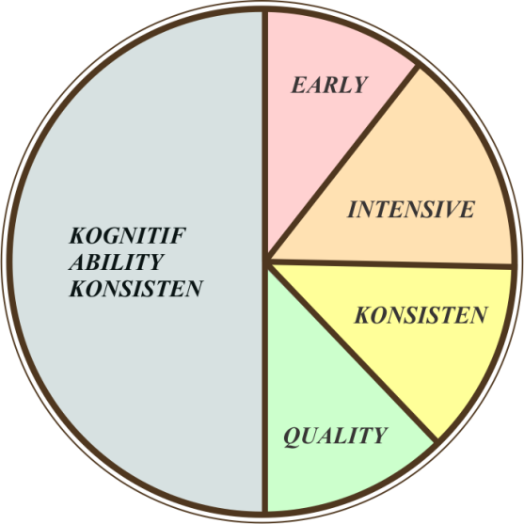
Gambar 2.1. Lingkaran Yang Mempengaruhi Prestasi Anak
Seperti yang telah dipaparkan diatas, bahwa penanganan anak autisme melibatkan berbagai tim dimana keterlibatan orang tua menjadi bagian penting. Lingkaran diatas merupakan bagian penting yang melengkapi komponen penunjang bagi keberhasilan dan kemajuan anak autisme.
    - Keterlibatan Orang tua Pada Anak Autisme
Orangtua, sebagai orang yang paling bertanggung jawab terhadap perkembangan anak, perlu mempersiapkan diri untuk memberikan pelayanan yang optimal kepada anaknya. Orangtua juga harus memperkaya pengetahuannya mengenai autisme, terutama pengetahuan mengenai terapi yang tepat dan sesuai dengan anak. Hal ini sangat penting, karena fasilitas terapi di Indonesia masih sangat terbatas dan ahlinyapun masih langka. Selain itu, orangtua juga perlu menguasai terapi, karena orangtua selalu bersama anak, sedangkan pengajar atau terapis hanya sesaat dan saling bergantian.
Sebagai orangtua, seringkali terjadi berbagai reaksi manakala menerima hasil diagnosis bahwa anaknya autisme. Rentang penolakannya atas kondisi tersebut ada yang sangat panjang dan ada pula yang cepat. Proses penerimaan tersebut akan membantu orangtua dalam penanganan anak autisme berikutnya. (Wardhani Endang Retno, 2003) menyatakan ada 5 rentang tahapan reaksi orangtua, yaitu (1) shock/terkejut, (2) penolakan, (3) sedih dan marah, (4) keseimbangan, dan (5) reorganisasi.
Shock atau terkejut, merupakan reaksi paling awal ketika orangtua menerima hasil diagnosis anaknya yang disampaikan oleh ahli. Periode ini relative lama, karena dapat tumpang tindih dengan reaksi lanjutan yang muncul, yaitu penolakan akan apa yang didiagnosiskan pada anaknya. Pengalaman orangtua, banyaknya informasi yang dimiliki orangtua tentang autisme, dan tingkat kesehatan jiwa orangtua akan mempengaruhi proses lamanya tahapan terkejut.
Penolakan merupakan reaksi emosional. Dinamika yang terjadi adalah ketika secara rasional sesungguhnya orangtua dapat melihat dan menyadari realita keberadaan anak mereka dengan segala keterbatasannya. Namun, secara emosional masih kuat pengharapan akan kondisi yang disampaikan dalam diagnosis adalah salah, sehingga secara emosional menolak hal tersebut. Kondisi ini dapat berlangsung untuk rentang waktu yang relative lama. Reaksi ini biasanya disertai dengan keinginan untuk mencari informasi dan pembenaran lainnya. Tindakan yang ada seringkali disertai dengan pencarian data-data pendukung sebanyak mungkin sehingga dapat melihat lebih detail sesungguhnya apa terjadi pada internal anaknya. Pada tahap ini seringkali orangtua mencari opini lain dengan harapan diagnosis yang muncul akan berbeda atau bahkan mungkin salah. Semakin orangtua dapat berfikir lebih jernih dan memiliki pandangan yang positif, maka semakin cepat berkurang penolakan ini.
Akhir dari tahap penolakan akan muncul perasaan sedih dan marah. Perasaan sedih terjadi karena kecemasan yang mendalam terhadap kondisi anaknya. Orangtua merasa bersalah terhadap hal-hal yang terjadi pada anaknya, Kadangkala, pada tahap ini orangtua juga timbul rasa marah sebagai reaksi “berontak” terhadap kondisi anaknya. Rangkaian perasaan sedih, cemas, marah, dan disertai perasaan bersalah ini akan diikuti dengan reaksi menarik diri, karena sebagai orangtua tidak ingin orang lain mengetahui kondisi anaknya. Hal inilah yang pada akhirnya akan membatasi ruang gerak anak mereka.
Tahap berikutnya setelah sedih dan marah adalah tahap keseimbangan. Pada tahap ini merupakan tahapan penerimaan awal mengenai keberadaan anak dan lebih realistis memandang kondisi anak. Pada tahap ini orangtua mulai lebih dapat memahami kebutuhan anak, merasa empati terhadap anaknya. Bila kondisi ini dapat dicapai bersamaan oleh kedua orangtuanya, maka akan lebih mudah dalam penatalaksaan dalam perlakuan terhadap anaknya kelak.
Tahap akhir dari reaksi orangtua adalah reorganisasi. Pada tahap ini orangtua lebih mulai terbuka dan kooperatif untuk menerima dan menata pola pendekatan terhadap anaknya sesuai dengan kebutuhan anak. Interaksi timbal balik antara orangtua, lingkungan praktisi, dan pihak lain yang terkait dalam memberikan dukungan pada anak akan lebih dapat terjadi dan tertata. Proses inilah yang nantinya akan lebih dapat membantu dalam terapi terhadap anak autisme.
Berdasarkan pengalaman beberapa ahli Autisme di Jakarta (Bonny Danuatmojo, 2003) orangtua yang ikut melaksanakan terapi secara intensif terhadap anaknya, akan memperoleh hasil yang memuaskan, anak menunjukkan kemajuan sangat pesat. Sebelum terapi dimulai, perlu dinformasikan bahwa orangtua juga terlibat dan tidak ada program terapi yang dilakukan tanpa persetujuan orangtua.
Minimal ada lima tahap dalam penanganan terhadap anak autisma, yaitu:
- Tahap diagnosis,
- Tahap observasi,
- Tahap penyusunan program,
- Tahap pelaksanaan program, dan
- Tahap evaluasi dan follow-up.
Dari masing-masing tahap tersebut, peran orangtua berbeda. Pada tahap diagnosis, peran orang tua yang utama adalah memberikan informasi yang paling akurat tentang perkembangan anak sejak konsepsi sampai anak diduga menderita autisme. Informasi tersebut berkaitan dengan jalur genogramnya, peristiwa-peristiwa yang terjadi selama proses mengandung. Apakah selama janin berada di dalam kandung terjadi benturan, ibu jatuh, keracunan, atau kemungkinan ibu mengkonsumsi obat di luar pengawasan dokter, kondisi gizi dan nutrisi yang dikonsumsi ibu waktu hamil, gerak janin selama dalam kandungan, dan sebagainya. Informasi lain berkaitan dengan proses kelahiran serta peristiwa-perstiwa lain berkait dengan masa pertumbuhan anak pada masa bayi sampai munculnya diagnosis oleh ahli tersebut. Ketetapan informasi yang diberikan oleh orangtua dalam proses diagnosis ini akan membantu dalam menegakkan diagnosis yang dibuat oleh ahli terkait.
Pada tahap observasi, peran orangtua membantu memberikan informasi tentang perilaku keseharian yang menjadi objek observasi. Hal ini penting untuk menentukan baseline sebagai awal dari penyusunan program pelayanan anak autisme. Informasi yang diperlukan pada tahap ini adalah tentang kemampuan menolong diri sendiri (MDS), kemampuan psikomotor, kognitif, kontak mata, bahasa (baik reseptif maupun ekspresif), reaksi-reaksi anak bila diajak berbicara dan kemampuan bersosialisasi. Pengamatan yang akurat terhadap perilaku yang muncul akan mempermudah dalam membuat “baseline” sebagai titik awal dalam pelaksanaan terapi.
Tahap penyusunan program keterlibatan orangtua justru sangat penting. Program pada anak autisme seyogyanya disusun bersama oleh guru, ahli terkait dan orangtua. Bagaimanapun juga orangtua adalah penanggung jawab penuh dalam pelaksanaan layanan pada anak autisme. Pada tahap ini orangtua dapat mengusulkan (1) program yang akan disusun dalam terapi, (2) tim terapis yang dibentuk, dan (3) jadwal kegiatan dan kunjungan.
Tahap pelaksanaan keterlibatan orangtua tidak berarti berkurang. Pada tahap ini yang perlu diperhatikan oleh orangtua adalah konsep konsisten dan kesinambungan. Maksudnya, bahwa apa yang dilakukan oleh guru, orangtua seyogyanya juga melakukannya di rumah. Waktu anak dengan orangtua lebih panjang bila dibanding dengan waktu anak dengan tim terapisnya. Bila ini terjadi, maka proses layanan atau terapi menjadi semakin cepat, karena anak memperolah perlakuan yang relatif sama. Selain itu, orangtua perlu bertemu dan saling berbicara dengan sesame orangtua anak autisme. Usahakan bergabung dalam parents support group (Widayati Ika, 2002). Dalam proses ini akan terjadi proses berbagi rasa, berbagi pengalaman, informasi, dan pengetahuan.
Tahap akhir dari pelaksanaan terapi pada anak autisme adalah evaluasi dan follow-up. Pada tahap ini orangtua dapat terlibat dalam evaluasi hasil maupun proses. Pada evaluasi proses, orangtua dapat melaporkan perubahan-perubahan yang terjadi selama proses terapi. Laporan ini akan digunakan oleh guru dalam memantapkan hasil yang dicapai oleh anak selama proses terapi. Hasil ini akan digunakan oleh tim terapi untuk memberikan layanan berikutnya. Peran orangtua lain yang tidak kalah pentingnya adalah dukungan fasilitas dan dana dalam pelaksanaan terapi pada anak autisme.
    - Edukasi
- Edukasi orang tua untuk anak autisme
Pendidikan formal bagi anak autisme adalah pendidikan bagi yang telah diterapi awal dengan baik dan memperlihatkan keberhasilan. Mereka sudah dapat mengendalikan perilakunya sehingga tampak berperilaku normal, berkomunikasi dan berbicara normal, serta mempunyai wawasan akademi yang cukup sesuai anak seusianya (Azwandi Yosfan, 2005: 133).
Pendidikan formal untuk anak autisme dilaksanakan dengan landasan Yuridis:
- UUD 1945 pasal 31 ayat (1) berbunyi “ Tiap-tiap warga negara berhak mendapat pengajaran”. Kata tiap-tiap menunjukkan bahwa semua warga negara Indonesia termasuk anak berkebutuhan khusus berhak memperoleh pendidikan.
- UU nomor 2 tahun 1989 tentang sistem pendidikan nasional pasal 8 ayat (1) berbunyi ”Warga negara yang memiliki kelainan fisik dan mental berhak memperoleh pendidikan luar biasa. Selanjutnya pasal 147 ayat (1) berbunyi: “Masyarakat sebagai mitra pemerintah berkesempatan seluas-luasnya dalam penyelenggaraan pendidikan nasional” selanjutnya ayat (2) berbunyi: “Ciri khas satuan pendidikan yang diselenggarakan oleh masyarakat tetap diindahkan”.
- Peraturan Pemerintah (PP) nomor 27 tahun 1991 tentang Pendidikan Luar Biasa pasal 3 ayat (1) “Jenis kelainan peserta didik terdiri atas kelainan fisik, mental dan perilaku”.
- Rancangan Peraturan Pemerintah tahun 2002 tentang pendidikan luar biasa yang merupakan penyempurnaan terhadap PP PLB, pada salah satu pasalnya berbunyi bahwa anak yang memerlukan perhatian khusus, sehingga perlu pelayanan pendidikan khusus, antara lain adalah anak autisme.
- Keputusan Menteri Pendidikan Nasional nomor 010/O/2000 tentang Organisasi dan Tata kerja Departemen Pendidikan Nasional pasal 380 poin E yang diantaranya menjelaskan, bahwa salah satu program Direktorat Pendidikan Luar Biasa adalah “Pengembangan pendidikan untuk anak autisme”.
Model pendidikan formal bagi penyandang autisme dapat diselenggarakan dalam bentuk kelas transisi, pendidikan terpadu, pendidikan inklusi, sekolah khusus dan sekolah di rumah dan panti rehabilitasi. Kelas transisi merupakan kelas persiapan dan pengenalan akan pengajaran dengan menggunakan acuan kurikulum SD yang berlaku. Hanya saja kurikulum tersebut telah dimodifikasi sesuai dengan kebutuhan anak autisme. Tujuannya membantu anak dalam transisi ke sekolah reguler, dan ke bentuk layanan pendidikan formal lainnya.
Proses pendidikan inklusi dilaksanakan pada sekolah reguler yang menerima anak yang memerlukan layanan khusus termasuk anak autisme. Pendidikan inklusi dapat dilakukan pada sekolah dengan persyaratan: (a) Telah mempersiapkan guru terkait, (b) Tersedia tempat khusus bila anak memerlukan layanan individual, (c) Ada guru pembimbing khusus (GPK) dan guru pendamping (shadow).
Ketenagaan dalam penyelenggaraan pendidikan autisme meliputi: (1) Tenaga kependidikan, (2) Tenaga non kependidikan para akademisi/profesional terkait seperti: Tenaga terapi perilaku, terapi wicara, terapi sensori motorik integrasi, orang tua, psikolog, psikiater dan dokter.
Pelayanan pendidikan bagi anak autisme merupakan suatu kegiatan yang terpadu dan juga melibatkan unsur-unsur seperti orang tua merupakan pemegang peran utama, tenaga pendidik, penyelenggara pendidikan, tenaga profesional dan lembaga pemerintah. Masing-masing unsur tersebut harus berbentuk suatu jaringan kerja sehingga dapat mengembangkan program-program yang bersifat inovatif secara berkelanjutan dan mampu memberikan pelayanan pendidikan bagi anak autisme.
Lingkungan pendidikan yang perlu diperhatikan bagi pendidikan anak autisme tidak hanya di dalam gedung, tetapi juga di luar gedung. Sebaiknya masyarakat lingkungan dipahamkan dulu tentang anak autisme. Lingkungan yang dimaksud disini adalah keluarga, masyarakat sekitar tempat pendidikan, dan masyarakat luas.
- Metode pendidikan untuk anak autisme
Metode Applied Behavior Analysis (ABA) diterapkan untuk anak autisme dipopulerkan sejak tahun 1993 oleh Catherine Maurice dalam bukunya “Let Me Hear Your Voice”. Sedangkan di Indonesia dipelopori pengembangannya oleh Dr. Rudy Sutadi, SpA sejak tahun 1997. Metode ini telah terbukti menolong penyandang autisme untuk mengatasi masalah yang ada.
Dari hasil penelitian diketahui bahwa intervensi dini intensif berdasarkan prinsip ABA pada anak autisme dapat memberikan kesembuhan. ABA menyebabkan anak autisme mencapai suatu tingkat yang sebelumnya dikira merupakan hal yang mustahil. Penyandang autisme dikatakan sembuh yaitu bila mereka berhasil masuk ke dalam mainstreaming. Artinya, mereka dapat masuk dan mengikuti sekolah reguler kemudian berkembang dan hidup mandiri di masyarakat dengan tidak tampak gejala sisa, sehingga sering tidak ada yang menduga bahwa seorang adalah mantan penyandang autisme.
ABA adalah ilmu yang menggunakan prosedur perubahan perilaku, untuk membantu individu membangun kemampuan dengan ukuran nilai-nilai yang ada di masyarakat. Prosedur tersebut telah teruji secara empiris. Prosedur yang digunakan berasal dari sejumlah besar penelitian yang dihasilkan oleh praktisi ABA (Azwandi Yosfan, 2005:171).
Jadi ABA menggunakan prinsip belajar mengajar, untuk mengajarkan yang kurang atau tidak dimilikinya. Anak diajarkan bagaimana berperhatian, bagaimana meniru suara, bagaimana mengerti apa yang orang katakan, bagaimana menggunakan kata benda, kata kerja, kata sifat, kata depan, kata ganti dan bahasa abstrak lainnya. Anak juga di ajarkan bagaimana bermain dengan mainan, menunjukkan dan menerima kasih sayang, berhubungan dengan anak lain. Anak diajarkan segalanya.
Tujuan ABA adalah meminimal kegagalan anak, dan memaksimalkan keberhasilan anak. Terapis atau asisten terapis harus memberikan prompt bila perlu supaya anak mengerti apa yang diharapkan dari mereka dan belajar keterampilan baru. Suatu prompt adalah bantuan yang diberikan untuk meningkatkan respons yang benar (Azwandi Yosfan, 2005:173).
    - Masalah Pada Sistem Pencernaan Autisme
Anak autisme dapat mengalami maslaah dengan pencernaan, seperti kekurangan enzim pencernaan dan kebocoran pada lapisan saluran pencernaan. Masalah tersebut disebabkan oleh yang hanya tercerna secara parsial (seperti beberapa senyawa molukul peptide berukuran besar) yang lolos kesaluran darah, dan akhirnya menyebabkan berbagai masalah bagi tubuh, bahkan berpeluang menyebabkan terjadinya arus pendek stimulus atau rangsangan (short circuit brain functioning). Hal tersebut dapat menggagu perilaku penderita autisme (Winarno, 2013:32).
Pengaruh masuknya senyawa opiate/like peptide keotak dapat menyebabkan gejala-gejala autisme seperti tertawa tidak pada saat yang tepat, tahan terhadap rasa sakit dan ingin terus memakan makanan yang justru dapat menyebabkan masalah.

    - Peran Pangan
Dalam bebagai aspek, anak autisme memiliki batasan-batasan untuk membantu diri mereka lebih terkontrol dengan baik. batasan yang diberikan bukan hanya dalam hal bermain, beraktifitas, tetapi juga dalam hal makanan. Aspek pengaturan pola makan sedemikian penting bagi anak autisme karena suplay makanan merupakan bahan dasar pembentuk neurotransmitter. Disamping itu sebagian besar anak autisme juga mengalami reaksi alergi dan intoleransi terhadap makanan dengan keadaan gizi tinggi. Efeknya, zat-zat makanan yang seharusnya membentuk nourotransmiter untuk menunjang kesinambungan kerja system saraf, justru dalam tubuh anak autisme di ubah menjadi zat lain yang bersifat meracuni saraf atau neorotoksin.
Mekanisme pencernaan yang tidak sempurna dalam tubuh anak autisme dipengaruhi oleh kondisi suara khusus yang tidak seimbang. Kuantitas atau jumlah jamur dan bakteri yang berlebihan dalam usus mereka membuat sebagian besar anak autisme mengalami bocor pada usus atau leaky gut. Kondisi ini semakin memperburuk system pencernaan anak autisme, dimana zat makanan yang sebagian besar berbahan glutein dan kasein tidak dapat dicerna dengan baik oleh usus diubah menjadi asam amino tunggal yang kemudian terbawa masuk kedalam aliran darah dalam bentuk pecahan protein yang tidak sempurna atau dikenal sebagai peptida. Peptide inilah yang bersifat meracuni otak anak autisme ketika bersinergi dengan reseptor opioid dalam otak.
Reaksi opioid pada anak autisme menimbulkan reaksi mencadu serupa memakai narkoba. Oleh karena itu bila reaksi opioid ini tidak dihentikan maka akan mengganggu perkembangan saraf otak bahkan secara lebih spesifik akan mempengaruhi bagian temporal lobes otak yang berfungsi menjaga kesinambungan kemampuan bicara dan pendengaran. Sensitifitas anak yang tinggi terhadapa glutein dan kasein sangat berbahaya bagi perkembangan anak autisme itu sendiri karena hanya dengan takaran 1mg saja glutein dan kasein dapat berefek sangat dasyat sehingga semakin memperburuk simtom autis bagi anak yang menyandangnya (Wijayakusuma Hembing, 2008).

- Spesifikasi Diet Bagi Anak Autisme (Makanan Yang Tidak Boleh Dikonsumsi Oleh Anak Autisme)
- Bahan makanan yang mengandung gluten biasanya terdapat dalam gandung, tepung terigu atau maizena, oat, barley dll. Produk olahan yang mengandung glutein antara lain, kecap, roti, kukis atau biscuit, kue, pastry, mie, spageti, makanan ringan, sereal, donat dan pie.
- Bahan makanan yang mengandung kasein biasanya terdapat dalam susu hewan. Produk olahan yang mengandung kasein antara lain; keju, es krim, yoghurt, biscuit dan margarine.
- Bahan makanan yang mengandung penyebab rasa atau MSG yang biasanya ditulis dengan istilah seaseasoning atau bumbu lain. Sebagian besar anak autisme juga sensitive terhadap bumbu makanan tertentu seperti ketumbar, merica, jahe dan cengkeh.
- Bahan pemanis dan pewarna buatan seperti permen, saus tomat dan minuman kemasan.
- Makanan yang di awetkan seperti makanan kaleng, sosis, makanan olahan atau makanan jadi yang dijual di supermarket
- Makanan siap saji atau fastfood
- Minuman berakomodasi atau softdrink
- Buah-buahan tertentu seperti; anggur, pir, lengkeng, pisang, apel, jeruk, tomat, almon, cerry, run, peach, strawberry, melon, mangga yang terlalu manis dan ketimun.
- Jenis air tertentu seperti; air ledeng dan air sumur. Oleh karena itu tetap di anjurkan bagi anak autisme untuk mengkonsumsi air mineral.
- Kurma, jagung, santan, minyak kelapa atau kelapa sawit dan abon sapi.
- Gelatin, mayones, mustark, cuka dan serbat
- Ebi, kornet, dendeng, ham, bolokna, telur asin, ikan asin, dan daging kambing. Oleh karena itu ikan dan daging ayam masih menjadi prioritas makanan anak autisme.
- Kentang goring atau keripik kentang dan rempeyek
- Semua jenis gula tanpa tekecuali selain jenis guna yang direkomendasikan dokter atau terapis
- Madu dengan campuran gula.

- Makanan Yang Dapat Dikonsumsi Oleh Anak Autisme
Jenis karbohidrat | - Kentang, ketela, ubi, beras putih, beras merah dan singkong.  - Tepung sagu, tepung kentang, tepung beras, tepung ketan, tepung tapioca, tepung ubi dan tepung garut.
Jenis sayuran | - Brokoli, kembang kol, kaylan, segala macam selada, segala macam sawi, caisim, bayam, kangkung, kol putih, daun katuk, toge, asparagus dan daun pegagan.  - Gambas/oyong, segala macam labu, lobak, terung dan wortel
Jenis kacanga-kacangan dan biji-bijian atau protein dan nabati | - Kacang panjang, kacang kapri, kacang polong  - Kacang tanah(tidak boleh digoreng), macang mete, kenari, lentil  - Kacang hijau, kacang tolo, kacang hitam, kacang kedelai atau tahu dan tempe.
Protein hewani | Daging sapi, daging ayam kampong, burung dara, ikan air tawar, ikan patin, ikan mujair, ikan lele, belut, telur ayam kampong, telur puyuh, telur bebek, hati ayam dan ampla.
Buah-buahan | Kiwi, semangka, nanas, jambu air, jambu bijji, papaya, belimbing, kedondong, bengkuang, angco, sirsak, sao, alpukat
Minuman | Sari lidah buaya, sari mengkudu, sari temulawak, the hijau, minuman cincau, dan air rebusan akar alang-alang
Bumbu masak | Bawang merah/putih, kencur, kunyit dan garam
Minyak | Minyak canola, minyak kedelai
Gula | No sugar stefia
Lain-lain | Macam-macam jenis jamur, macam-macam jenis rumput laut, agar-agar tanpa pewarna, madu murni tanpa campuran gula, rebukan bunga soka atau siantan, bunga mawar, bunga kenok, temugiring, daun jinten, pegagan dan daun krisan.
Tabel 2.1: Makanan Yang Dapat Dikonsumsi Oleh Anak Autisme
  - Media Edukasi
- Pengertian Media Edukasi
Menurut (R.Ibrahim dan Nana Syaodih S, 2003) media edukasi diartikan sebagai segala sesuatu yang dapat digunakan untuk menyalurkan pesan atau isi pelajaran, merangsang pikiran, perasaan, perhatian, dan kemampuan sehingga dapat mendorong proses belajar.
- Manfaat Media Edukasi
Menurut (Sudjana dan Rivai, 2007) Manfaat media edukasi dalam proses belajar adalah:
    - Pembelajaran akan lebih menarik perhatian sehingga dapat menumbuhkan motivasi belajar
    - Bahan pengajaran akan lebih jelas maknanya sehingga dapat lebih dipahami.
- Kegunaan Media Edukasi
Menurut (Miarso, 2007) kegunaan media edukasi dalam pembelajran sebagai berikut:
    - Media mampu memberikan rangsangan kepada otak kita, sehingga otak kita dapat berfungsi secara optimal.
    - Media dapat mengatasi keterbatasan pengalaman yang dimiliki.
    - Media mampu menghasilkan keseragaman pengamatan.
    - Media mampu membangkitkan keinginan dan minat baru.
    - Media membangkitkan motivasi dan merangasang untuk belajar.
    - Media memberikan pengalaman yang integral atau menyeluruh dari sesuatu yang konkret maupun abstrak
    - Media mampu meningkatkan efek sosialisasi, yaitu dengan meningkatkan kesadaran akan dunia sekitar.
  - Desain Komunikasi Visual
Menurut Anggraini Lia, (2014:15), Desain Komunikasi Visual merupakan seni dalam menyampaikan informasi atau pesan dengan menggunakan bahasa rupa/visual yang disampaikan melalui media berupa desain. Desain komunikasi visual bertujuan untuk menginformasikan, mempengaruhi, hingga merubah perilaku target (audience) sesuai dengan tujuan yang ingin diwujudkan. Proses desain pada umumnya memperhitungkan aspek, fungsi, estetik, dan berbagai aspek lainnya, yang biasanya datanya didapat dari riset, pemikiran, brainstorming, maupun dari desain yang sudah ada sebelumnya.
    - Prinsip dan Unsur Desain
Sebelum mengerjakan sesuatu yang berhubungan dengan desain, tentunya kita harus mengetahui unsur-unsur dasar dalam membuat sebuah desain. Unsur-unsur dalam desain sama seperti unsur dasar dalam disiplin desain lainnya. Unsur-unsur desain tersebut tentunya sudah dikenal dalam kehidupan sehari-hari, dimana pada setiap hasil karya desain. terdapat satu dari unsur-unsur dibawah ini:

- Garis (line)


Gambar 2.2: Model Garis
Garis merupakan salah satu unsur desain yang menghubungkan antara satu titk poin ke titik poin yang lainnya. Bentuknya dapat berupa gambar garis lengkung (curve) atau lurus (straight). Berbagai macam bentuk garis, seperti lurus, melengkung, putus-putus, zig-zag, meliuk-liuk, bahkan tidak beraturan. Masing-masing memiliki pencitraan yang berbeda.
- Bentuk (Shape)
Bentuk adalah segala sesuatu yang memiliki diameter, tinggi dan lebar. Bentuk-bentuk dasar yang pada umumnya dikenal adalah bentuk kotak (rectangle), linkaran (circle), segitiga (triangle), lonjong (elips), dan lain-lain. Pada desain komunikasi visual, kita akan mempelajari bentuk dasar dan bentuk turunan. Sementara pada kategori sifat, bentuk dapat dikategorikan menjadi tiga, yaitu bentuk geometrik, bentuk natural, bentuk abstrak.
- Tekstur (texture)
Tekstur adalah unsur rupa yang menunjukkan rasa permukaan bahan (material), yang sengaja dibuat dan dihadirkan dalam susunan untuk mencapai bentuk rupa, baik dalam bentuk nyata ataupun semu. Misalnya kesan tekstur kayu, bulu atau gelas. Sedangkan menurut Kusmiati dalam “Teori Dasar Desain Komunikasi Visual”, tekstur adalah sifat dan kualitas fisik dari permukaan suatu bahan (material), seperti kasar, mengkilap, pudar, kusam, yang dapat diterapkan secara kontras, dan serasi.
- Ruang (space)
Ruang merupakan jarak antara suatu bentuk dengan bentuk lainnya, pada praktek desain dapat dijadikan unsur untuk memberi efek estetika desain dan dinamika desain grafis. Sebagai contoh, tanpa ruang Anda tidak akan tahu mana kata dan mana kalimat atau paragraf. Tanpa ruang Anda tidak tahu mana yang harus dilihat terlebih dahulu, kapan harus membaca dan kapan harus berhenti sebentar. Dalam bentuk fisiknya pengidentifikasian ruang digolongkan menjadi dua unsur, yaitu obyek (figure) dan latar belakang (background).
- Ukuran (size)
Ukuran adalah unsur lain dalam desain yang mendefinisikan besar kecilnya suatu obyek. Dengan menggunakan unsur ini Anda dapat menciptakan kontras dan penekanan (emphasis) pada obyek desain anda sehingga orang akan tahu mana yang akan dilihat atau dibaca terlebih dahulu.

- Warna (color)
Warna merupakan faktor yang sangat penting dalam mendesain, setiap warna memiliki karakter dengan sifat yang berbeda pula. Pada setiap Negara memiliki makna atau arti warna yang berbeda-beda, namun arti warna berikut ini brdasarkan lingkup yang universal.
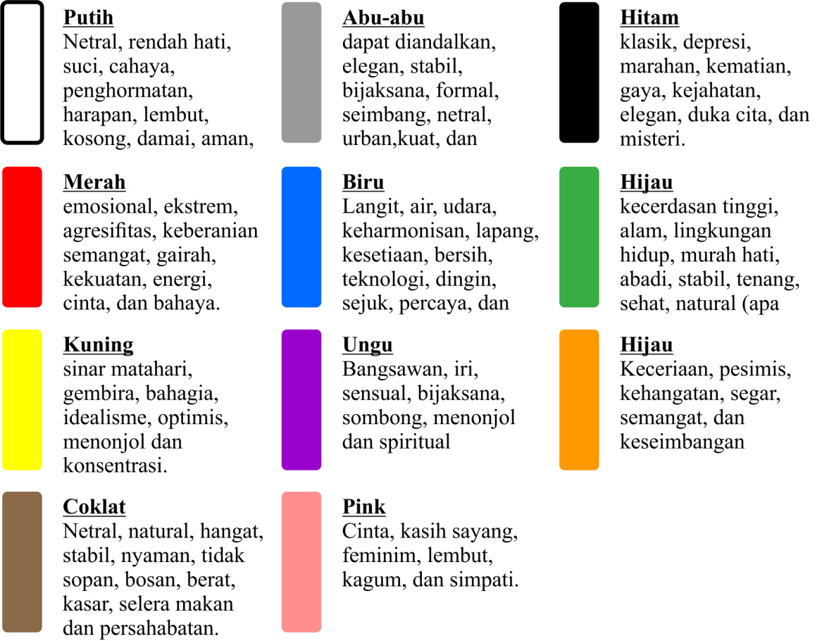
Gambar 2.3: Arti Warna
- Tipotrafi
Huruf atau sering disebut dengan tipografi, merupakan suatu ilmu dalam memilih dan menata huruf dengan pengaturan penyebarannya pada ruang-ruang yang tersedia, untuk menciptakan kesan tertentu, sehingga dapat menolong pembaca untuk mendapatkankenyamanan membaca semaksimal mungkin. Dikenal pula seni tipografi, yaitu karya atau desain yang menggunakan pengaturan huruf sebagai elemen utama.
Klasifikasi Huruf
Untuk mengenal lebih dalam tentang tipografi, dapat memulai dengan pengetahuan klasifikasi huruf. Klasifikasi dibuat berdasarkan latar belakang sejarah perkembangan tipografi yang diambil dari momentum-momentum penting dalam perjalanan sejarah penciptaan dan pengembangan bentuk huruf
- Serif
Jenis huruf serif mempunyai kaki/sirip (serif) yang berbentuk lancip pada ujungnya. Huruf serif memiliki ketebalan dan ketipisan yang kontras pada garis-garis hurufnya, sehingga memiliki kemudahan baca (readbility) yang cukup tinggi

Gambar 2.4: Contoh Model Huruf Serif
- Sans Serif
Sans serif diartikan tanpa sirip/serif, jadi huruf ini tidak mempunya sirip pada unjung hurufnya dan memiliki ketebalan huruf yang sama atau hampir sama. Sans serif melambangkan kesederhanaan, lugas, masa kini, dan futuristik. Huruf jenis ini cocok bila didampingkan dengan grafis yang berkesan modern.
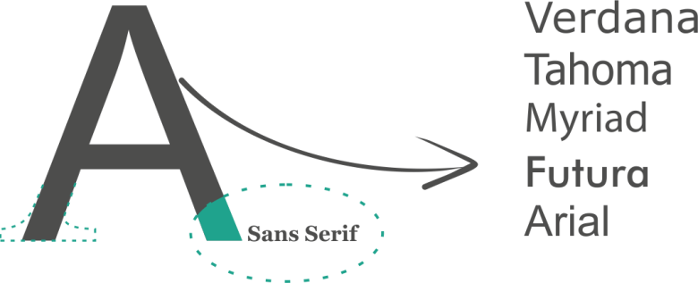
Gambar 2.5: Contoh Model Huruf San Serif
- Script
Huruf script menyerupai goresan tangan yang dikerjakan dengan pena, kuas atau pensil tajam dan biasanya miring ke kanan. Ada dua jenis huruf script, yaitu formal script dan casual script.

Gambar 2.6: Contoh Model Huruf Script
- Dekoratif
Huruf jenis ini merupakan pengembangan dari bentuk-bentuk huruf yang sudah ada, ditambah hiasan ornamen, atau garis-garis dekoratif. Kesan yang dimiliki oleh jenis huruf ini adalah dekoratif dan ornamental.

Gambar 2.7: Contoh Model Huruf Decorative
- Keseimbangan (balance)
Setiap elemen pada susunan visual berat yang telah ditentukan oleh ukurannya, kegelapan atau keringanan dan ketebalan dari baris. Ada dua pendekatan dasar untuk menyimbangkan. Yang pertama adalah keseimbangan simestris yang merupakan susunan dari elemen agar merata ke kiri dan kekanan dari pusat. Yang kedua adalah keseimbangan asimetris yang merupakan pengaturan yang berbeda dengan berat benda yang sama di setiap sisi halaman. Warna, nilai, ukuran, bentuk, dan tekstur dapat digunakan sebagai unsure balancing.

- Irama (rhythm)
Irama adalah pola berulang yang dibuat oleh unsur-unsur yang berbeda-beda. Pengulangan (mengulangi unsur serupa dalam cara yang konsisten) dan variasi (perubahan dalam bentuk ukuran, posisi atau elemen) adalah kunci visual ritme. Menempatkan elemen dalam sebuah layout secara berkala membuat halus, dan bahkan ritme yang tenang, santai mood. Sudden perubahan pada ukuran dan jarak antara unsure membuat cepat, ritme hidup dan suasana hati yang menyenangkan.
- Kesatuan (Unity)
Kesatuan membantu semua elemen seperti milik mereka bersama. Pembaca harus visual cues untuk memberitahu mereka tahu potong merupakan salah satu unit teks, headline, foto, gambar, dan keterangan semua pergi bersama-sama.
Menyatukan elemen-elemen oleh kelompok yang saling berdekatan sehingga mereka terlihat seperti milik mereka bersama. Ulangi warna, bentuk dan tekstur. Gunakan otak (dengan stuktur yang halaman) untuk membuat kerangka untuk margin, kolom, jarak, dan proporsi.
    - Ilustrasi
Ilustrasi adalah hasil visualisasi dari suatu tulisan dengan teknik drawing, lukisan, fotografi, atau teknik seni rupa lainnya yang lebih menekankan hubungan subjek dengan tulisan yang dimaksud daripada bentuk. Tujuan ilustrasi adalah untuk menerangkan atau menghiasi suatu cerita, tulisan, puisi, atau informasi tertulis lainnya. Diharapkan dengan bantuan visual, tulisan tersebut lebih mudah dicerna.
Selain itu tujuan ilustrasi juga adalah untuk memperjelas tulisan atau teks seperti pada artikel koran atau media-media lainnya representatif. Ilustrasi adalah lukisan atau gambar yang memiliki fungsi memperjelas atau memperindah sesuatu, tampil secara visual dalam bentuk individu, baik itu warna ataupun hitam putih, selalu membangkitkan rasa keingintahuan, menyentuh perasaan manusia, mengundang opini dan perdebatan dan terkadang memunculkan aksi atau tindakan. (Robert Ross, 1963)
  - Sejarah Ilustrasi
Ilustrasi berawal dari adanya lukisan-lukisan gua jaman prasejarah seperti Gua Altamira dan Lascaux. Setelah itu ilustrasi berkembang menjadi ilustrasi yang dibentuk menggunakan teknik cukil. Teknik ini muncul dan populer di Jepang dan China pada abad ke-8. Pada abad ke-15 ditemukan mesin cetak Guttenberg yang membuat ilustrasi diproduksi secara masal. Kemudian ilustrasi semakin baik mutunya ketika ditemukan teknik cukil kayu dan ukir kayu pada abad ke-16 sampai abad ke-17. Masa keemasan ilustrasi Amerika Serikat berlangsung pada abad ke-18 atau tepatnya sekitar tahun 1880, setelah perang dunia I. Hal ini terjadi seiring dengan populernya surat kabar, majalah, dan buku berilustrasi yang memungkinkan adanya eksperimen teknik oleh senimannya. Pada saat inilah banyak ilustrator yang menjadi kaya dan terkenal. Tema yang banyak muncul adalah aspirasi bangsa Amerika saat itu. Di Eropa, seniman pada masa keemasan dipengaruhi oleh kelompok Pre-Raphaelite dan gerakan-gerakan yang berorientasi kepada desain seperti Arts and Crafts Movement, Art Nouveau, dan Les Nabis. Contohnya Walter Crane, Edmund Dulac, Aubrey Beardsley, Arthur Rackham dan Kay Nielsen. Pada masa kini, ilustrasi semakin berkembang dengan penggunaan banyak software pembantu seperti Adobe Illustrator, Photoshop, CorelDraw, dan CAD. Namun ilustrasi tradisional yang dibuat dengan tangan tetap memiliki nilai yang tinggi.
Di Indonesia, sejarah tradisi ilustrasi dapat merujuk kepada lukisan gua yang terdapat di Kabupaten Maros, provinsi Sulawesi Selatan dan di pulau Papua. Jejak ilustrasi yang berumur hampir 5000 tahun itu menggambarkan tumpukan jari tangan berwarna merah terakota. Selain lukisan gua, wayang beber dalam hiburan tradisional Jawa dan Bali dilihat sebagai ilustrasi yang merepresentasikan alur cerita kisah Mahabarata, tradisi yang kira-kira muncul bersamaan dengan berdirinya kerajaan Sriwijaya yang menganut agama Hindu di Pulau Sumatera bagian Selatan.
- Fungsi Ilustrasi
  - Fungsi Ilustrasi secara umum adalah:
      - Memberi wajah atau rupa pada karakter dalam cerita
      - Menampilkan contoh dari hal yang sedang digambarkan atau dijelaskan pada buku teks
      - Memvisualisasikan langkah-langkah pada instruksi-instruksi dalam pedoman teknis atau manual
      - Menyampaikan pesan atau pengertian dari tema dalam sebuah narasi
      - Menghubungkan citra atau image pada ekspresi manusia, individualitas dan kreatifitas
      - Menginspirasi khalayak untuk lebih merasakan emosi dari aspek linguistik dalam sebuah tulisan atau narasi.
  - Fungsi Ilustrasi secara khusus adalah:
        - Visual Decoration
Ilustrasi yang fungsi utamanya adalah untuk menghias suatu media sehingga tampil lebih indah. Contohnya vignette, illumination ornaments dan surfacetiles.
  - Visual Interpretation
Ilustrasi yang berfungsi untuk menggambarkan isi suatu teks atau artikel. Misalnya Scientific illustration, children book illustration, graphic novel. Conceptual art, infographic serta informasi benda layanan.
  - Visual Essay
Ilustrasi yang dapat menceritakan sendiri apa yang menjadi bagian-bagian di dalamnya. Pada umumnya bentuk ilustrasi ini terdapat pada tulisan atau artikel dan cenderung tidak memiliki hubungan langsung dengan teksnya. Ilustrasi ini tidak memerlukan teks untuk memaparkan isi gambarnya. Jadi pada visual Essay, ilustrasi adalah teks itu sendiri. Selain itu, dalam visual essai, tulisan dan gambar bisa memiliki kesimpulan masing-masing yang terpisah namun tetap satu tema.

- Jenis Ilustrasi
      - Ilustrasi Informatif
Yaitu Ilustrasi yang menggambarkan atau menjelaskan fakta, keadaan, karakter yang mendukung isi teks atau artikel. Ilustrasi ini biasanya terdapat di dalam graphic novel dan buku cerita anak
      - Ilustrasi Sugestif
Yaitu ilustrasi yang membantu membangun mood atau suasana yang mendukung pemahaman dan mengartikan isi suatu artikel atau teks.
- Klasifikasi Ilustrasi
      - Berdasarkan Teknik yang Digunakan
        - Manual Drawing: Ilustrasi dengan teknik gambaran tangan
        - Kolase: Membuat Ilustrasi dengan metode menumpuk beberapa image baik dengan menggunakan lem maupun secara digital.
        - 3D: Teknik ilustrasi dengan program-program 3D.
      - Berdasarkan Materi Gambar
        - Fashion: memiliki ide-ide utamanya dalam bentuk fashion dan juga trend
        - Nature: visualisasi dari pemandangan alam sekitar ataupun hewan dan makhluk hidup lainnya.
        - Food: visualisasi dari makanan.
        - People: visualisasi dari orang dan juga image tokoh ternama.
        - Lettering: ilustrasi ini memuat kata-kata atau kalimat yang digambarkan untuk mengekspresikan maksud dari ilustrasi tersebut.
      - Berdasarkan Tujuan Pembuatannya
        - Educational: tujuannya adalah untuk ilmu pengetahuan. Bisa berupa penyederhanaan objek, gambar teknik, atau pemetaan.
        - Conceptual: ilustrasi untuk menyampaikan gagasan kepada lingkup kehidupan dengan suatu konsep.
        - Storyboard: dibuat untuk menjelaskan storyboard pada industri kreatif.
        - Animasi: ilustrasi untuk gambar bergerak
      - Berdasarkan Gaya Visualnya
        - Pop: ilustrasi dengan memakai gaya pop.
        - Line: disini garis merupakan elemen utama dari sebuah ilustrasi.
        - Realistik: dibuat sesuai dengan objek aslinya dan hampir menyerupai hasil dari kamera.
        - Kartun: ilustrasi dengan gaya karikatur atau kartun.
        - Graphic: ilustrasi ini menggunakan bentuk-bentuk dan warna blok.
        - Children: dalam ilustrasi ini, objek anak akan menjadi elemen utamanya
    - Layout
Layout adalah penyusunan dari elemen-elemen desain yang berhubungan kedalam sebuah bidang sehingga membentuk susunan artistik. Hal ini bisa juga disebut manajemen bentuk dan bidang.
Secara umum, layout merupakan tata letak ruang atau bidang. Layout dapat dilihat pada majalah, website, iklan televisi, bahkan susunan furnitur disalah satu ruang rumah.. dalam desain komunikasi visual, layout merupakan salah satu hal yang utama, sebuah desain yang baik harus mempunyai layout yang terpadu.
Dalam sebuah layout, terdapat beberapa elemen seperti elemen teks, elemen visual dan elemen lainnya. Untuk membuat layout, hal utama yang harus diperhatikan adalah konten. Apakah yang menjadi topik utama dalam konten tersebut? Berapa panjang kontennya? Apakah ada fotografi atau ilustrasi yang akan dimasukkan dalam desain layout? Hal selanjutnya yang harus diperhatikan adalah penerapan komposisi elemen-elemen layout tersebut sudah sesuai dengan prinsip-prinsip layout. Berikut adalah prinsip-prinsip layout:
- Sequence
Sequence adalah urutan perhatian dalam layout atau aliran pandangan mata ketika melihat layout. Layout yang baik dapat mengarahkan kita kedalam informasi yang disajikan pada layout. Maka disini urutan pe-layout-an sebaiknya diatur sesuai prioritas.
- Empharis
Empharis yaitu penekanan dibagian-bagian tertentu pada layout. Penekanan ini berfungsi agar pembaca dapat lebih terarah atau focus pada bagian yang penting.
Empharis/penekanan dapat diciptakan dengan cara berikut:
- Member ukuran huruf yang jauh lebih besar dibandingkan elemen-elemen layout lainnya pada halaman tersebut.
- Menggunakan warna yang kontras dengan latar belakang dan elemen lainnya.
- Meletakkan hal yang penting tersebut pada posisi yang menarik perhatian.
- Menggunakan bentuk atau style yang berbeda dengan sekitarnya.
- Keseimbangan (Balance)
Teknik mengatur keseimbangan pada elemen layout. Prinsip keseimbangan terbagi menjadi dua jenis, keseimbangan simetris dan keseimbangan asimetris. Pada keseimbangan simetris, sisi yang berlawanan harus sama persis agar tercipta sebuah keseimbangan. Sementara itu, keseimbangan asimetris objek-objek yang berlawanan tidak sama atau seimbang. Bisa saja salah satu sisi objek lebih kecil ukurannya atau lebih sedikit jumlahnya dari sisi yang berlawanan. Keuntungan keseimbangan asimetris adalah dapat memberikan kesan yang tidak kaku atau santai (casual).
- Unity
Unity yaitu menciptakan kesatuan pada desain keseluruhan. Seluruh elemen yang digunakan harus saling berkaitan dan disusun secara tepat.

2.3.3.1 Layout Pada Handbook
Handbook adalah kompilasi berbagai jenis informasi yang disusun secara padat dan siap pakai. Jenis buku handbook ini amat banyak dimanfaatkan oleh para pemakai jasa layanan informasi di setiap perpustakaan perguruan tinggi, lembaga-lembaga penelitian, instansi-instansi pemerintah dan di perusahaan-perusahaan (Ningsih Rusmiati, 2013). Pada handbook ini juga memiliki kelebihan dan kekurangannya yaitu:
    - Kelebihan Handbook
- Informasi yang dijelaskan pada handbook ini sangat jelas dan mudah untuk dipahami.
- Praktis dan mudah dibawa kemana-mana.
- Informasi yang dijelaskan pada handbook juga disertai dengan gambar.
- Pada handbook ini menjelaskan bagaimana cara membimbing anak autisme dirumah dan pangan apa yang boleh dikonsumsi oleh anak autisme.
    - Kekurangan Handbook
      - Handbook ini tidak untuk diperjual belikan.
      - Pada handbook ini sedikit menggunakan istilah latin.
    - Fungsi Handbook
Menyampaikan informasi, berupa cerita, pengetahuan, laporan, dan lain-lain. Buku dapat menampung banyak sekali informasi, tergantung jumlah halaman yang dimilikinya.
    - Ukuran
Bervariasi, kebanyakan sekitar A6, A5, A4, A3, B6, B5, dan lain-lain.
    - Elemen
Sebagian besar elemen-elemen layout digunakan dalam buku. Karena pada umumnya elemen terbanyak adalah bodyytext, maka perhatian khusus dalam pemilihan dan menatanya.
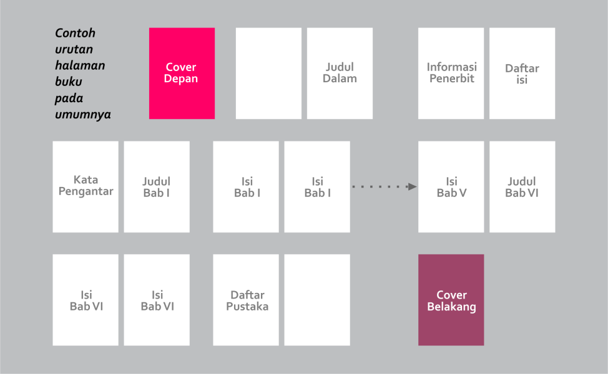
Gambar 2.8: Contoh Urutan Halaman Buku
Pada umumnya, buku dibagi menjadi tiga bagian yang masing-masinya terbagi lagi berdasarkan fungsi masing-masing:
- Bagian Depan
- Cover depan berisi judul buku, nama pengarang, nama atau logo penerbit, testimonial, elemen visual atau teks lainnya.
- Judul bagian dalam.
- Informasi penerbit dan perijinan.
- Dedication, pesan atau ucapan terimakasih yang ditujukan oleh pengarang atau orang/pihak lain.
- Kata pengantar dari pengarang.
- Kata sambutan dari pihak lain, misalnya editor atau pihak ahli.
- Daftar isi

- Bagian Isi
Isi buku yang terdiri dari bab-bab dan sub-bab, dan tiap bab membicarakan topik yang berbeda.
- Bagian Belakang
- Daftar pustaka
- Daftar istilah
- Daftar gambar
- Cover belakang biasanya berisi gambaran singkat mengenai isi buku tersebut, testimonial, harga, nama atau logo penerbit, elemen visual atau tekx lainnya.

2.3.3.2 Ivisible Elements (Unsur yang tidak terlihat)
Menurut Rustan Surianto, (2014:63), elemen-elemen yang tergolong sebagai invisible elements ini merupakan fondasi atau kerangka yang berfungsi sebagai acuan penempatan semua elemen layout lainnya. Selayaknya fondasi atau kerangka sebuah bangunan, elemen inilah yang dirancang terlebih dahulu oleh desainer, baru kemudian menyusun elemen-elemen teks dan visual. Dan sesuai dengan namanya invisible elements ini nantinya tidak akan terlihat pada hasil produksi (tidak ikut dicetak). Walaupun demikian elemen-elemen ini berfungsi yang sangat penting, apalagi bila layout menggunakan elemen teks yang banyak atau banyak halamannya. Dalam kondisi seperti itu invisible elements akan bermanfaat sebagai salah satu pembentuk unity dari keseluruhan layout.
- Margin
Margin menentukan jarak anatara pinggir kertas dengan ruang yang akan ditempati oleh elemen-elemen layout. Margin mencegah agar elemen-elemen layout tidak terlalu jauh kepinggir halaman, karena secara estetika kurang menguntungkan.
- grid
Grid adalah alat bantu yang sangat bermanfaat dalam layout. Grid memudahkan kita menentukan dimana harus meletakkan elemen layout dan mempertahankan konsistensi dan kesatuan layout terlebih untuk karya desain yang mempunya beberapa halaman.

2.3.3.3 White Space
White Space merupakan bagian dari layout, white space berperan sebagai ruang istirahat bagi pembaca. Memungkinkan mata tidak cepat lelah karena terlalu banyaknya beban informasi yang harus diserap. Dengan white space ini mampu memberikan kenyamanan terhadap pembaca atau penerima informasi serta dapat membantu pembaca dalam memilah informasi yang perlu diketahui.
White Space dapat dimanfaatkan untuk membantu positioning sebuah produk. Merek-merek dengan target audience menengah ke atas sering menggunakan white space dalam komunikasi mereknya. White space tidak selalu berwarna putih. Yang dapat dikategorikan sebagai White space adalah ruang yang tidak teisi atau sengaja dibiarkan kosong.

  - Kampanye
    - Pengertian Kampanye
Pengertian secara umum tentang istilah kampanye yang dikenal sejak tahun 1940-an campaign is generally exemply persuasion in action (kampanye secara umum menampilkan suatu kegiatan yang bertitik tolak untuk membujuk), dan telah banyak dikemukakan oleh beberapa ilmuan, ahli dan praktisi komunikasi, yaitu defenisinya sebagai berikut: (venus, 2004: 7-19)
- Leslie B. Snyder (2002)
Secara garis besar bahwa kampanye komunikasi merupakan aktifitas komunikasi yang terorganisasi, secara langsung ditunjukan khalayak tertentu, pada periode waktu yang telah ditetapkan untuk mencapai tujuan tertentu.
- Pfau dan Parrot (1993)
Suatu kampanye yang secara sadar, menunjang dan meningkatkan proses pelaksaan yang terencana pada periode tertentu untuk bertujuan mempengaruhi khalayak sasaran tertentu.
- Rogers dan Storey (1987)
Mendefenisikan kampanye sebagai serangkaian kegiatan komunikasi yang terorganisasi dengan tujuan untuk menciptakan dampak tertentu terhadap sebagian besar khalayak sasaran secara berkelanjutan dalm periode waktu tertentu.
- Rajasundaram (1981)
Suatu kampanye merupakan koordinasi dari sebagai perbedaan metode komunikasi yang memfokuskan perhatian pada permasalahan tertentu dan sekaligus pemecahannya dalam kurun waktu tertentu.

Pemaparan dari berbagai defenisi para pakar mengenai arti kampanye tersebut diatas maka dapat ditarik suatu kesimpulan yaitu terdapat kegiatan-kegiatan:
- Adanya aktivitas proses komunikasi kampanye untuk mempengaruhi khalayak tertentu.
- Untuk membujuk dan memotivasi khalayak untuk berpatisipatif.
- Ingin menciptakan efek atau dampak tertentu seperti yang direncanakan.
- Dilaksanakan dengan tema spesifik dan narasumber yang jelas.
- Dalam waktu tertentu atau telah ditetapkan, dilaksanakan secara terorganisasi dan terencana baik untuk kepentingan kedua belah pihak atau sepihak.

    - Jenis-jenis Kampanye
Dalam berbagai kegiatannya, terdapat beberapa jenis program kampanye yang dilaksanakan secara prinsip merupakan kegiatan yang bertitik tolak untuk memotivasi atau membujuk, dan mencapai tujuan tertentu, maka menurut Charles U. Larson, bukunya bejudul Persuasion, Reception An Responsibility (California. Wardsworth publishing Co. 1992) yang telah membagi jenis-jenis kampanye kegiatan menjual produk, kandidat dan idea tau gagasan perubahan sosial, yaitu sebagai berikut:
- Product – Orien Tated Campaigns
Kegiatan dalam kampanye berorientasi pada produk, dan biasanya dilakukan dalam kegiatan komersial kampanye promosi pemasaran suatu peluncuran produk yang baru. Misalnya peluncuran provider seluler Flexi-Telkom, pergantian nama National ke Panasonic perubahan logo baru BNI-46 dan ban Danamon dan sebagainya. Sedangkan kampanye PR bertujuan untuk membangun citra positif perusahaan melaui program kepedulian dan tanggung jawab sosial.
- Candidate – Oriented Campaigns
Kegiatan kampanye yang berorientasi bagi calon (kandidat) untuk kepentingan kampanye politik (political campaign), dan misalnya kampanye pemilu dalam era reformasi tahun 2004 lalu, untuk kampanye caleg (calon legislative atau anggota DPR/MPR), serta kampanye Pilpres-Capres dan Cawapres (pemilihan calon presiden dan wakil presiden) hingga jabatan public lainnya yang berupaya meraih dukungan yang sebanyak-banyaknya dari masyarakat melalui kampanye politik, serta kampanye komunikasi pemasaran dan periklanan atau menggunakan tekni-teknik kampanye PR dalam jangka waktu reratif pendek, 3-6 bulan dengan dukungan dana yang cukup besar untuk pengeluaran periklanan komersial, publikasi dan biaya perjalanan kampanye beraudiensi dengan para pendukungnya di berbagai lokasi yang tersebar di nusantara.
- Ideological or Cause – Campaigns
Jenis kampanye ini berorientasi yang bertujuan bersifat khusus dan berdimensi perubahan sosial (social change campaigns), misalnya kegiatan kampanye sosial bersifat khusus non-komesial, Anti HIV/AIDS, anti Narkoba, Program Keluarga Berencana (KBN), Damai Itu Indah, serta termasuk Kampanye Sadar Bayar Pajak, dan hingga KADARKUM (Kampanye Sadar Hukum), pelestarian lingkungan alam dan hidup sebagainya.
  - Strategi Kreatif
    - Proses Kreatif Dalam Iklan
Menurut Morissan, (2010:339), pendekatan dalam proses kreatif iklan adalah model proses kreatif yang dikembangkan oleh James Webb Young yang terdiri atas lima langkah, yaitu:
- Keterlibatan diri (immersion), yaitu upaya melibatkan diri ke dalam masalah yang ada dengan cara mengumpulkan bahan mentah dan segala informasi yang diperlukan melalui riset latar belakang (background research) dan mencerna masalah tersebut (digestion) yangmerupakan upaya untuk memikirkan dan memahami masalah.
- Proses inkubasi yang diartikan James Webb Young, yaitu meletakkan masalah diluar pikiran sadar Anda dan mengubah informasi kedalam pikiran bawah sadar untuk melakukan pekerjaan.
- Iluminasi, yaitu upaya memunculkan ide atau gagasan.
- Verifikasi, yaitu kegiatan mempelajari ide atau gagasan untuk menentukan apakah ide atau gagasan itu sudah bagus dan mampu menyelesaikan masalah.

    - Daya Tarik Iklan
Daya tarik iklan mengacu pada pendekatan yang digunakan untuk menarik perhatian konsumen dan memengaruhi perasaan mereka terhadap suatu produk (barang atau jasa). Suatu daya tarik iklan dapat pula dipahami sebagai something that moves people, speaks to their wants or needs, and excites their interet, (sesuatu yang menggerakkan orang, berbicara mengenai keinginan atau kebutuhan mereka, dan membangitkan ketertarikan mereka). Secara umum, berbagai daya tarik dapat dikelompokan, yaitu:
- Daya tarik informatif/Rasional
Daya tarik informative atau rasional menekankan pada pemenuhan kebutuhan konsumen terhadap aspek praktis, funsional, dan kegunaan suatu produk dan juga menekankan pada atribut yang dimiliki suatu produk atau manfaat atau alasan memiliki atau menggunakan merek produk tertentu. Isi pesan iklan dengan daya tarik rasional menekankan pada fakta, pembelajaran, serta logika yang disampaikan suatu iklan.
- Daya Tarik Emosional
Daya tarik emosional adalah daya tarik yang terkait atau berhubungan dengan kebutuhan sosial dan psikolog konsumen dalam pembelian suatu produk. Tidak sedikit motif pembelian konsumen bersifat emosional karena perasaan mereka terhadap suatu merek dapat menjadi lebih penting daripada pengetahuan yang mereka miliki terhadap merek. Dalam hal ini, kebutuhan dan perasaan konsumen dapat digunakan sebagai dasar daya tarik iklan yang berfungsi memengaruhi konsumen pada level emosional sebagaimana ditunjukan pada table daya tarik emosional berikut ini:
Kondisi Perasaan Pribadi | Perasaan Sosial
Keselamatan, keamanan, ketakutan, cinta, kasih sayang, kebahagiaan, kegembiraan, nostalgia, sentimen, ketertarikan, gairah, penderitaan, kebanggaan, prestasi , harga diri, aktualisasi diri, kesenangan, ambisi, kenyamanan. | Pengakuan, status, penghormatan, keterlibatan, malu, afiliasi, penolakan, penerimaan, persetujuan.
Tabel 2.2: Dasar-dasar Daya Tarik Emosional
- Daya Tarik Gabungan
Dalam banyak kasus periklanan, tim kreatif perusahaan iklan tidak ingin menentukan daya tarik iklan yang dibuatnya hanya berdasarkan pada aspek rasional atau aspek emosional semata, tetapi mereka ingin menggabungkan kedua pendekatan tersebut. Menurut David Ogilvy dan Joel Raphaelson (1981), pembelian produk semata-mata berdasarkan pertimbangan rasional pada dasarnya adalah tidak banyak, bahkan produk yang bersifat sangat rasional dan fungsional sekalipun seperti produk sabun cuci deterjen pun juga memiliki aspek atau elemen emosional. Dalam hal ini, misalnya, kepuasan melihat anak-anak mengenakan pakaian yang bersih bersinar. Sebaliknya, beberapa kategori produk yang dinilai lebih berorientasi emosional, seperti produk minuman kaleng, produk kosmetik, produk kebutuhan pribadi (personal care product) juga terkadang memiliki elemen rasional. Keputusan pembelian oleh konsumen seringkali dibuat atas dasar dua motif sekaligus, yaitu motif emosional dan motif dan rasional.

    - Eksekusi Kreatif
Simbol Personalitas (Personality Symbol)
Tipe eksekusi kreatif ini adalah dengan menggunakan suatu karakter sentral atau menggunakan seseorang atau tokoh yang menjadi symbol (Personality Symbol) dari suatu produk. Pemasang iklan memilih seseorang atau tokoh tertentu yang diharapkan dapat menyampaikan pesan iklan sekaligus mewakili identitas produk bersangkutan. Misalnya restoran cepat saji McDonald menggunakan tokoh badut sebagai symbol iklan dan sekaligus menjadi simbol produknya.
BAB III
ANALISIS DATA
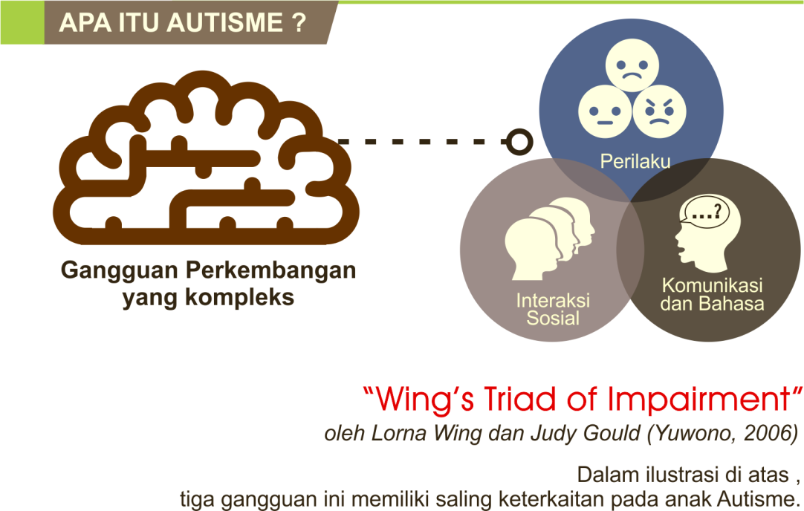
- Infografis Penjelasan Secara Singkat Tentang Autisme

Gambar 3.1: Tiga Aspek Gangguan Pada Autisme

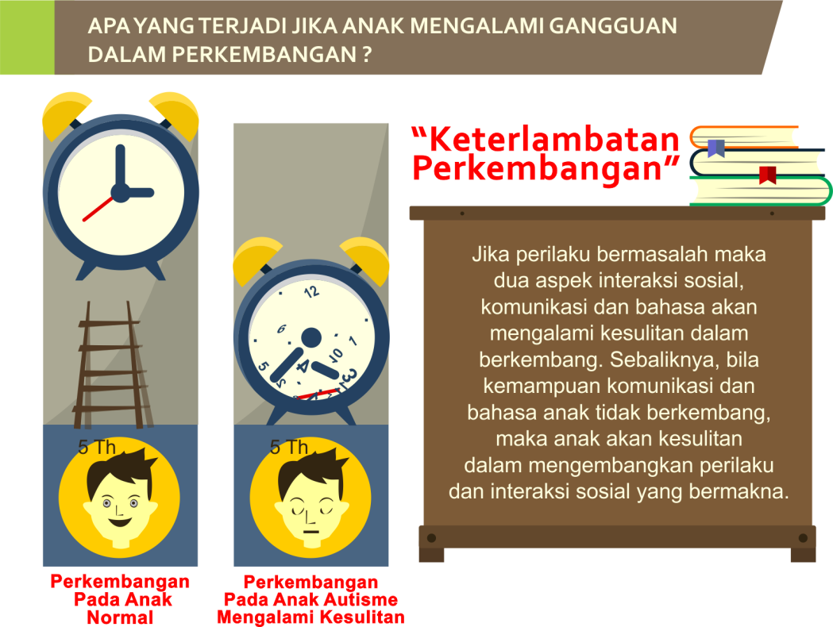

Gambar 3.2: Perbedaan Perkembangan Anak Autisme dengan Anak Normal Lainnya
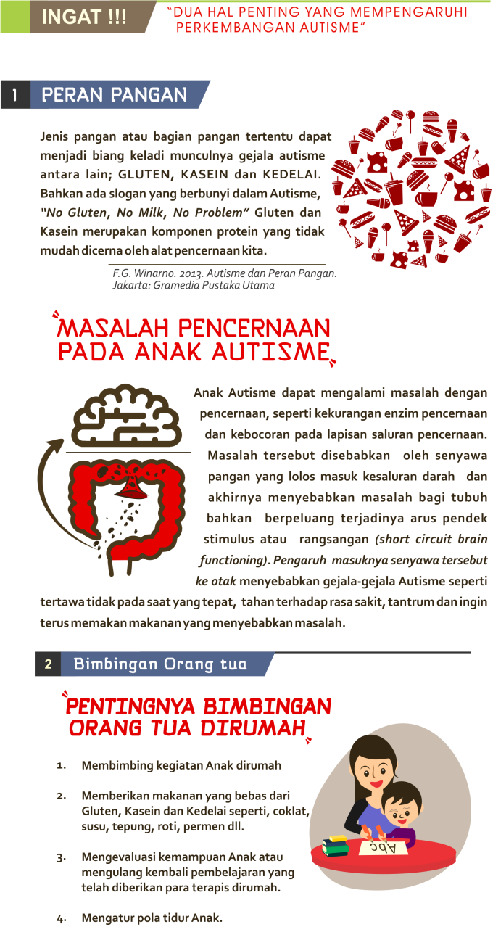
Gambar 3.3: Dua Hal Penting Dalam Mempengaruhi Perkembangan Anak Autisme

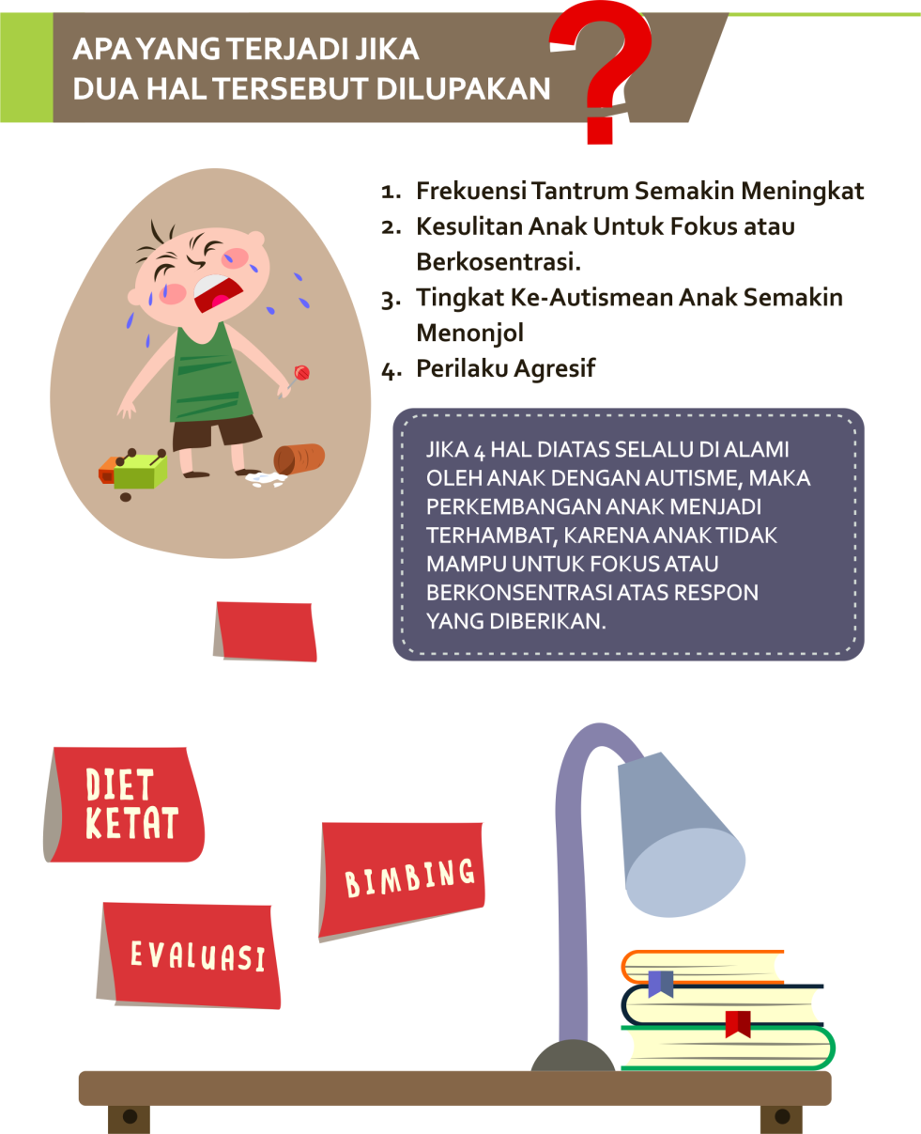
Gambar 3.4: Dampak Melalaikan Dua Hal Diatas
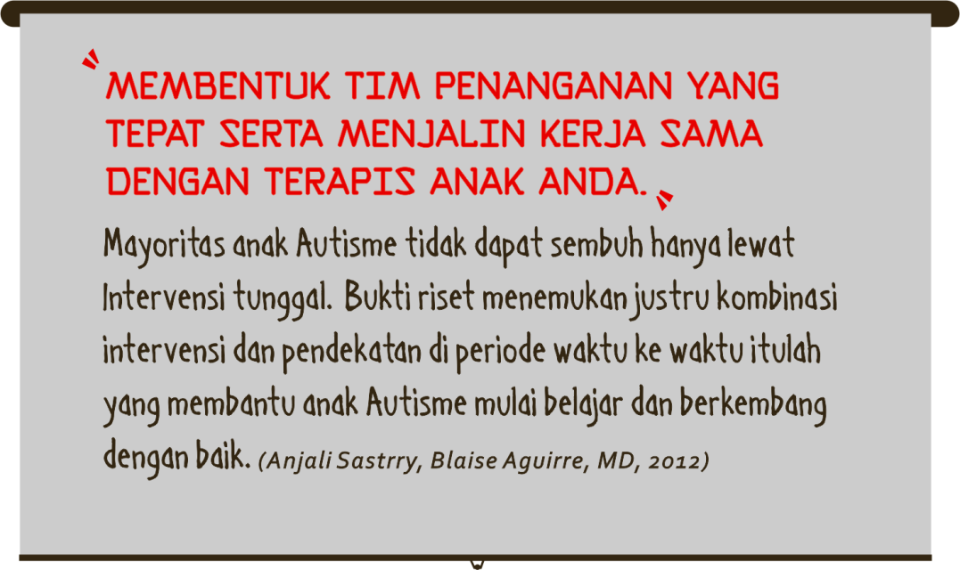
Gambar 3.5: Intervensi Dengan Membentuk Tim Yang Tepat
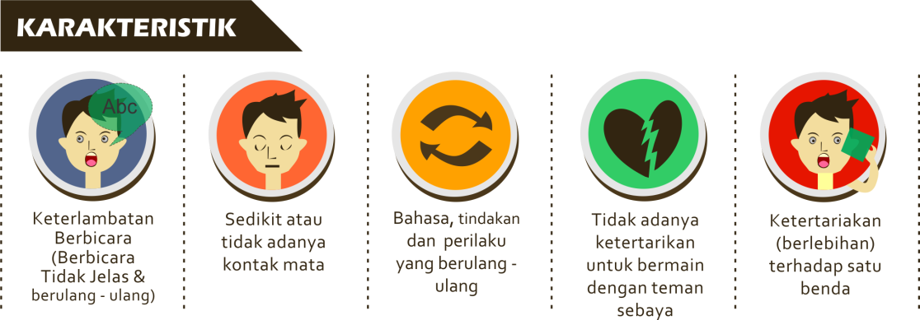

Gambar 3.6: Karakteristik Pada Autisme
Maka dapat ditarik kesimpulan dari infografis diatas, bahwa bimbingan intensif serta diet ketat dapat menunjang perkembangan anak autisme. Jika hal tersebut tidak dilaksankan dengan baik maka lima aspek karakteristik diatas tidak mengalami perubahan, sehingga dimasa dewasa anak tidak dapat hidup mandiri dan selalu bergantung pada orang tua bahkan dengan anggota keluarga lainnya.

- Materi Bimbingan Orang Tua Untuk Anak Autisme Dirumah
Materi bimbingan ini berpedoman pada literatur dan hasil wawancara dengan beberapa terapis di kota Bandung.
- Stimulus Reseptor Indra Penglihat
Menurut (Wijayakusuma Hembing, 2008) Indra penglihat merupakan salah satu indra yang fungsinya terganggu akibat seorang anak menyandang sindrom autisme. Beberapa bentuk gangguan yang kerap ditemukan pada fumgsi indra penglihat anak autisme adalah kesulitan kontak mata, keterbatasan fokus mata terhadap benda-benda tertentu, dan sebagainya.
Tidak adanya kontak mata dari anak autisme membuat mereka sulit untuk memfokuskan diri dalam mengamati suatu benda sehingga kerap timbul rasa depresi jika mereka dihadapkan pada objek-objek yang masih asing. Itulah alasan mengapa anak autisme sulit melakukan kontak mata atau memfokuskan pandangannya terhadap suatu objek, bahkan sulit pula mengkomporasi benda yang memiliki sedikit persamaan.
- Bimbingan anak untuk menggembungkan kedua pipinya lalu membeliakkan kedua matanya secara berulang-ulang.
- Ajak anak untuk bermain cilukba atau bermain dengan cara membuka dan menutup kedua mata dengan telapak tangan secara berulang-ulang.
- Bawa sebuah benda kehadapan anak lalu perlihatkan kepadanya. Bimbing dan ajarkan ia untuk meraba sudut-sudut benda tersebut. Agar anak tahu mengenai perbedaan antara sudut dan tepi sebuah benda.
- Bimbing anak untuk merangkak melewati terowongan tiruan yang dindingnya memiliki beragam warna secara berulang-ulang sesuai minat anak.
- Ajak dan temani anak bercermin atau melihat muka dan dirinya sendiri dalam cermin untuk beberapa saat sesuai mood anak. Untuk beberapa lama, berikan kesempatan padanya untuk melakukan apa saja yang ia mau di depan cermin.
- Ajak anak untuk membuat gelembung udara dengan berbagai ukuran dari air sabun. Lakukan permainan ini sesuai minat anak.

- Stimulus Reseptor Indra Pendengar
Fungsi indra pendengar pada setiap individu sangat vital. Keberadaannya membuat setiap individu dapat merasakan berbagai sensasi bunyi, yang menyenangkan atau pun yang tidak menyenangkan.
Suara yang dikeluarkan oleh suatu benda bahkan dapat menjadi ciri khas setiap objek di sekitar kita, baik yang berupa makluk hidup seperti hewan maupun benda mati lainnya yang memang dirancang memiliki fitur suara, contohnya handphone, walkman.
Indra pendegar yang berfungsi cukup lemah pada sebagian besar anak autisme membuat meraka kehilangan kemampuan untuk mengindra suatu benda tanpa harus melihat wujud atau fisik benda tersebut. Bahkan, keterbatasan fingsi indra pendengar ini membuat anak autisme mengalami disfungsi pada system motorik halus tubuhnya dan sistem motorik halus tubuhnya dan system sensitivitas rasa. Sebagai bentuk psikoterapi bagi indra pendengar anak autisme, tersaji berbagai varian teknik bermain yang berkhasiat merangsang ketajaman indra terhadap ragam gelombang bunyi.
- Saat anak hendak tidur, dengarkan lagu nina bobo untuknya sampai anak tertidur pulas. Terapi musik diyakini dapat mengubah gelombang otak sehingga menjadi lebih rileks. Rileksasi pada otak juga membuat seluruh otot dan saraf rileks dan balans.
- Ajarkan kepada anak tata cara bertelepon atau berbicara dengan orang lain melalui pesawat telepon. Jika anak terlalu agresif, dapat menggunakan telepon mainan yang terbuat dari plastik atau alat lainnya yang berfungsi serupa seperti telepon.
- Kumpulkan beberapa alat musik yang anda miliki. Kemudian, ajak dan ajarkan anak cara memainkan setiap alat musik tadi. Lakukan hal ini sesuai minat dan mood anak dengan pengontrolan yang ketat.
- Bisikan sesuatu ketelinga anak. Mulai dengan kalimat yang sederhana hingga kalimat yang kompleks. Mulai dengan suara perlahan sampai suara yang cukup keras. Lakukan hal ini secara perlahan dan berulang-ulang untuk melatih sensitivitas pendengaran anak.
- Sesekali, perdengarkan sebuah lagu atau alunan nada dari sebuah kotak musik kepada anak. Lihat dan amati respon anak saat musik atau alunan nada terdengar. Berikan kesempatan kepada anak untuk melakukan hal yang disukainya dengan kotak musik itu kecuali merusaknya.
- Ajak anak mandi bersama. Lalu perdengarkan sebuah lagu yang ia sukai dan ajaklah ia untuk bernyanyi bersama. Lakukan beberapa saat sampai anak terlihat riang dan gembira.

- Stimulus Reflek Motorik
Gerakkan motorik anak autisme terkadang mengalami gangguan karena sensitivitas indra yang juga terganggu. Dalam banyak hal, reaksi motorik halus dan kasar anak autisme bahkan berlebihan karena persepsi anak autisme terhadap segala sesuatu yang diterimanya sama sekali berbeda dengan persepsi anak normal.
Tercatat anak autisme kerap menganggap bahwa segala sesuatu yang ditujukan kepadanya merupakan hal buruk yang perlu mereka hindari. Oleh karena itu mereka cenderung enggan melakukan berbagai aktivitas bermain secara normal yang memerlukan keterampilan dan koordinasi motorik yang baik.
Buruknya, reflek motorik anak disebabkan oleh rendahnya kadar precursor serotonin yang disebut triptofan sehingga berefek pada tampilan perilaku anak yang cenderung, diantaranya agresif, tantrum, dan bahkan pobia terhadap berbagai benda.
- Tuntun anak agar berdiri didepan anda tetapi posisi tubuhnya membelakangi anda. Kemudian angkat tubuhnya perlahan-lahan lalu putar dan ayunkan kesamping kanan dan kekiri secara bergantian. Mulailah dengan ayunan yang lambat lalu lebih cepat lagi dari sebelumnya.
- Berikan kesempatan kepada anak untuk bermain perosotan yang banyak terdapat di taman atau sarana rekreasi lainnya. Biarkan anak bermain selama yang ia kehendaki.
- Ajak dan temani anak berjalan-jalan keluar kota menggunakan sarana kendaraan umum seperti bis atau kereta api. Jika ada waktu, lakukan sesering mungkin.
- Tuntun anak untuk menaiki sebuah kereta kecil yang ujungnya diikat dengan seutas tali. Kemudian tarilah tali yang terikat dengan kereta kecil tadi sehingga kereta kecil tersebut dapat bergerak maju. Berikan kesempatan lebih lama kepada anak jika ia menyukai permainan ini.
- Bimbing anak untuk menaiki balok keseimbangan lalu tuntun anak untuk berjalan di atas balok tersebut. Lakukan berulang-ulang dan hanya sesuai minat atau mood anak.
- Susunlah beberapa bantal atau benda lainnya yang empuk, mintalah kepada anak untuk berjalan diatas bantal yang sudan disusun tadi. Lakukan sesuai kebutuhan dan minat anak.

Catatan:
- Dalam melakukan permainan, respons yang di berikan setiap anak akan berbeda-beda. Oleh karena itu, diperlukan beberapa kali pengulangan dalam melakukan setiap permainan. Waktu minimal yang disarankan adalah 4-5 menit.
- Pada beberapa anak, dimungkinkan terjadi respon buruk berupa perilaku agresif atau hiperaktif. Untuk itu diperlukan kesabaran dalam melakukan setiap teknik permainan.
- Pastikan kondisi ruangan atau tempat bermain aman dari berbagai hal yang tidak diinginkan. Perhatikan instrument ruangan yang berbahaya bagi anak, contohnya panel listrik.

- Hasil Survei Badan Pusat Statistik Jawa Barat
Berdasarkan data dari Badan Pusat Statistik Jawa Barat sejak tahun 2010 dengan perkiraan hingga 2016. Terdapat dengan kurang lebih 140.000 anak dibawah usia 15 tahun menyandang autisme. Jumlah tersebut kurang lebih tidak jauh berbeda dengan yang diperkirakan oleh Badan Penelitian dan Konsulting, SPIRE. Dari pemetaan anak berkebutuhan khusus di Indonesia, diperkirakan terdapat 139.000 penyandang autisme dari 400.000 Anak Berkebutuhan Khusus (ABK). Penyebaran Autisme paling banyak terdapat pada daerah dengan rasio kepadatan penduduk paling tinggi. Dapat dilihat daerah dengan perkiraan jumlah kasus autisme tertinggi ada di Provinsi Jawa Barat, dengan total kurang lebih mencapai 25.000 penyandang autisme.

- Analisis Pemetaan masalah dengan menggunakan 5W+1H
Tabel dibawah ini adalah analisis awal yang dilakukan dengan menggunakan 5W+1H untuk menspesifikkan permasalahan apa yang akan di angkat. Berikut hasil analisis awal dengan menggunakan metode 5W+1H:
    - Analisa Pemetaan dengan 5W+H
5W2H | Pertanyaan | Jawaban
What | Apa masalah yang akan dikampanyekan? | Ditemukan masalah yang ada dilingkup Autisme yaitu kurangnya keterlibatan orang tua terhadap aktifitas anak demi kemajuan anaknya. Sehingga anak tidak dapat mencapai perkembangan yang signifikan. Maka perlunya edukasi kepada orang tua yang memiliki anak autisme.
Who | Siapa target kampanye? | Orang tua yang memiliki anak autisme sebagai target primer, dan masyarakat umum sebagai target sekunder.
Why | Mengapa target harus diberikan edukasi yang dikampanyekan? | Karena ada pernyataan bahwa dengan keterlibatan orang tua dan pengetahuan orang tua yang cukup, maka 90% dapat meningkatkan perkembangan anak, oleh sebab itu perlunya memberikan pengetahuan kepada orang tua tentang kondisi anak autisme.
When | Kapan permasalahan itu biasanya terjadi? | Saat anak tidak diberikan penanganan khusus oleh orang tua.
Where | Dimana permasalahan itu terjadi? | Dirumah, ketika anak bersama orang tua.
How | Bagaimana proses terjadinya permasalahan tersebut? | - Saat orang tua tidak membimbing kegiatan anak dan mengulang kembali pembelajaran dirumah.  - Saat anak mengkonsumsi makanan atau minuman yang mengandung gluten dan kasein.
Tabel 3.1: Analisa Pemetaan dengan 5W+1H
- Faktor Pendukung dan Faktor Penghambat
Faktor pendukung dan penghambat dalam penelitian ini di dapat berdasarkan hasil wawancara langsung dengan ahli pedagogi, para terapis serta orang tua yang memiliki anak Autisme yang berada di kota Bandung. Berdasarkan sampel data yang diambil langsung oleh penulis di lapangan tepatnya di pusat-pusat terapi dan di rumah-rumah orang tua yang memiliki anak Autisme.
Berikut beberapa faktor pendukung dan penghambat yang di dapat. Adapun faktor pendukung dan penghambat yang di dapat antara lain:
- Faktor Pendukung
Exped Pedagogi dan para Tarapis di kota Bandung  (Hasil wawancara langsung) | Orang Tua yang Memiliki Anak Autisme di kota Bandung  (hasil kuesioner)
Kurangnya pengetahuan orang tua dalam memahami kondisi anak untuk meningkatkan perkembangan maupun kemampuan anaknya. | 80% Orang tua belum sepenuhnya memahami kondisi anaknya yang autisme.
Orang tua sulit untuk di ajak kerjasama dalam upaya meningkatkan perkembangan anaknya. | Orang tua mengatakan sibuk, bekerja, capek, ribet, ada bibinya yang mengurus dan lain-lain.
Terapi yang signifikan yaitu selama 12 jam perhari, sedangkan waktu anak dengan para terapis rata-rata hanya 1-2 jam per hari saja dan sisanya anak dibawah kendali orang tua. | Orang tua tidak mempergunakan sisa waktu tersebut untuk melanjutkan apa yang telah diberikan para terapis di tempat terapi. Orang tua hanya mengandalkan para terapis dalam perkembangan anaknya.
Belum adanya buku panduan (Resep generik) untuk orang tua dalam membimbing anaknya dirumah. | Informasi yang didapatkan oleh orang tua hanya sebatas diskusi dan pemaparan-pemaparan dari para ahli dan terapis, sehingga informasi yang didapat oleh orang tua mudah lupa dan tidak dapat di ingat secara penuh.
Tabel 3.2: Faktor Pendukung
- Faktor Penghambat
Minimnya pengetahuan orang tua dalam meningkatkan perkembangan anaknya yana autisme.
Orang tua yang terlalu sibuk dengan pekerjaannya, sehingga tidak adanya waktu membimbing anaknya.
Orang tua hanya mengandalkan para terapis dalam meningkatkan perkembangan anaknya.
Belum adanya buku panduan atau informasi yang mendalam untuk orang tua dalam meningkatkan perkembangan anaknya dirumah.
Tabel 3.3: Faktor Penghambat
- Data Wawancara
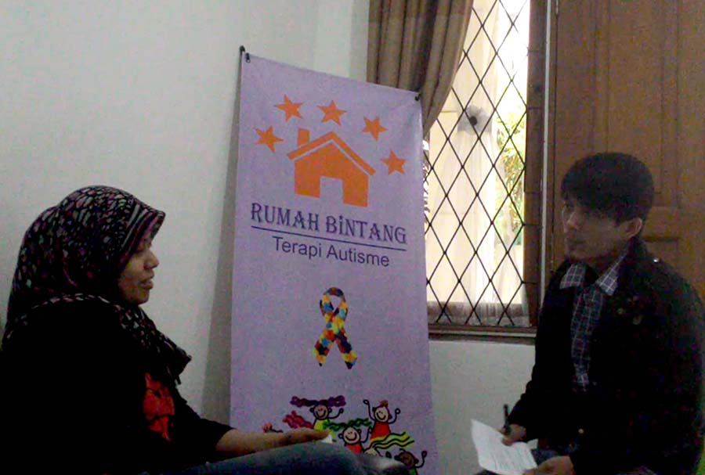
- Hasil Wawancara dengan para terapis di beberapa lembaga yang menangani anak autisme

Gambar 3.7: Dokumentasi Wawancara Dengan Terapis
Menyatakan bahwa, sebagian besar permasalahan yang mereka hadapi terdapat pada orang tua anak yang menyandang autisme. Pada umumnya orang tua anak penyandang autisme sulit untuk di ajak kerjasama dalam upaya meningkatkan perkembangan anaknya. Banyaknya alasan yang mereka paparkan, seperti sibuk bekerja, capek, ribet, susah dan lain-lain. Para terapis sudah menyampaikan kepada orang tua anak yang menyandang autisme bahwa perkembangan yang bagus itu terdapat pada terapi yang signifikan yaitu selama 12 jam perhari, sedangkan waktu anak dengan para terapis rata-rata hanya 1-2 jam per hari saja dan sisanya anak dibawah kendali orang tua. Namun kebanyakan orang tua tidak mempergunakan sisa waktu tersebut untuk melanjutkan apa yang telah diberikan para terapis di tempat terapi. Sehingga orang tua hanya mengandalkan para terapis dalam permbangan anaknya, bahkan tidak sedikit juga orang tua yang menuntut lebih kepada para terapis dalam meningkatkan kemampuan anaknya.
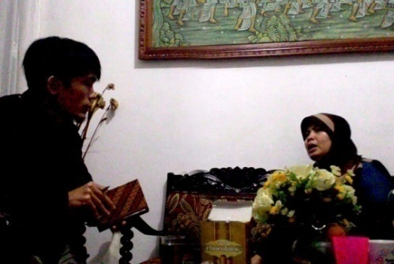
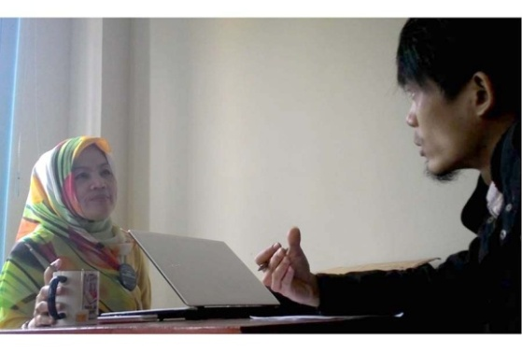
- Hasil wawancara bersama Ibu Rahma Tri Silvia, S.Pd, M.Pd sebagai Exped Pedagogi (Ahli Pendidikan Luar Biasa) juga sebagai terapis di Yayasan Pendidikan Pembina Anak Autisme (YPPA) dan Ibu Djulaiha Sukmana sebagai Pimpinan Rumah Autis Bandung

Gambar 3.8: Dokumentasi Wawancara Ahli
Menyatakan bahwa kurangnya pengetahuan orang tua dalam memahami kondisi anak untuk meningkatkan perkembangan atau kemampuan anaknya. Sehingga cenderung orang tua membiarkan anak tanpa adanya bimbingan, perhatian serta terapi yang dilakukan orang tua dirumah. Pentingnya bimbingan orang tua terhadap aktifitas anak akan sangat berpengaruh kepada perkembangan anak. Beliau juga memaparkan bahwa kurang pemahaman serta informasi yang didapat oleh orang tua dan belum adanya buku panduan (Resep Generik) untuk orang tua dalam membimbing anaknya dirumah. Sejauh ini informasi yang didapatkan oleh orang tua hanya sebatas diskusi dan pemaparan-pemaparan dari para ahli dan terapis, sehingga informasi yang didapat oleh orang tua mudah lupa dan tidak dapat di ingat secara penuh.
Untuk pelabelan diagnosa melalaui dokter dan psikolog, setelah ditentukannya diagnosa maka dari pihak terapis akan mengidentifikasi atau mengasesmen dengan tujuan untuk mengetahui gaya belajar serta kemampuan awal anak, tahap tersebut dilakukan minimal selama 3 minggu. Sedangkan untuk tahap awal yang diberikan oleh para ahli atau terapis setelah diagnosa awal yaitu Terapi Behavior, Terapi Okupasi dan Sensori Integrasi.
Terapi | Fungsi
Sensori Integrasi | Untuk melatih motorik halus serta kognitif anak autisme
Okupasi Terapi | Untuk melatih motorik kasar serta kognitif anak autisme
Terapi Behavior (ABA) | Untuk membetuk perilaku positif dan menghilangkan perilaku negatif pada anak autisme
Tabel 3.4: Jenis Terapi dan Fungsinya
- Data Kuesioner
Pada pencarian data primer ini, dilakukan pada populasi di daerah kota bandung. Populasi target dijadikan sumber data pengisi kuesioner yaitu dewasa 30-40 tahun, dengan jumlah kuesioner 100 kuesioner. Berikut beberapa pusat terapi yang diberikan kuesioner:
No | Pusat Terapi | Alamat
1. | Rumah Autis | Jl. Cibeunying Kolot V, Sadang Serang Bandung
2. | Indigrow Child Developmen Center | Jl. Haruman No.35 Bandung
3. | AGCA Center | Jl. Leuwi Sari X/8 Bandung
4. | Yayasan Jatis Hurip | Jl. Yupiter Tengah No.6 Margahayu Raya Bandung
5. | Lembaga Pendidikan Autisma “Prananda” | Jl. Guntur Sari 3/18 Buah Batu
6. | Yayasan Risantya | Jl. Kota Baru No.30 Bandung
Tabel 3.5: Beberapa Daftar Pusat Terapi Di Kota Bandung

- Infografis Hasil Kuesioner

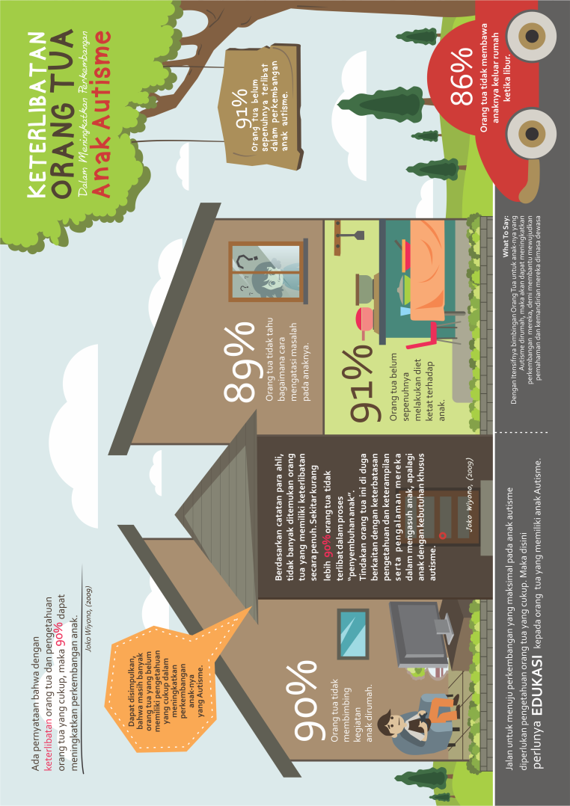
Gambar 3.9: Infografis Hasil Kuesioner

No | Pertanyaan | Presentase Responden
1. | Orang tua belum sepenuhnya terlibat dalam perkembangan anak-nya yang autisme | 91 Persen
2 | Orang tua tidak membimbing kegiatan anak dirumah | 90 Persen
3. | Orang tua belum sepenuhnya melakukan diet ketat terhadap anak-nya yang autisme | 91 Persen
4. | Orang tua tidak tahu bagaimana cara mengatasi masalah pada anaknya yang autisme | 89 Persen
5. | Orang tua tidak membawa anaknya keluar rumah ketika libur | 86 Persen
Tabel 3.6: Hasil Kuesioner
- Target Audience
Pada perancangan kampanye sosial tentang edukasi kepada orang tua yang memiliki anak autisme ini target audience dibagi menjadi dua yaitu orang tua yang memiliki anak autisme sebagai target primer, dan masyarakat umum sebagai target sekunder. Berikut perumusan target audience (primer) yang memiliki kriteria berdasarkan pengelompokkannya:
- Psikografis
Pada psikografis ini ditujukan untuk orang tua yang memiliki anak autisme sebagai target primer dan masyarakat umum sebagai target sekunder di Kota Bandung.

- Demografis
Adapun target utamanya berdasarkan segmen demografis antara lain:
- Umur : 30 – 40 tahun
- Jenis Kelamin : Laki – laki dan perempuan
- Pendidikan : Semua jenjang pendidikan
- Pekerjaan : Semua pekerjaan
- Status Ekonomi : SES (Status Economi Social) A
- Geografis
Tempatnya di khususkan pada pusat-pusat terapi di kota Bandung.

- Consumer Insight
Berdasarkan analisa data dari observasi, wawancara, kuesioner dan data lain yang terkait, dapat disimpulkan bahwa apapun keinginan anak-nya yang autisme akan dipenuhi termasuk memberikan mainan serta makanan yang disukai anaknya asalkan tidak menganggu orang lain.

- Consumer Journey

- Studi indikator

- ss
- ss

Berdasarkan studi indikator dari produk-produk diatas, maka dapat disimpulkan bahwa citra yang muncul yaitu keceriaan, pesimis, sensitif, natural dan kekuatan. warna yang cendrung mewakili dari studi diatas yaitu orange, merah, biru dan hijau. sedangkan garis yang terlihat yaitu bergaya dinamis, yang artinya penuh semangat sehingga cepat bergerak dan mudah menyesuaikan diri dengan keadaan.
3.11.1 Penerapan Warna Pada Perancangan
Warna yang sering muncul dan warna dari karakter target yaitu::

Gambar 3.11: Penerapan Warna Pada Perancangan
Orange : Keceriaan dan Pesimis
Merah : Kekuatan
Biru : Sensitif
Hijau : Natural (apa adanya)
- Analisis SWOT
- Strength
- Untuk meningkatkan perkembangan anaknya yang autisme orang tua sulit diajak kerjasama dengan para terapis.
- Orang tua kurang memiliki pengetahuan dalam meningkatkan perkembangan anaknya yang autisme.
- Belum adanya buku peganggan untuk orang tua dalam membimbing anak autisme dirumah.
- Orang tua sulit mengingat informasi yang disampaikan terapis tentang cara membimbing anak autisme dirumah.
- Perkembangan anak autisme menjadi monoton dan sulit untuk memiliki peningkatan.
- Weakness
- Orang tua mengerti akan dampak atas tidak adanya kerjasama dengan para terapis namun mereka tetap tidak melaksanakannya dengan alasan sibuk dll.
- Orang tua lebih memilih untuk diam dari pada mencari tahu tentang cara meningkatkan perkembangan anaknya yang autisme.
- Terapis hanya menyampaikan secara lisan kepada orang tua tentang bagaimana cara membimbing anak autisme dirumah.
- Opportunity
Dengan memberikan edukasi kepada orang tua tentang bagaimana cara membimbing anak autisme dirumah maka diharapkan orang tua mau ikut serta untuk mengurangi gangguan perkembangan pada anak autisme.
- Threat
Orang tua yang berkerja maupun tidak, tetap tidak mau untuk kerjasama dengan para terapis dan meningkatkan pengetahuannya tentang perkembangan anaknya yang autisme. Sehingga mereka sendirilah yang membuat perkembangan anak mereka menjadi monoton atau sulit untuk meningkat.
Berdasarkan analisis SWOT diatas, maka dapat diambil sebuah insight. Yang mana insight yang disimpulkan disesuaikan dengan harapan atau keinginan target primer yaitu orang tua yang memiliki anak autisme adalah “Orang tua ingin ikut serta dalam meningkatkan perkembangan anak-nya yang autisme, namun kesibukan, minimnya pengetahuan mereka dan belum adanya buku pegangan untuk orang tua tentang cara membimbing anak autisme di rumah sehingga mereka hanya mengandalkan para terapis dalam meningkatkan perkembangan anak-nya yang autisme”.
- What to Say dan 5W1H
Berdasarkan data-data di atas, maka dapat disimpulkan what to say dari kampanye sosial ini yaitu “Bimbingan Intensif” dengan tagline “Bimbingan yang intensif serta diet ketat mewujudkan pemahaman dan kemandirian mereka dimasa dewasa” dengan indentitas program “Bimbingan Intensif Anak Autisme (BINA)”
Pemilihan what to say Bimbingan Intensif yang merupakan sebuah ungkapan dan tagline bimbingan yang intensif serta diet ketat dapat mewujudkan pemahaman dan kemandirian mereka dimasa dewasa ini ingin menyampaikan kepada orang tua yang memiliki anak autisme bahwa dengan seringnya membimbing anak autisme dirumah maka perkembangan mereka akan lebih cepat meningkat, dan mereka juga akan lebih cepat mandiri serta paham akan lingkungan di sekitar mereka.
Berdasarkan what to say yang didapat, berikut katagori acuannya kedalam 5W+1H :
- Whom (to whom)
Kampanye ini di tujukan untuk orang tua yang memiliki anak autisme sebagai target primer, dan masyarakat umum sebagai target sekunder.
- What (what for)
Tujuan perancangan kampanye sosial ini antara lain sebagai berikut:
- Mengurangi persentase kasus tentang kurangnya pengetahuan serta kurangnya keterlibatan orang tua terhadap aktifitas anak autisme di Kota Bandung.
- Menyadarkan orang tua yang memiliki anak autisme, bahwa dengan pengetahuan orang tua yang cukup serta terlibatnya orang tua terhadap aktifitas anak autisme dirumah maka perkembangan mereka akan lebih cepat meningkat, dan mereka juga akan lebih cepat mandiri serta paham akan lingkungan di sekitar mereka.
- Where (media)
Kampanye yang akan dilakukan disesuaikan dengan hasil dari analisis consumer journey dan menggunakan Metode AISAS. Berikut media yang akan digunakan dengan mengunakan kedua hasil analisis tersebut:

- Media Plan pada AISAS
A  (Attention) | I  (Interest) | S  (Search) | A  (Action) | S  (Share)
- Poster  - Baliho  - Spanduk | - Poster  - X-Banner  - Media Online | - Poster  - Media Online  - Brosur  - Majalah | - Poster  - Handbook  - Baliho  - Spanduk  - X-Banner  - Flyer  - Brosur  - Umbul-umbul  - Media Online  - Merchandise  - Backdrop  - Booth Event | - Twitter  - Facebook
Tabel 3.8: Media Plan Pada AISAS
- When
Puncak kampanye ini akan dilaksanakan pada peringatan Hari Anak Autisme Sedunia. Dimana, anak autisme adalah korban utama dalam kampanye sosial ini dan tepat apabila kampanye edukasi untuk orang tua yang memiliki anak autisme dilaksanakan pada saat peringatan Hari Anak Autisme Sedunia. Berikut strategi media yang digunakan dalam kampanye ini:

- Schedule AISAS
Media Planning
No | MEDIA | A  (Attention) |  |  |  | I  (Interest) |  |  |  | S  (Search) |  |  |  | A  (Action) |  |  |  | S  (Share)
 |  | Januari |  |  |  | Februari |  |  |  | Maret |  |  |  | April |  |  |  | April-Mei
 |  | 1 | 2 | 3 | 4 | 1 | 2 | 3 | 4 | 1 | 2 | 3 | 4 | 1 | 2 | 3 | 4 | 1 | 2 | 3 | 4
1. | Poster
2. | Handbook
3. | Baliho
4. | X-Banner
5. | Spanduk
6. | Iklan Majalah
7. | Brosur
8. | Media Online
9. | Flyer
10. | Umbul-umbul
11. | Mini banner
12. | Marcendise
13. | Backdrop
14. | Booth
Tabel 3.9: Schedule AISAS
- How dan How Often
Kampanye ini dilakukan dengan cara menyampaikan pesan melalui media-media yang secara tidak langsung bersentuhan dengan edukasi untuk orang tua yang memiliki anak autisme, sehingga pesan yang ingin disampaikan dapat tepat sasaran. Pendekatan yang digunakan yaitu pendekatan secara emosional, sehingga tujuan kampanye dapat tersampaikan kepada target primer maupun sekunder. Frekuensi pelaksanaan kampanye di beberapa media yang di tentukan yaitu selama kurang lebih tiga bulan menuju peringatan Hari Anak Autisme Sedunia dan sebulan setelah peringatan tersebut.
- Why
Karena setiap tahunnya jumlah anak autisme semakin meningkat, maka tidak menutup kemungkinan kurangnya pengetahuan serta keterlibatan orang tua terhadap aktifitas anak autisme dirumah semakin bertambah.

BAB IV
KONSEP PERANCANGAN
- Strategi Perancangan Media
- Strategi Komunikasi
Strategi komunikasi dalam perancangan media edukasi ini menyampaikan informasi mengenai pentingnya keterlibatan dan bimbingan orang tua pada anak autisme dirumah. Dengan bimbingan orang tua yang intensif serta pemberian diet ketat kepada anak autisme maka akan dapat meningkatkan perkembangan mereka, baik dalam segi komunikasi, emosi, sosial maupun kognitif. Dalam kampanye ini juga memberikan edukasi secara langsung, dengan tujuan untuk mengingatkan kembali (Reminding) informasi-informasi yang telah disampaikan oleh terapis kepada target. Selain memberikan edukasi secara langsung, dalam kampanye ini juga akan diberikan buku panduan atau handbook, pada handbook ini berisi tentang informasi-informasi yang dibutuhkan oleh target dalam membimbing anak autisme dirumah.
- Tujuan Komunikasi
Komunikasi dalam perancangan ini bertujuan untuk memberitahu target bahwa bimbingan intensif serta diet ketat sangat penting untuk meningkatkan perkembangannya. Dalam perancangan ini juga menginformasikan bagaimana cara membimbing anak autisme dirumah serta pangan yang boleh dan tidak boleh dikonsumsi oleh anak autisme.
- Strategi Pesan
    - Strategi Pendekatan
Pendekatan pesan yang digunakan adalah pendekatan gabungan (emosional dan informasional/rasional). Pendekatan emosional digunakan untuk mempengaruhi gambaran target terkait dengan pengalaman yang dapat mereka rasakan setelah membaca pesan yang disampaikan. Sedangkan pendekatan informasional/rasional yang berfokus pada isi pesan menekankan fakta dan persuasi logis. Pendekatan ini cenderung informatif bermanfaat meyakinkan target bahwa bimbingan intesif serta diet ketat dapat mewujudkan pemahaman dan kemandirian anak autisme dimasa dewasa.

    - Gaya Eksekusi
Gaya eksekusi yang digunakan yaitu Simbol Kepribadian (Personality Symbol) dengan menggunakan suatu karakter sentral atau menggunakan seseorang menjadi simbol/karakter. Dengan maksud agar mudah dipahami, karena gaya eksekusi pesannya di adopsi dari pengalaman sehari-hari target dalam mengasuh anaknya yang autisme.
- Strategi Kreatif
    - Verbal
Dalam kampanye sosial ini, verbal dari program yang digunakan adalah “BINA (Bimbingan Intensif Anak Autisme)”, dengan tagline “Bimbingan yang intensif serta diet ketat dapat mewujudkan pemahaman dan kemandirian mereka dimasa dewasa” dimana pesan utamanya adalah menginformasikan kepada orang tua yang memilki anak autisme bahwa bimbingan intensif itu sangat penting dalam meningkatkan perkembangan anaknya. Sedangkan untuk headline yang digunakan disesuaikan dengan tahapan-tahapan di dalam AISAS.
- Attention | : | Kenali Kebutuhan Autisme.
- Interest | : | Waspadalah! Akan perkembangan anak autisme anda.
- Search | : | Bimbingan intensif, meningkatkan perkembangan anak autisme.
- Share | : | Bimbingan intensif anak autisme (BINA)
- Share | : | Tingkatkan perkembangannya, bimbinglah dengan intensif

    - Visual
Visual yang digunakan dalam perancangan media kampanye ini diambil dari consumer journey, yaitu ilustrasi. Ilustrasi dalam perancangan ini menyerupai seorang ibu dan seorang anak autisme yang sedang asik dengan kegiatan (dunianya) sendiri. Sedangkan visual pada perancangan media informatif (handbook) disini menggunakan visual yang menekankan pada pemenuhan kebutuhan target terhadap pencapaian dalam perkembangan anak autisme.
    - Warna
Berdasarkan studi indikator dari produk-produk diatas, maka dapat disimpulkan bahwa citra yang muncul yaitu keceriaan, pesimis, sensitif, natural dan kekuatan. warna yang cendrung mewakili dari studi diatas yaitu orange, merah, biru dan hijau. sedangkan garis yang terlihat yaitu bergaya dinamis, yang artinya penuh semangat sehingga cepat bergerak dan mudah menyesuaikan diri dengan keadaan.
Penerapan Warna Pada Perancangan
Warna yang sering muncul dan warna dari karakter target yaitu::
Gambar 4.1: Penerapan Warna Pada Perancangan
Orange : Keceriaan dan Pesimis
Merah : Kekuatan
Biru : Sensitif
Hijau : Natural (apa adanya)

- Identitas Program
Adapun nama dari program kampanye ini, yaitu “BINA” merupakan singkatan dari “Bimbingan Intensif Anak Autisme”. Nama program ini digunakan untuk memperjelas tujuan dari kampanye dan mengajak target agar bisa memberikan bimbingan yang intensif serta diet ketat kepada anaknya yang autisme.

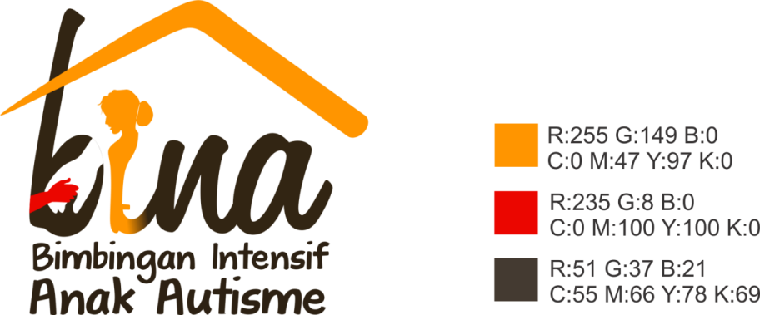
Gambar 4.2: Logo Program
Elemen dan Reverensi Logo | Keterangan
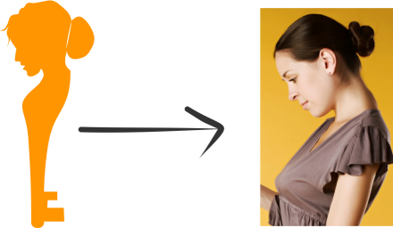 | Penggabungan icon ibu dengan kunci memberikan makna bahwa seorang ibu adalah kunci utama dalam kemajuan anaknya yang Autisme.
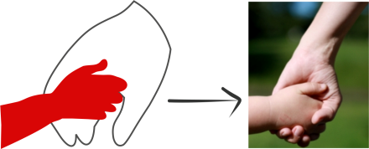 | Icon tangan ibu yang sedang menggenggam tangan anaknya memberikan makna bahwa seorang ibu selalu menjaga dan membimbing anaknya yang autisme.
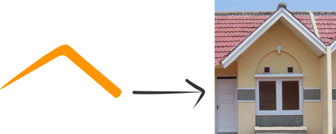 | icon rumah melambangkan tempat ibu atau orang tua membimbing anaknya yang autismesecara terus menerus (Intensif), karena orang tua lebih banyak menghabiskan waktu dirumah dengan anak.
Tabel 4.1: Studi Visual Logo
Nama Font: Fangtasia
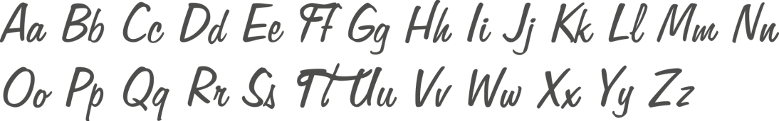
Gambar 4.3: FontLogo Program
- Konsep Perancangan Media Kampanye
- Visual
4.5.1.1. Ilustrasi
Seperti yang sudah dijelaskan diatas, ilustrasi yang digunakan pada media poster ini adalah ilustrasi yang menyerupai seorang ibu dan seorang anak autisme yang sedang asik dengan kegiatan (dunianya) sendiri. Dengan tujuan dapat menarik perhatian target serta mempertegas pesan yang ingin disampaikan.
1. Visual Utama Pada Media Kampanye:
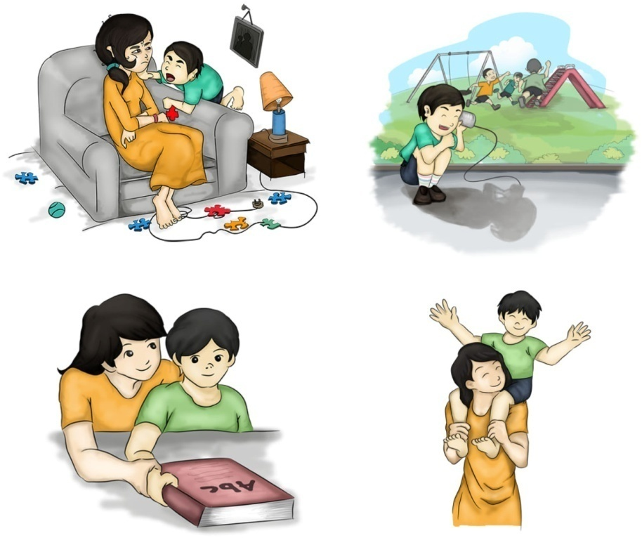
Gambar 4.4: Visual Utama Pada Media Kampanye
2. Studi Visual
Acuan Karakter Visual:
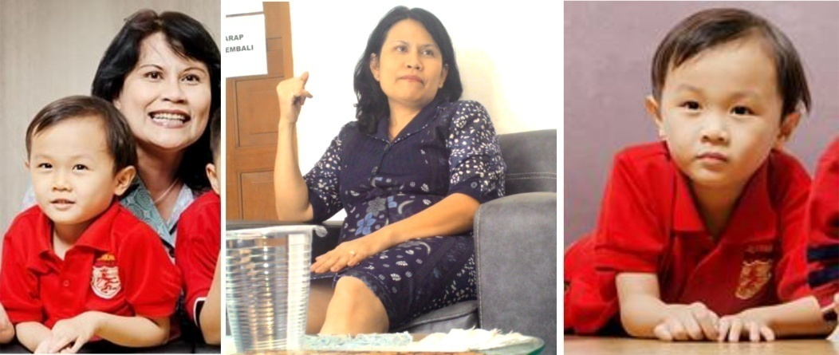
Gambar 4.5: Acuan Karakter Visual
Ibu Rita adalah sosok orang yang gigih dalam penanganan anaknya yang autisme, kesehariannya disibukkan oleh kegiatan mengasuh anaknya yang membutuhkan perhatian lebih, namun terkadang ibu Rita juga merasakan jenuh akan aktivitas tersebut.
Makna Puzzle:
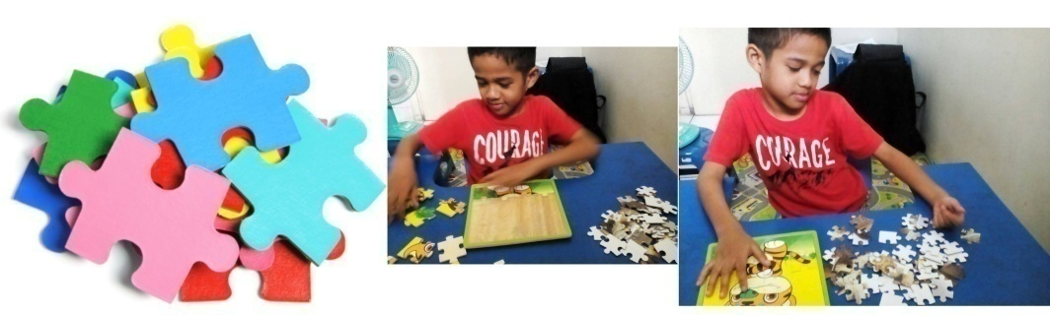
Gambar 4.6: Makna Puzzle
Puzzle adalah potongan-potongan benda yang bila disusun bisa menjadi sebuah bentuk atau gambar yang bagus, namun jika puzzle itu dibiarkan berserakan dan tidak disusun secara rapi maka dia tidak akan berubah menjadi sebuah bendayang bermakna. Begitu juga dengan anak autisme, anak autisme di ibaratkan dengan puzzle karena gangguan perkembangannya yang kompleks seperti pecahan puzzle, jika dibimbing dan dilatih secara terus menerus maka gangguan perkembangannya akan berkurang dan mereka mandiri untuk bekal masa dewasa serta dapat berguna bagi masyarakat sekitarnya.
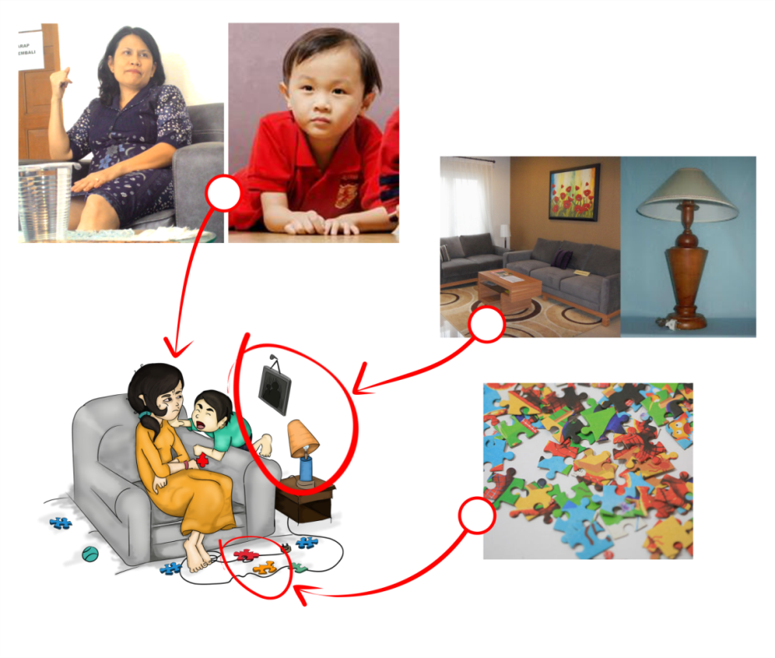Gambar 4.7: Studi Visual Media Kampanye 1
Keterangan:
Karakter visual dibawah mengacu pada ibu (Rita) dan Anak (Nael) diatas. Gaya visual yang digunakan merupakan sebagian dari cerita/kisah Ibu Rita yang selama ini telah banyak melewati tantangan dalam membimbing anaknya yang autisme.
Potongan-potongan puzzle yang berserakan memberikan kesan keaktifan anak autisme yang belum terarah.
Figura dan lampu hias merupakan alat rumah tangga yang sudah tidak asing lagi, sesuai dengan consumer journey, target umumnya merupakan ibu rumah tangga
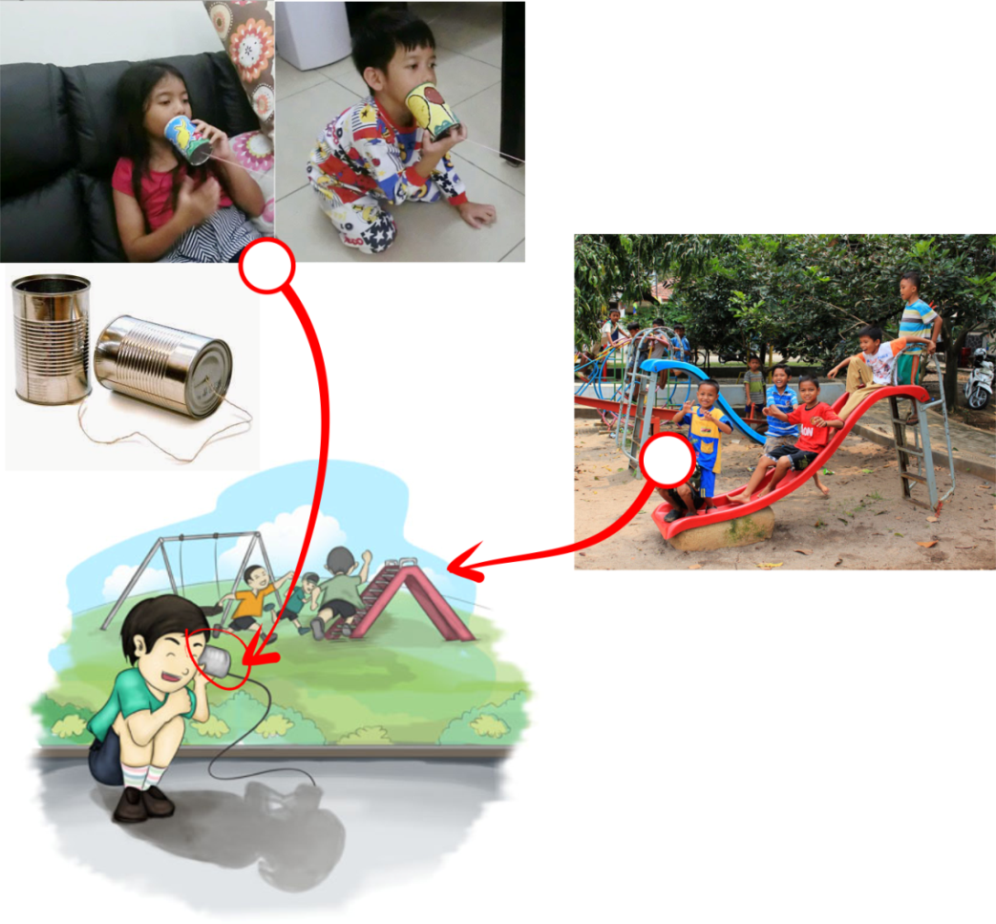
Gambar 4.8: Studi Visual Media Kampnye 2
Keterangan:
Anak dengan bayangan memberikan kesan anak autisme yang sedang asik bermain dengan bayangannya sendiri. Dan Anak-anak normal lainnya yang sedang asik bermain dengan teman-teman sebayanya.
- Tipografi
- Headline
“KENALI KEBUTUHAN AUTISME”
Nama Font: March
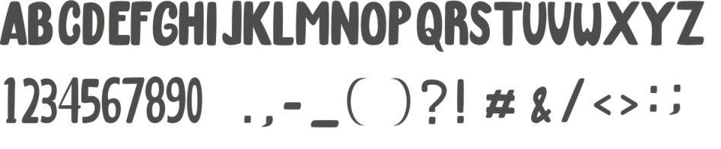
Gambar 4.9: Font Pada Media Kampanye
- Subheadline
“Bimbingan Intensif, Serta Diet Ketat, Dapat Mewujudkan Memahaman & Kemandirian Mereka Dimasa Dewasa”

Nama Font: Corbel
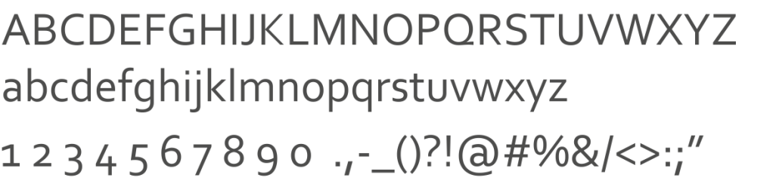

Headline dan subheadline menggunakan jenis font “Sans Serif”, jenis font ini digunakan sebagai kebutuhan komunikasi verbal yang disampaikan. Terlihat pada headline disini menggunkan ukuran huruf yang besar dan tebal, bertujuan untuk menarik perhatian pembaca serta mempertegas isi dari pesan yang disampaikan. Sedangkan subheadline disini dengan menggunakan ukuran huruf yang kecil, karena subheadline merupakan kalimat atau pesan pendukung dalam media ini.
- Warna
Dalam layout yang ada menggunakan warna biru sebagai warna dominan atau warna yang paling menojol. Penggunaan warna biru diambil dari consumer journey dan mencerminkan karakter psikologis dari target, yaitu sensitif.
R:25 C: 79
G:163 M: 18
B:201 Y: 13
K:0

- Konsep Perancangan Media “Handbook”
- Ilustrasi
Seperti yang sudah dijelaskan diatas, ilustrasi yang digunakan pada media informatif (Handbook) disini menggunakan visual yang menekankan pada pemenuhan kebutuhan target terhadap pencapaian dalam perkembangan anak autisme. Perancangan media handbook ini berpedoman pada teks yang telah ada. Teks tersebut merupakan materi yang biasa digunakan oleh para terapis dalam memberikan terapi kepada anak autisme. Adapun untuk acuan karaktek visual terlihat pada (Gambar 4.5: Acuan Karakter Visual).

- Tipografi
- Headline
“Mengenal Kebutuhan Autisme”

Nama Font: KG Shadow of The Day
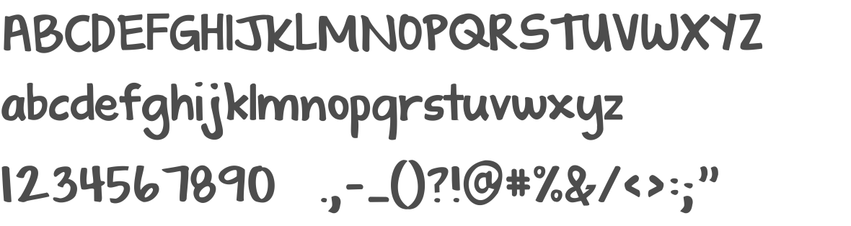
Gambar 4.10: Font Pada Media Handbook

- Subheadline
“Wujudkan Pemahaman dan Kemadirian Mereka Untuk Masa Depan”

Nama Font: Corbel

Headline dan subheadline menggunakan jenis font “Sans Serif”, jenis font ini digunakan sebagai kebutuhan komunikasi verbal yang disampaikan. Terlihat pada headline disini menggunkan ukuran huruf yang besar dan tebal, bertujuan untuk menarik perhatian pembaca serta mempertegas isi dari pesan yang disampaikan. Sedangkan subheadline disini dengan menggunakan ukuran huruf yang kecil, karena subheadline merupakan kalimat atau pesan pendukung dalam media ini.
- Warna

Dalam layout yang ada menggunakan warna biru sebagai warna dominan atau warna yang paling menojol. Penggunaan warna biru diambil dari consumer journey dan mencerminkan karakter psikologis dari target, yaitu sensitif.
R:25 C: 79
G:163 M: 18
B:201 Y: 13
K:0

- Strategi Media
Media yang dipilih berdasarkan dengan consumer journey dan Metode AISAS yang telah dipaparkan sebelumnya. Berikut media yang akan digunakan untuk kampanye sosial ini:
    - Media Planning
Puncak kampanye ini akan dilaksanakan bertepatan pada peringatan Hari Autisme sedunia yaitu pada tanggal 2 April, akan tetapi kampanye ini dilaksanakan tidak pada tanggal yang sama, yaitu pada tanggal 17 April 2016. Dimana, anak autisme adalah korban utama dalam kampanye sosial ini dan tepat apabila kampanye edukasi untuk orang tua yang memiliki anak autisme dilaksanakan pada saat peringatan Hari Anak Autisme Sedunia. Sedangkan untuk informasi dilakukan secara bertahap pada bulan-bulan sebelumnya. Berikut media planning dalm perancangan kampanye sosial ini:
- Poster
Tempat: Pusat-pusat terapi dan sekolah-sekolah di kota Bandung.
- Handbook
Tempat: Car Free Day pada saat acara.
- Baliho
Tempat: Perempatan R.E Martadinata, Jl. Pelajar Pejuang
- Spanduk
Tempat: Perempatan R.E Martadinata, Jl. Pelajar Pejuang dan pusat-pusat terapi
- X-Banner
Tempat: Di pusat-pusat terapi dan Car Free Day pada saat acara.
- Brosur
Tempat: Car Free Day, pusat-pusat terapi dan sekolah-sekolah
- Majalah
Tempat: Mom and Kiddie
- Media online
Tempat: Facebook dan Twitter
- Umbul-umbul
Tempat: Car Free Day, sekitar Jl. Ir. Juanda pada saat acara.

- Flyer
Tempat: Car Free Day, pusat-pusat terapi dan sekolah-sekolah
- Mini banner
Tempat: Di pusat-pusat terapi dan Car Free Day pada saat acara.
- Merchandise
Tempat: Car Free Day pada saat acara.
- Backdrop
Tempat: Car Free Day pada saat acara.
- Booth event
Tempat: Car Free Day pada saat acara.
Media Planning
No | MEDIA | A  (Attention) |  |  |  | I  (Interest) |  |  |  | S  (Search) |  |  |  | A  (Action) |  |  |  | S  (Share)
 |  | Januari |  |  |  | Februari |  |  |  | Maret |  |  |  | April |  |  |  | April-Mei
 |  | 1 | 2 | 3 | 4 | 1 | 2 | 3 | 4 | 1 | 2 | 3 | 4 | 1 | 2 | 3 | 4 | 1 | 2 | 3 | 4
1. | Poster
2. | Handbook
3. | Baliho
4. | X-Banner
5. | Spanduk
6. | Iklan Majalah
7. | Brosur
8. | Media Online
9. | Flyer
10. | Umbul-umbul
11. | Mini banner
12. | Marcendise
13. | Backdrop
14. | Booth
Tabel 4.2: Media Planning

- Hasil Akhir
- Desain Akhir Pada Media Informasi
Berikut adalah hasil desain akhir yang dipilih berdasarkan studi indikator yang didapat dan disesuaikan dengan tahapan AISAS.
- Attention
- Poster

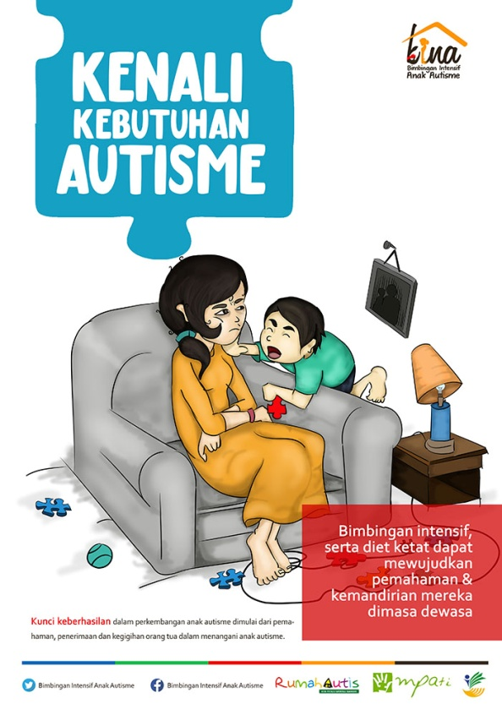
Gambar 4.11: Poster Tahap Attention

- Baliho
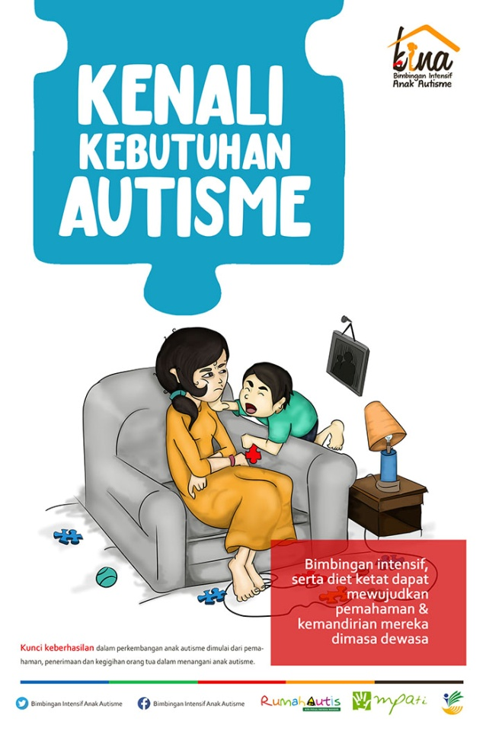
Gambar 4.12: Baliho Tahap Attention

- Spanduk
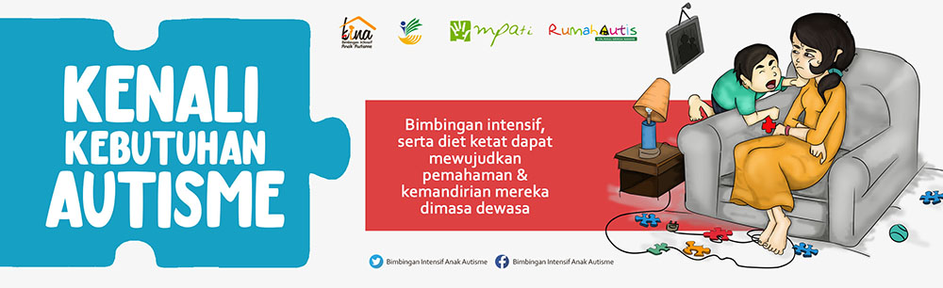
Gambar 4.13: Spanduk Tahap Attention

- Interest
- Poster

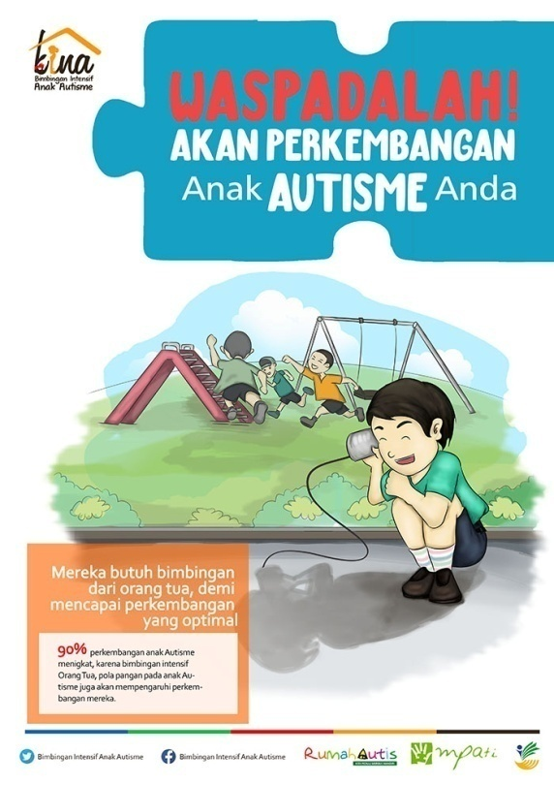
Gambar 4.14: Poster Tahap Interest
- X-Banner
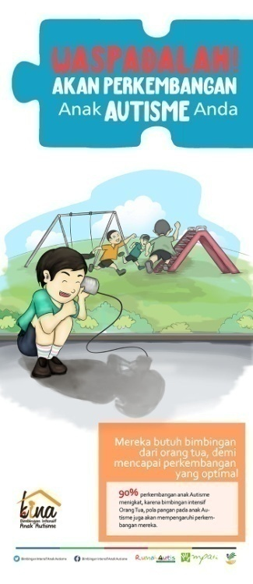
Gambar 4.15: X-Banner Tahap Interest
- Media Online
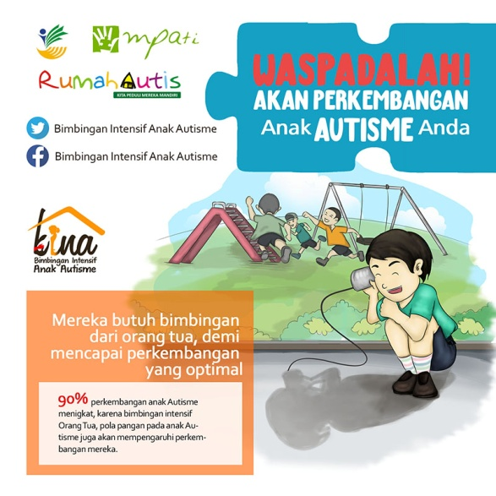
Gambar 4.16: Line Tahap Interest

- Search
- Poster
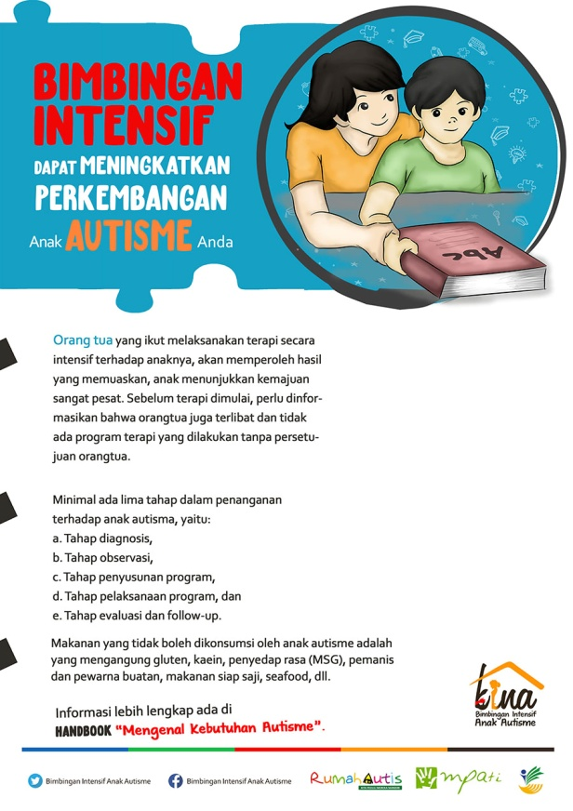
Gambar 4.17: Poster Tahap Search

- Majalah
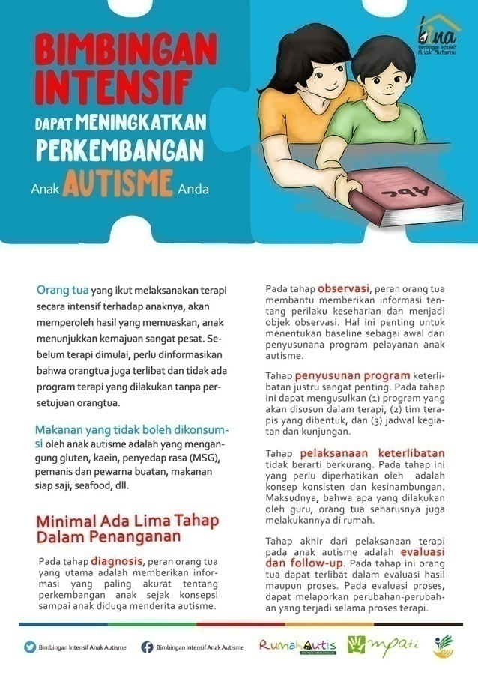
Gambar 4.18: Majalah Tahap Search
- Facebook
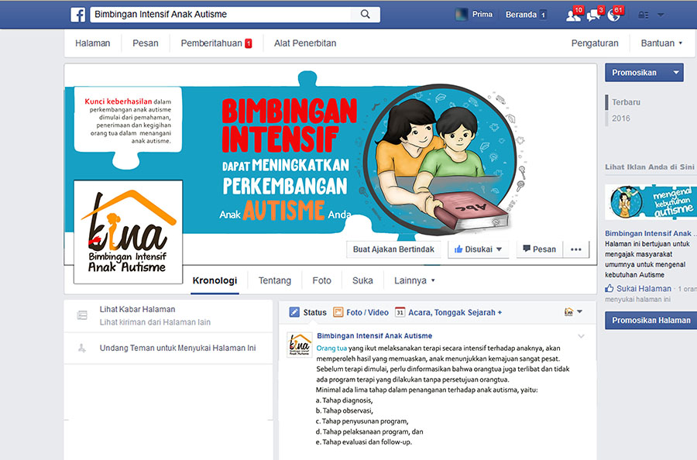
Gambar 4.19: Facebook Tahap Search
- Action
  - Poster
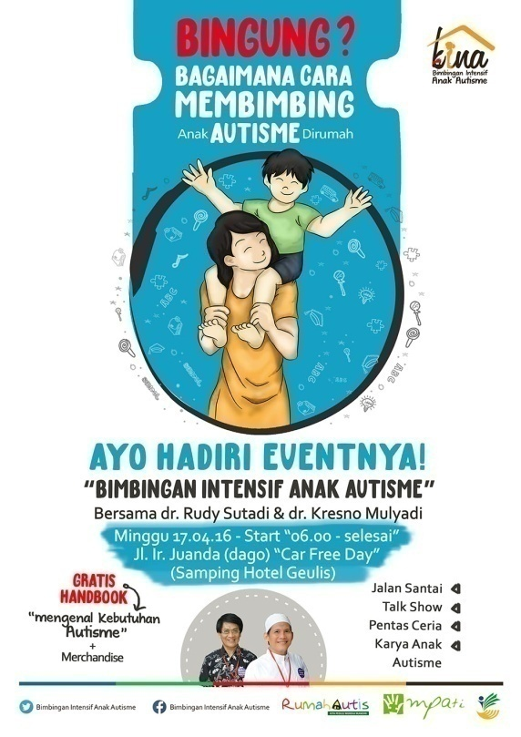
Gambar 4.20: Poster Tahap Action

  - Handbook
Cover Hanbook
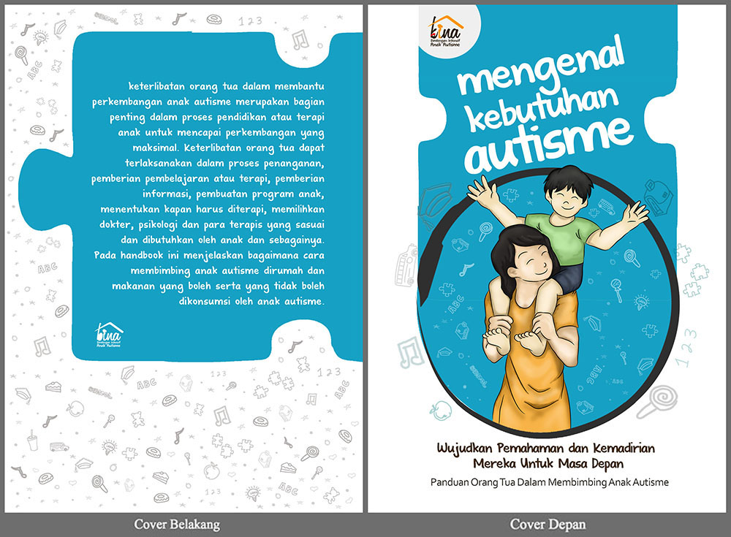
Gambar 4.21: Cover Handbook
  - Baliho
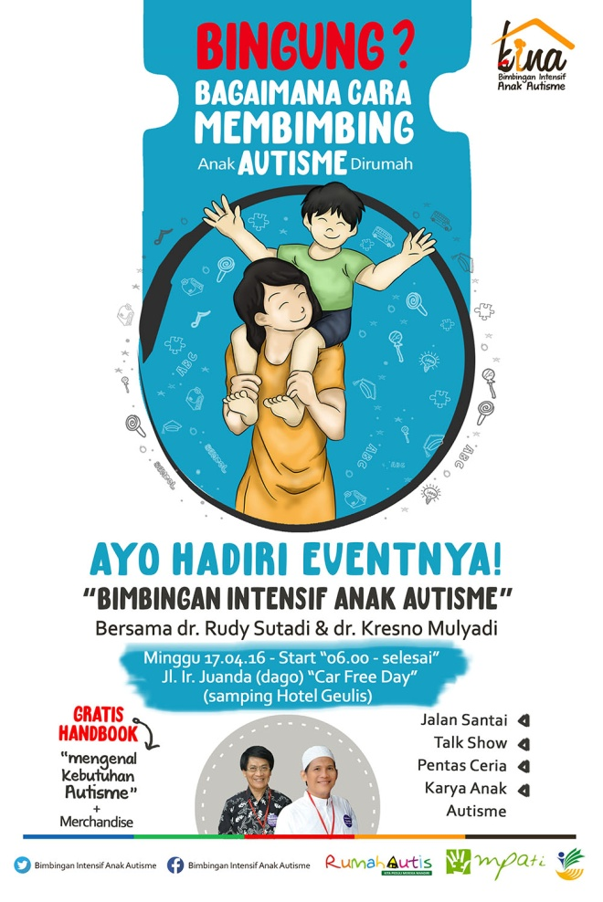
Gambar 4.22: Baliho Tahap Action

  - Spanduk
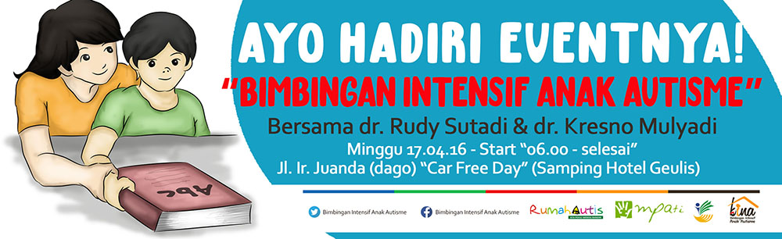
Gambar 4.23: Spanduk Tahap Action

  - X-Banner
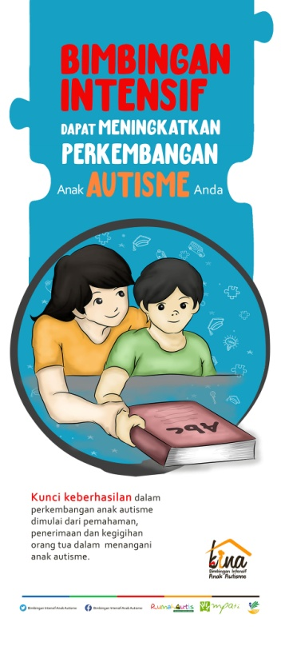
Gambar 4.24: X-Banner Tahap Action
  - Backdrop
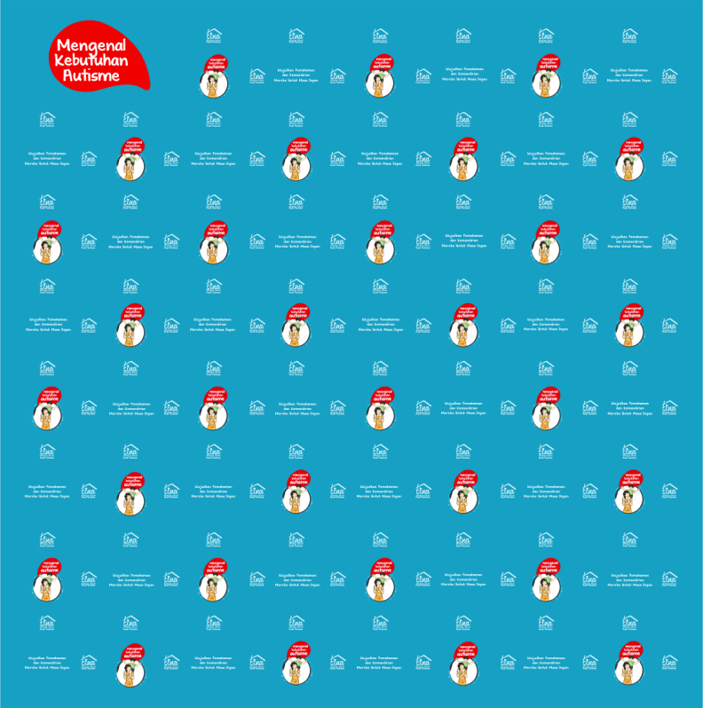
Gambar 4.25: Backdrop Tahap Action
  - Brosur
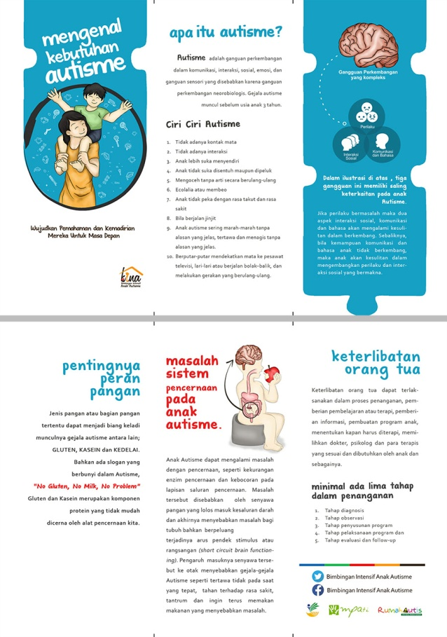
Gambar 4.26: Brosur Tahap Action
  - Umbul-umbul
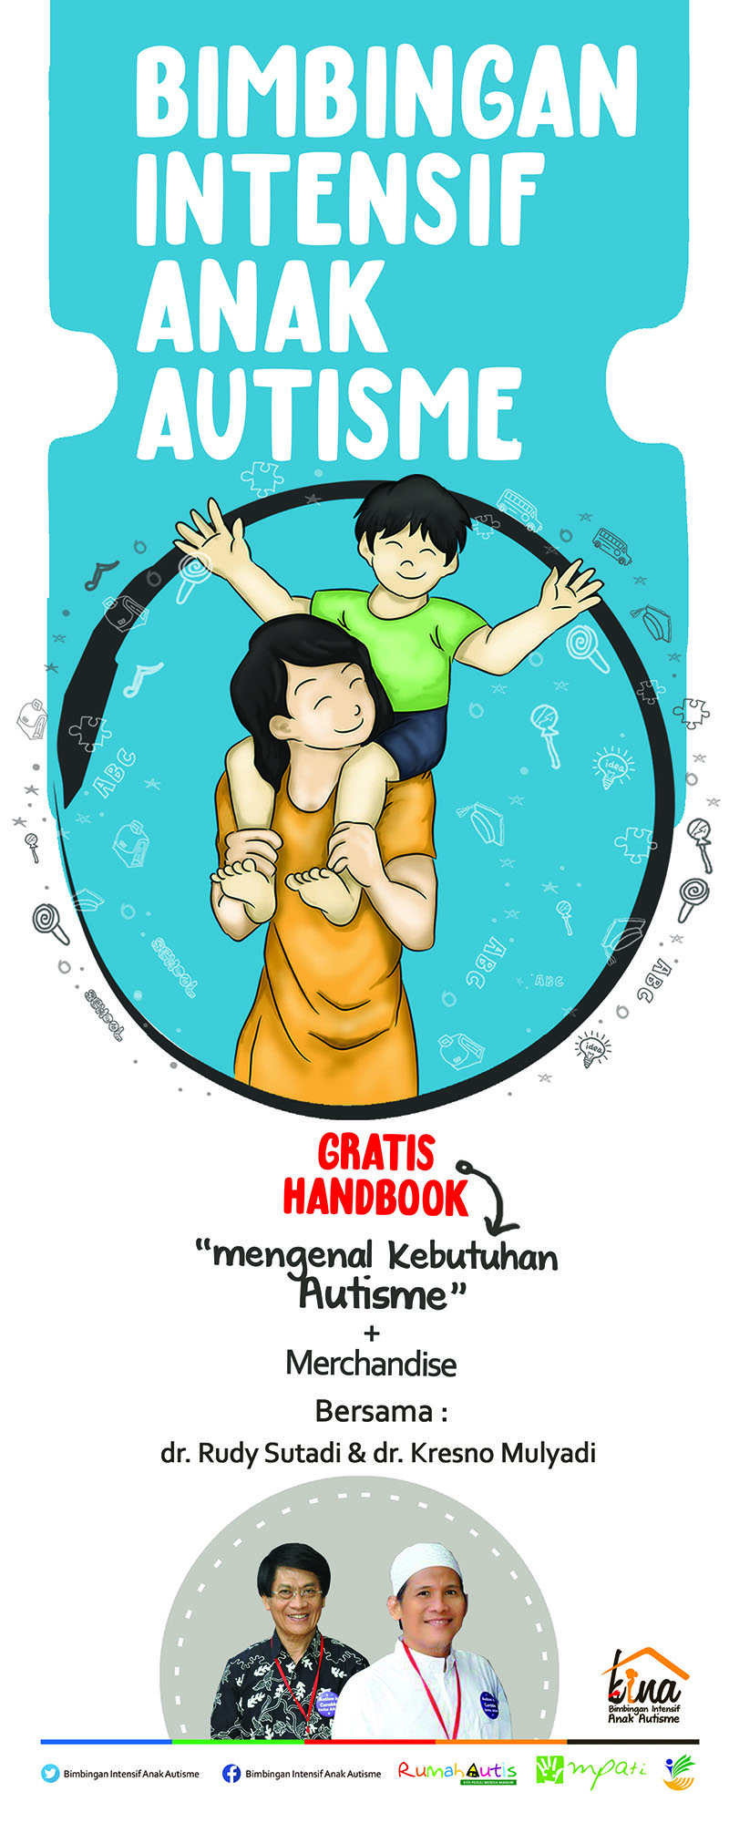
Gambar 4.27: Umbul-umbul Tahap Action
  - Booth
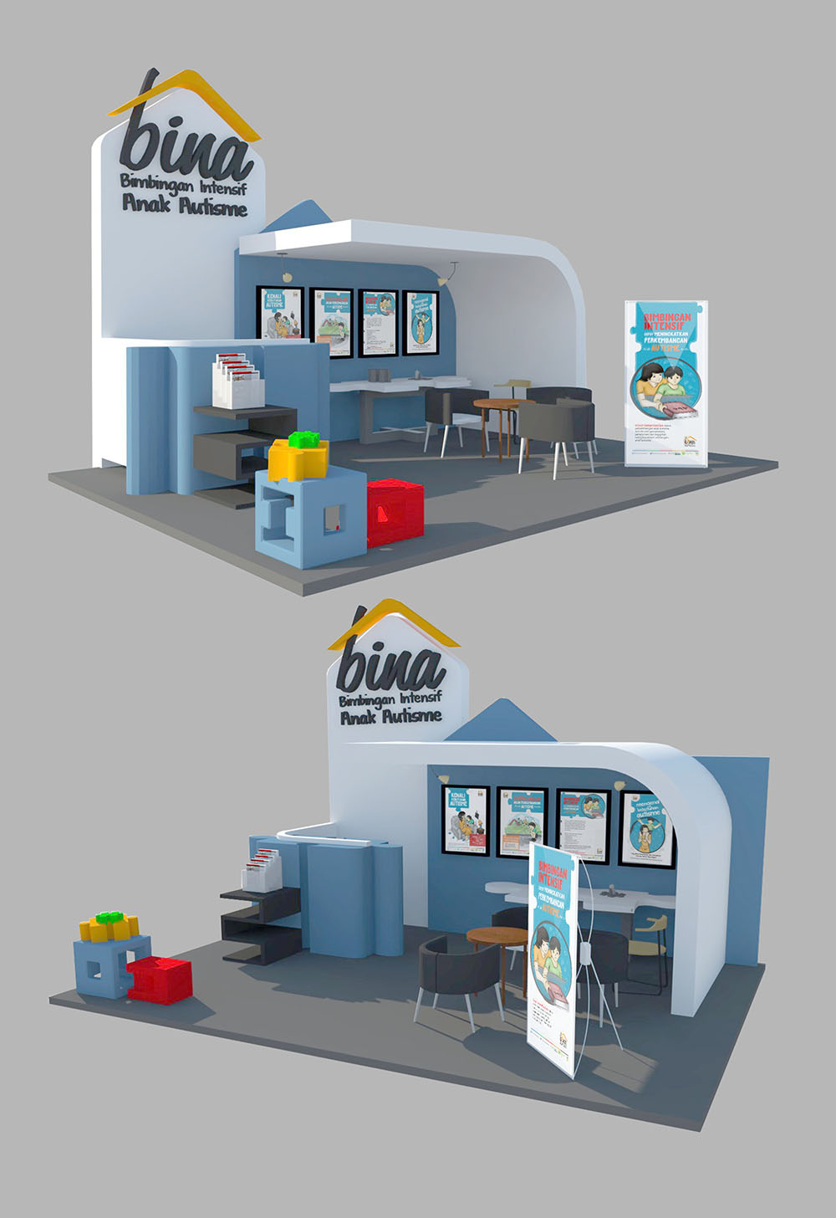
Gambar 4.28: Booth Tahap Action

Merchandise
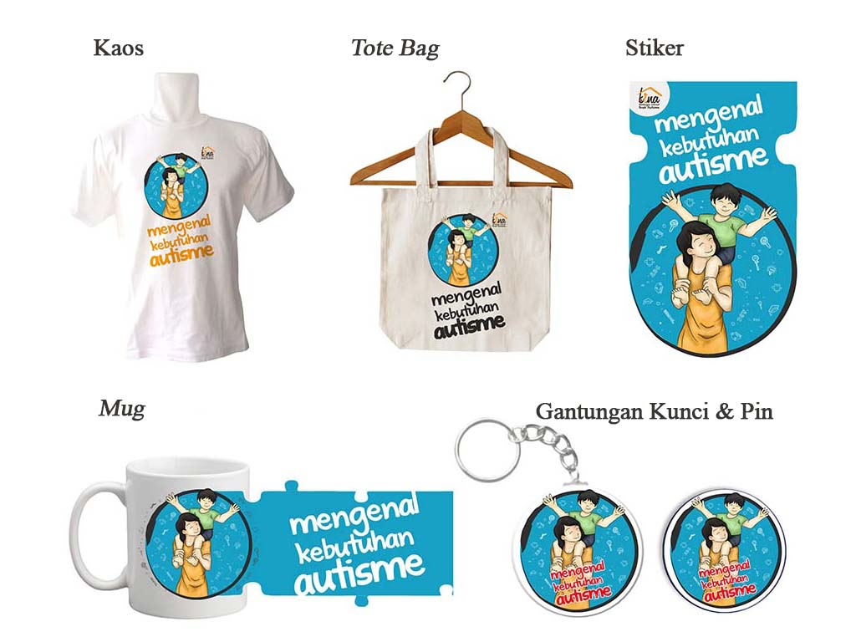
Gambar 4.29: Merchadise Tahap Action

- Share
- Twitter
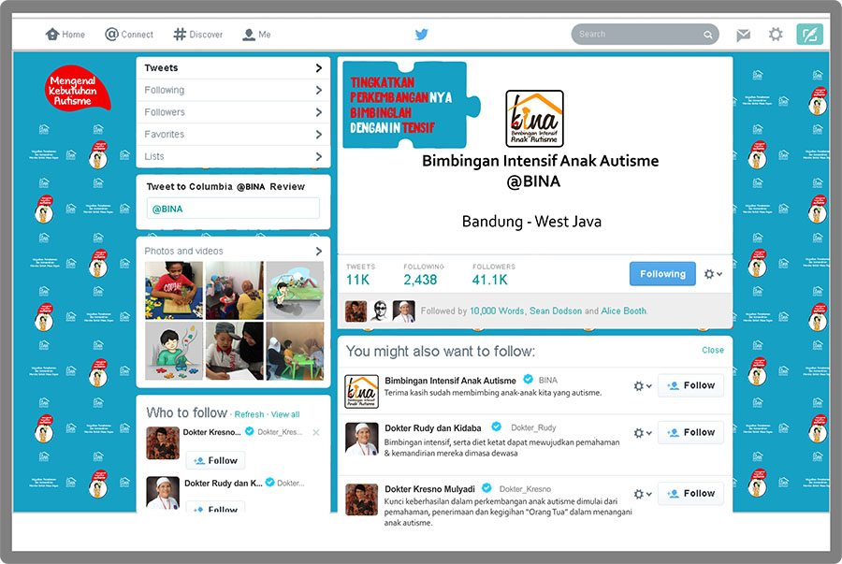
Gambar 4.30: Twitter Tahap Share

- Facebook
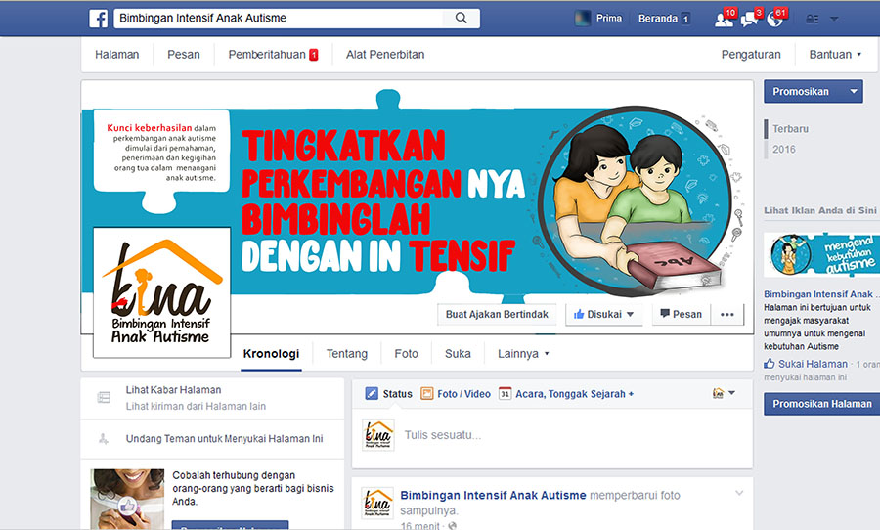
Gambar 4.31: Facebook Tahap Share

- Desain Akhir Pada Media Edukasi Handbook
- Cover Depan
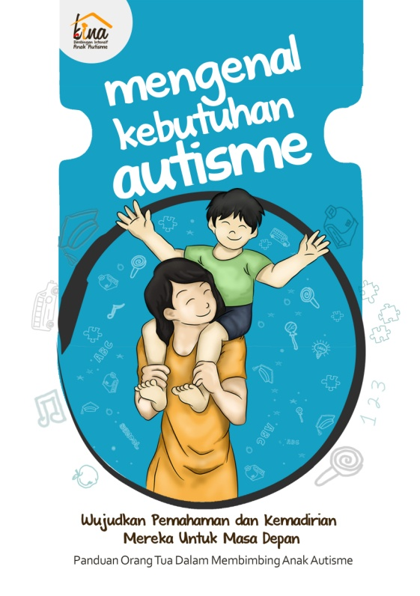
Gambar 4.32: Cover Depan Handbook
- Cover Dalam
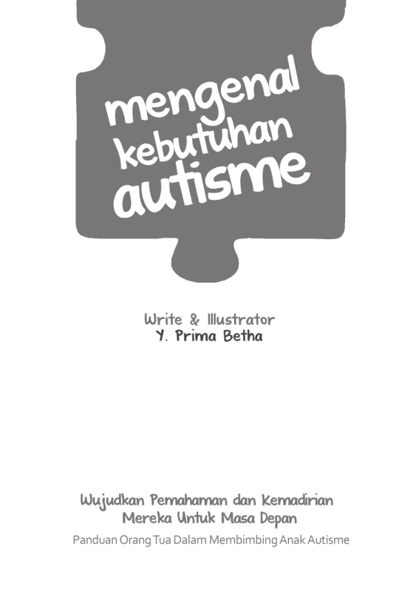
Gambar 4.33: Cover Dalam Handbook

- Pengantar
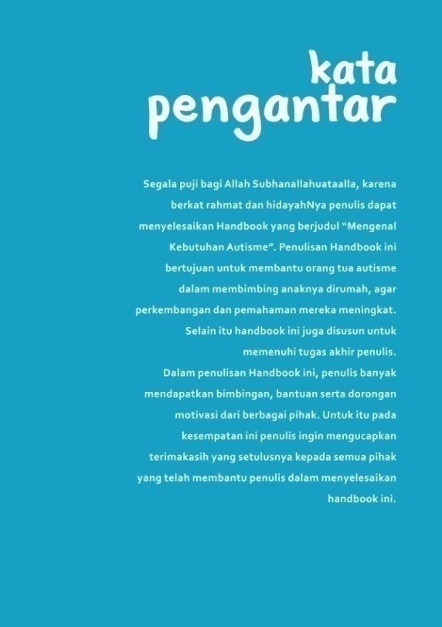
Gambar 4.34: Pengantar Handbook
- Daftar Isi
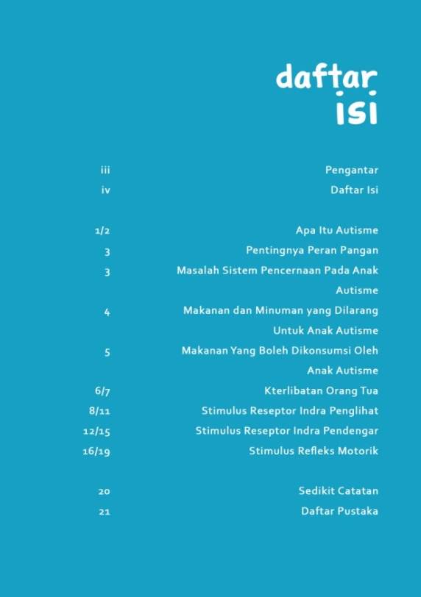
Gambar 4.35: Daftar Isi Handbook

- Bagian 1 Halaman 1
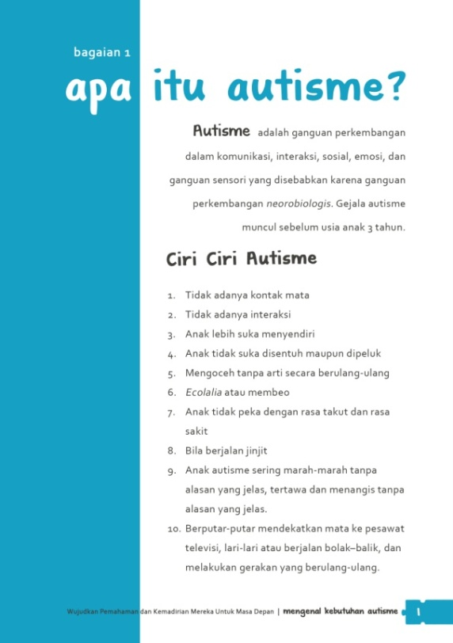
Gambar 4.36: Bagian 1 Halaman 1 Handbook

- Bagian 1 Halaman 2
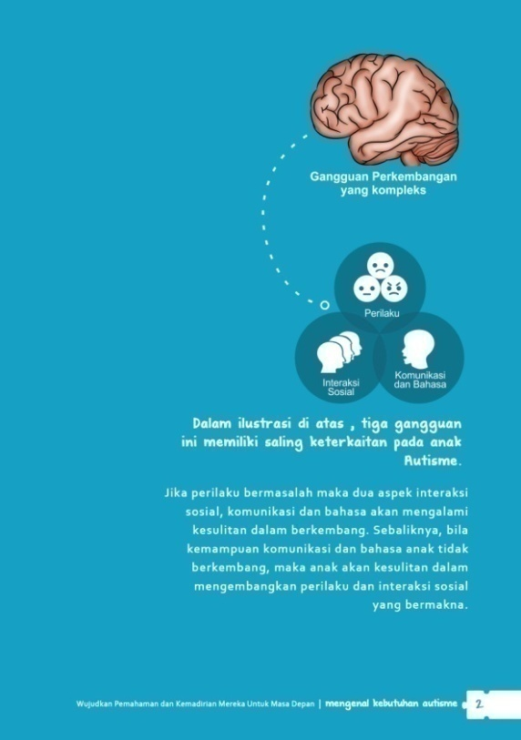
Gambar 4.37: Bagian 1 Halaman 2 Handbook

- Bagian 2 Halaman 3
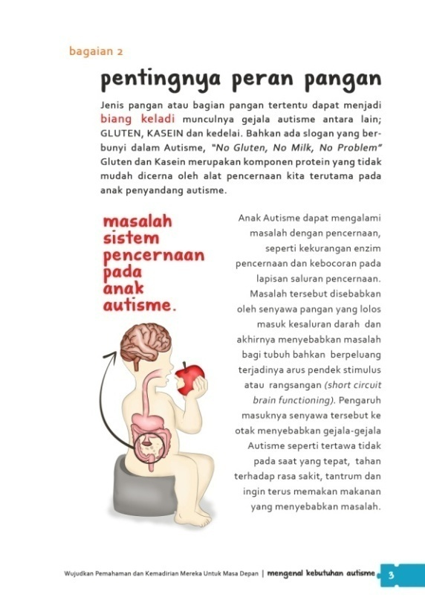
Gambar 4.38: Bagian 2 Halaman 3 Handbook
- Bagian 2 Halaman 4
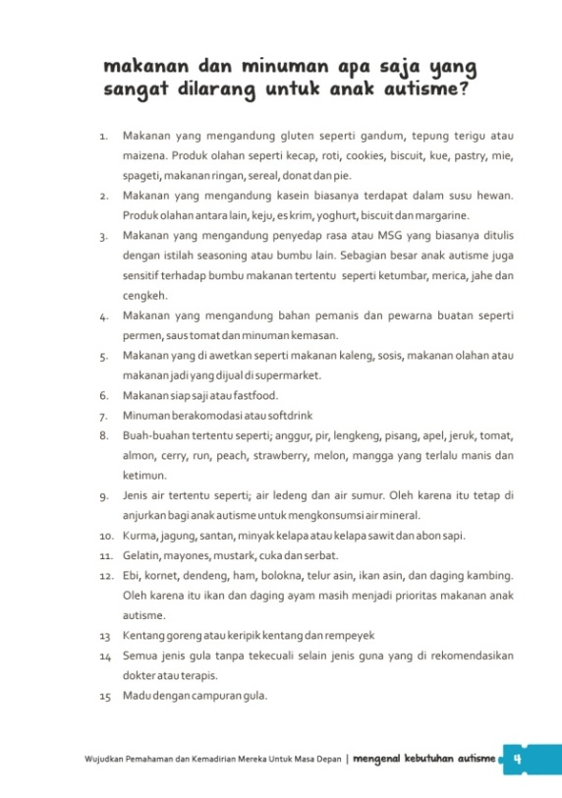
Gambar 4.39: Bagian 2 Halaman 4 Handbook

- Bagian 2 Halaman 5
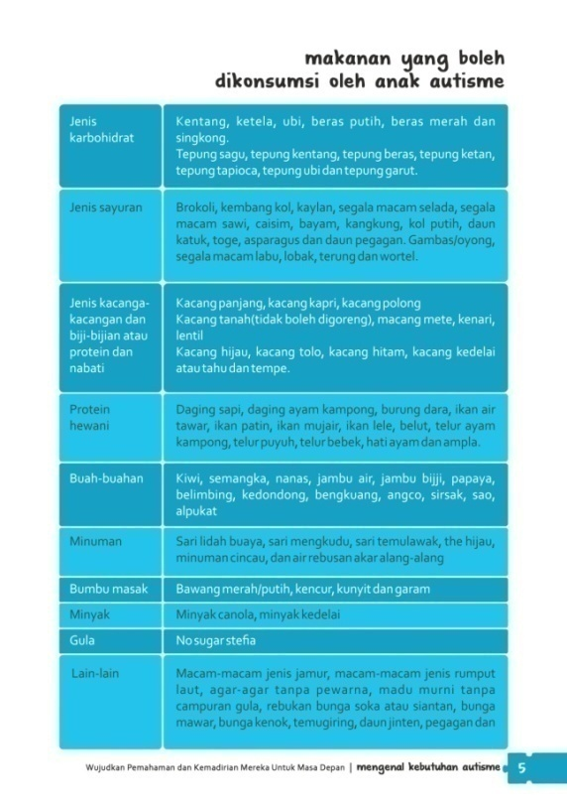
Gambar 4.40: Bagian 2 Halaman 5 Handbook
- Bagian 3 Halaman 6
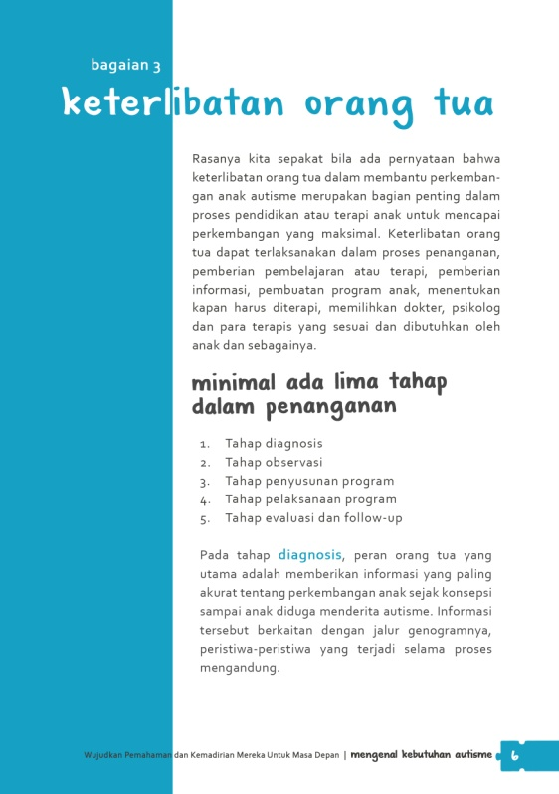
Gambar 4.41: Bagian 3 Halaman 6 Handbook

- Bagian 3 Halaman 7
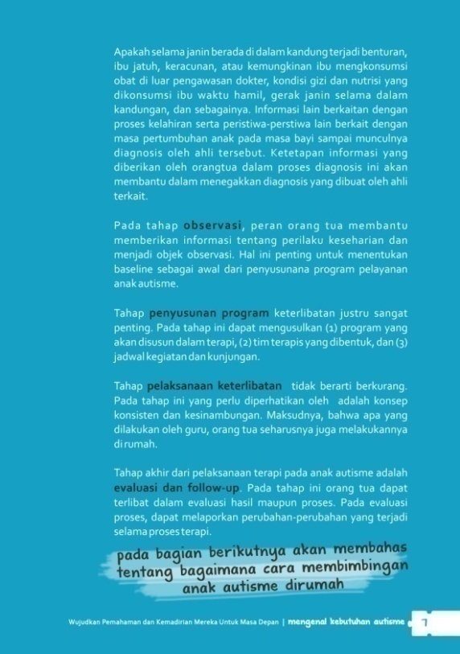
Gambar 4.42: Bagian 3 Halaman 7 Handbook
- Bagian 4 Halaman 8
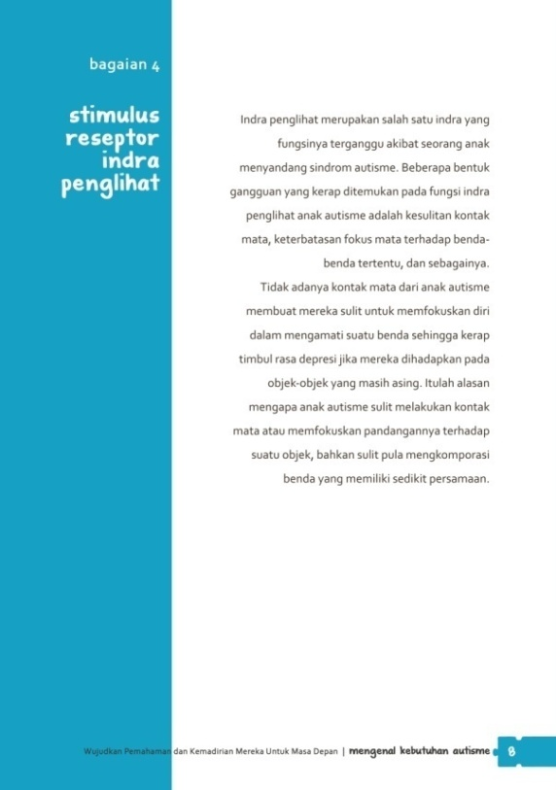
Gambar 4.43: Bagian 4 Halaman 8 Handbook

- Bagian 4 Halaman 9
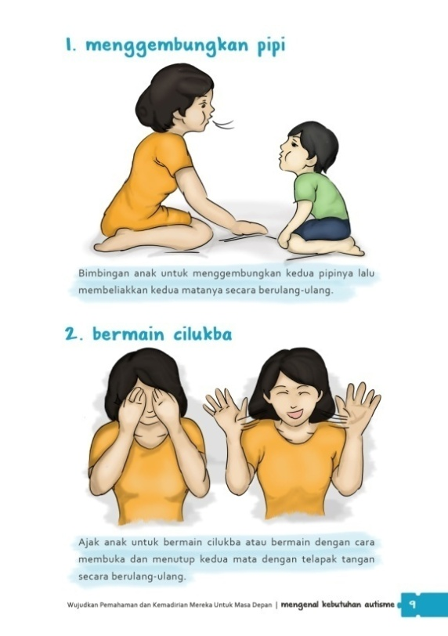
Gambar 4.44: Bagian 4 Halaman 9 Handbook
- Bagian 4 Halaman 10
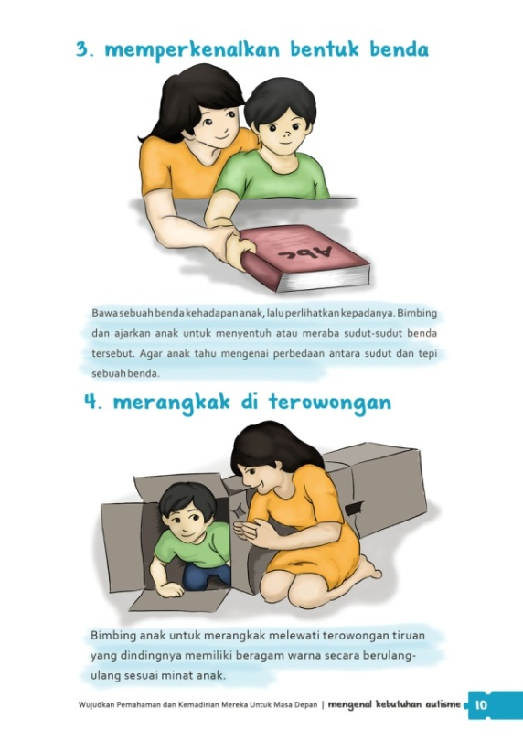
Gambar 4.45: Bagian 4 Halaman 10 Handbook

- Bagian 4 Halaman 11
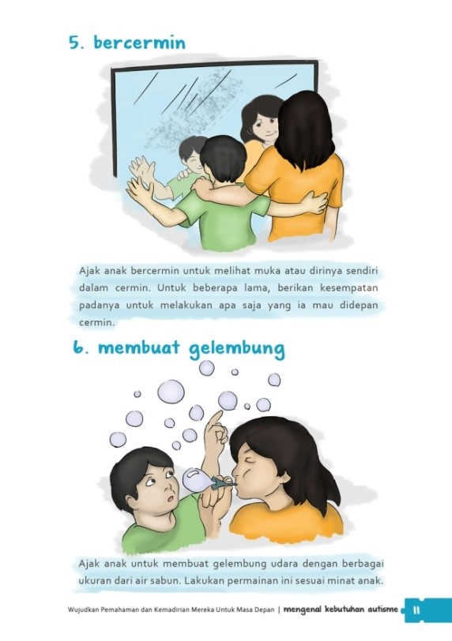
Gambar 4.46: Bagian 4 Halaman 11 Handbook
- Bagian 5 Halaman 12
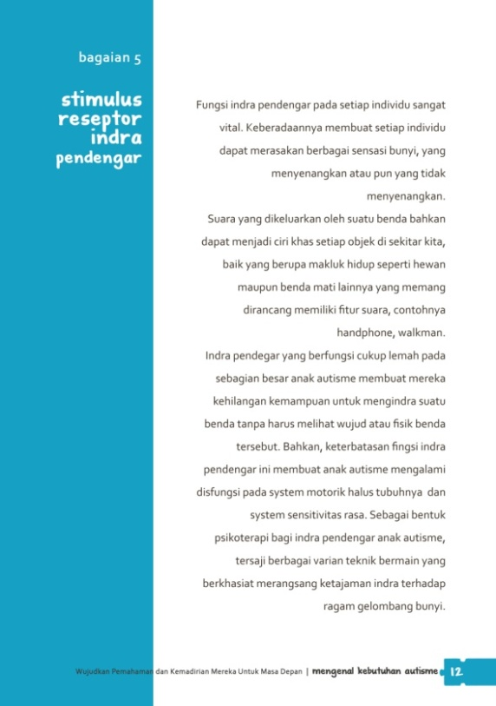
Gambar 4.47: Bagian 5 Halaman 12 Handbook

- Bagian 5 Halaman 13
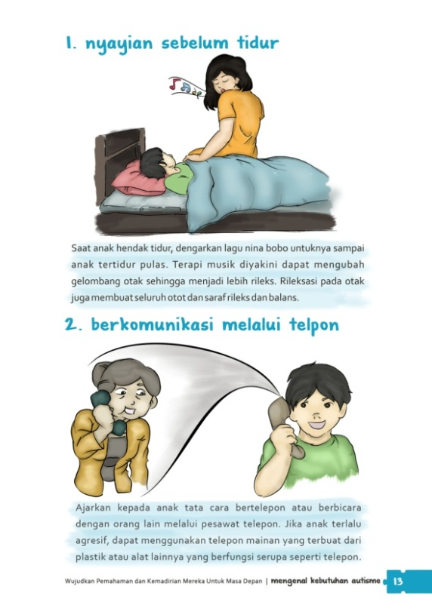
Gambar 4.48: Bagian 5 Halaman 13 Handbook
- Bagian 5 Halaman 14
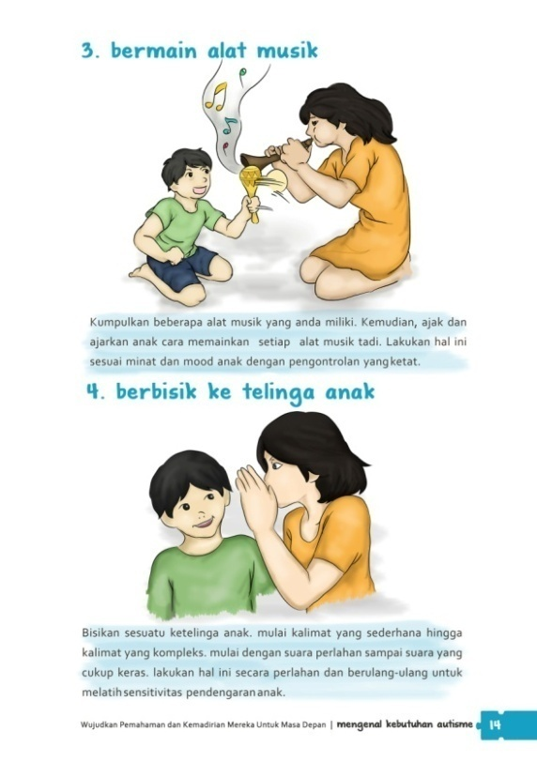
Gambar 4.49: Bagian 5 Halaman 14 Handbook
- Bagian 5 Halaman 15
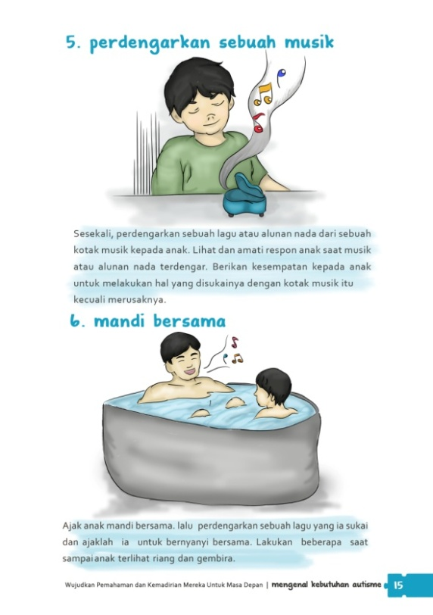
Gambar 4.50: Bagian 5 Halaman15 Handbook

- Bagian 6 Halaman 16
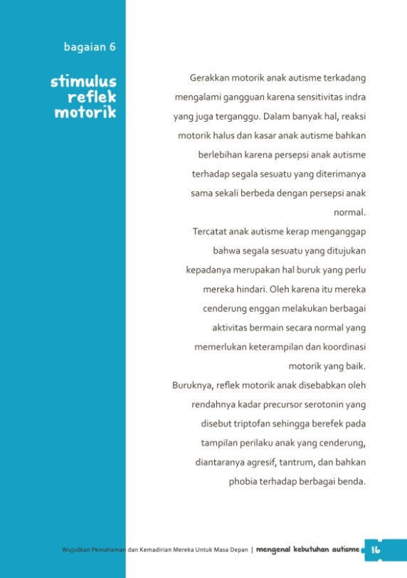
Gambar 4.51: Bagian 6 Halaman 16 Handbook
- Bagian 6 Halaman 17
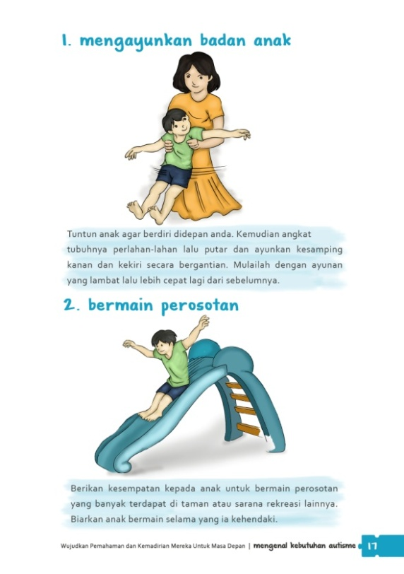
Gambar 4.52: Bagian 6 Halaman 17 Handbook

- Bagian 6 Halaman 18
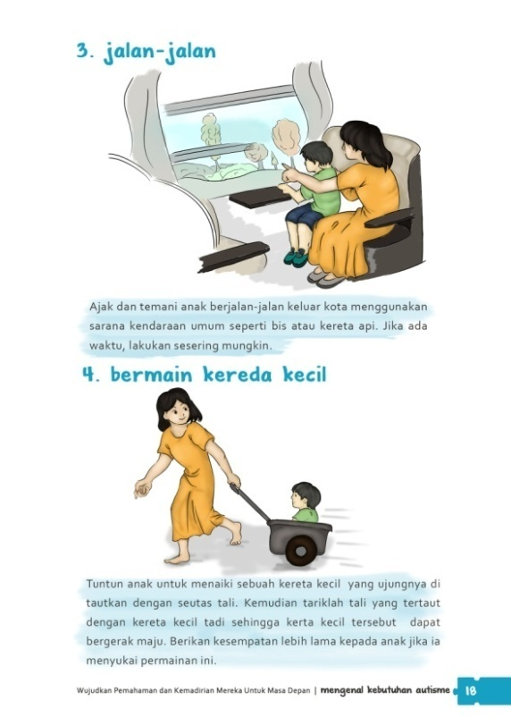
Gambar 4.53: Bagian 6 Halaman 18 Handbook
- Bagian 6 Halaman 19
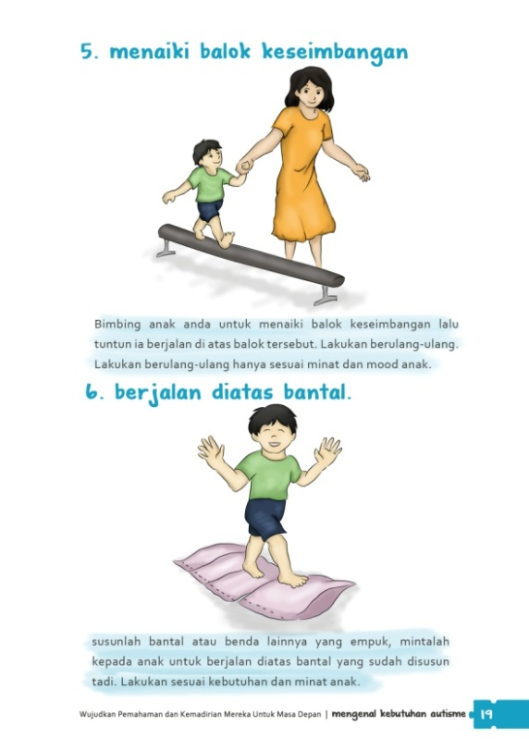
Gambar 4.54: Bagian 6 Halaman 19 Handbook

- Sedikit Cacatan
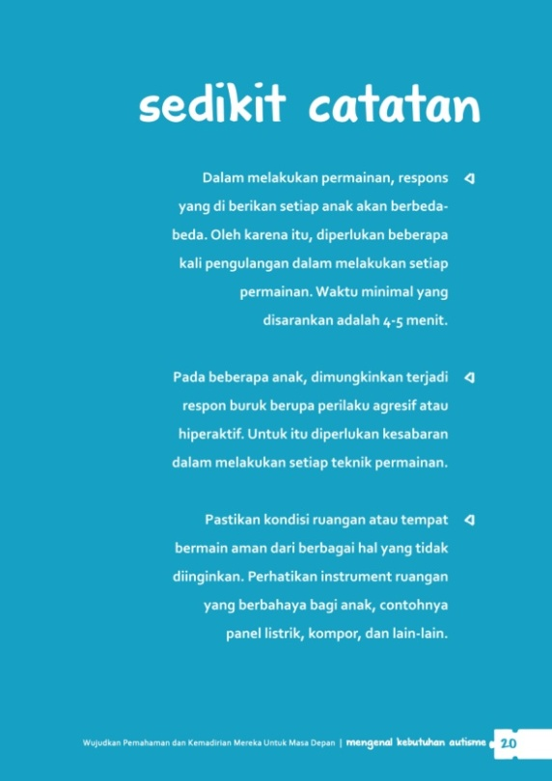
Gambar 4.55: Sedikit Cacatan Handbook
- Daftar Pustaka
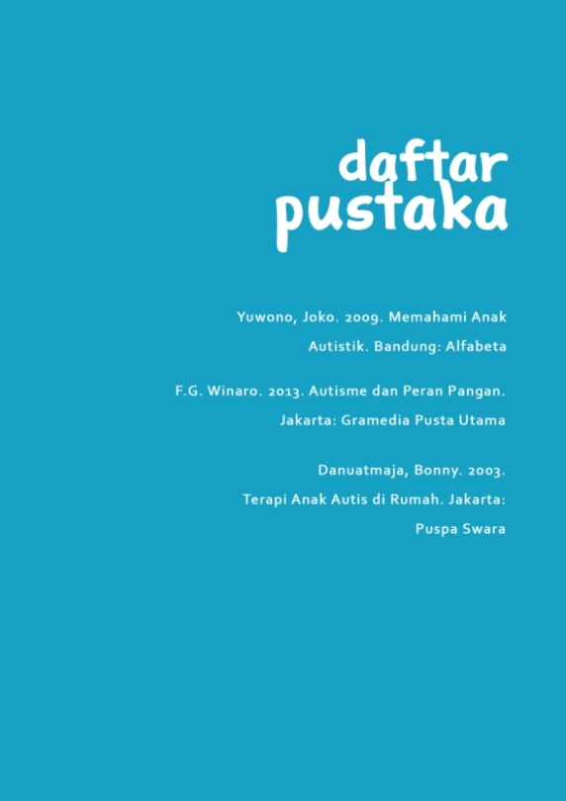
Gambar 4.56: Daftar Pustaka Handbook

- Cover Belakang
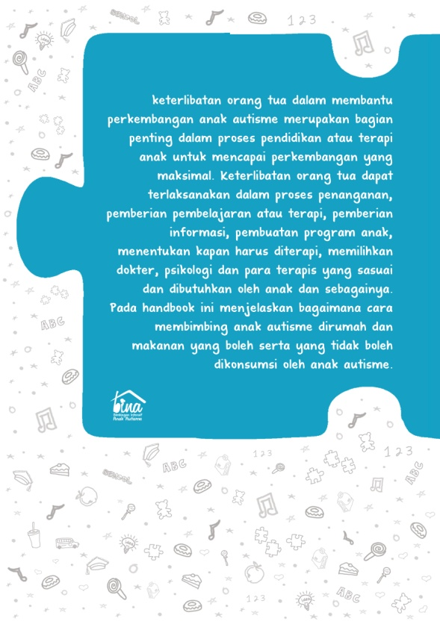
Gambar 4.57: Cover Belakang Handbook

BAB V
KESIMPULAN DAN SARAN
  - Kesimpulan
Berdasarkan data-data serta hasil penelitian yang telah dilakukan dan dijelaskan pada bagian sebelumnya, maka dapat diambil beberapa kesimpulan dari penelitian ini.
Adapun kesimpulan dari hasil data dalam penelitian ini antara lain:
        - Pentingnya bimbingan intensif setra diet ketat untuk mengurangi gangguan perkembangan pada anak autisme.
        - Orang tua sangat berperan penting dalam perkembangan anak autisme.
        - Dengan adanya handbook tentang bagaimana cara membimbing anak autisme dirumah untuk orang tua, maka semua aktifitas anak autisme dapat dibimbing oleh orang tuanya dengan baik.
        - Edukasi yang diberikan kepada orang tua yang memiliki anak autisme membuat gangguan perkembangan pada anak autisme berkurang sehingga mereka bisa mewujudkan pemahaman serta kemandirian di masa dewasa.
        - Perancangan media edukasi dalam kampanye sosial ini bertujuan untuk memberikan edukasi kepada orang tua tentang cara menangani anak autisme dirumah.
        - Solusi yang di ambil dalam penelitian ini yaitu megedukasi orang tua yang memiliki anak autisme untuk memberikan bimbingan intensif serta diet ketat pada perkembangan anaknya yang autisme agar mereka lebih bisa mandiri dan mengetahui lingkungan sekitarnya
  - Saran
          - Memberikan informasi tentang pentingnya bimbingan intensif serta diet untuk anak autisme.
          - Orang tua sangat berperan penting dalam mengurangi gangguan perkembangan pada anak autisme.
          - Perlunya kerjasama antara orang tua dengan terapis dalam memberikan terapi kepada anak autisme.
          - Mengedukasi orang tua agar bisa membimbing anak autisme dirumah.
          - Perlunya handbook untuk orang tua tentang bagaimana cara membimbing anak autisme dirumah.

DAFTAR PUSTAKA
Angraini Lia & Nathalia Kirana. 2014. Desain Komunikasi Visual Dasar-Dasar Panduan Untuk Pemula. Bandung: Nuansa Cendikia.
Azwandi Yosfan. 2005. Mengenal Dan Membantu Penyandang Autisme. Jakarta: DEPDIKNAS
Dhanumurti. 2009. Jurnal Tugas Akhir. Bandung: Tidak Diterbitkan
Hildayani Rini. 2007. Psikologi Perkembangan Anak. Jakarta: Universitas Terbuka.
Ibrahim. 2003. Media Edukasi Indonesia. Jakarta. Tidak Diterbitkan
Kerikil. 2013. Handbook. Jakarta: Tidak Diterbitkan
Kertamukti Rama. 2015. Strategi Kreatif Dalam Periklanan. Jakarta: PT RajaGrafindo Persada.
Margono. 1997. Metodologi Penelitian Pendidikan. Jakarta: PT Rineka Cipta.
Morissan. 2010. Periklanan Komunikasi Pemasaran Terpadu. Jakarta: Kencana Prenadamedia Group.
Pamoeji Gayatri. 2013. 200 Pertanyaan & Jawaban Seputar Autisme. Jakarta: Empati.
Priyatna Andri. 2010. Amazing Autism. Jakarta: PT. Gramedia.
Ruslan Rosady. 2005. Kampanye Public Relation. Jakarta: PT RajaGrafindo Persada.
Rustan Surianto. 2013. Mendesain Logo. Jakarta: Gramedia Pustaka Utama.
Rustan Surianto. 2014. Layout Dasar & Penerapannya. Jakarta: PT Gramedia Pustaka Utama.
Safari Triantoro. 2005. Autisme Pemahaman Bari Untuk Hidup Bermakna bagi Orang Tua. Yogyakarta: Graha Ilmu.
Venus Antar. 2012. Manajemen Kampanye. Bandung: Simbiosa Rekatama Media.
Wijayakusuma Hembing. 2004. Psikoterapi Anak Autisme. Jakarta: Pustaka Populer Obor.
Winarno. 2002. Autisme dan Peran pangan. Jakarta: PT Gramedia Pustaka Utama.
Yuwono Joko. 2009. Memahami Anak Autistik. Bandung: ALFABETA

